บทที่ 1
บทนำ

1.1 ความสำคัญและที่มา
ในปัจจุบันการลงทุนในตลาดหลักทรัพย์ได้รับความสนใจอย่างมาก จากนักลงทุนทั้งในประเทศและต่างประเทศ เนื่องมาจากว่าการลงทุนในตลาดหลักทรัพย์นั้น มีโอกาสที่จะได้รับอัตราผลตอบแทนสูงกว่าการนำเงินออมในรูปเงินฝากกับธนาคารพาณิชย์
การลงทุนในตลาดหลักทรัพย์อาจเป็นองค์ประกอบส่วนหนึ่งที่มีความสำคัญอย่างยิ่งสำหรับการวางแผนออมเงินระยะยาวของผู้ลงทุนได้ การที่นักลงทุนสามารถเลือกลงทุนในธุรกิจที่สร้างผลกำไร และมีการเจริญเติบโต สามารถขยายกิจการได้นั้น จะทำให้ผู้ถือหลักทรัพย์มีฐานะเป็น “ผู้ลงทุนและเป็นเจ้าของกิจการ” ไปในขณะเดียวกัน ซึ่งมีสิทธิได้รับเงินปันผลจากกำไรที่เกิดขึ้นในการทำธุรกิจนั้นทุกๆ ปี
ยิ่งไปกว่านั้นยังสามารถคาดหวังให้หลักทรัพย์ที่ถืออยู่มีมูลค่าเพิ่มขึ้นได้ ถ้าธุรกิจนั้นเจริญเติบโตและมีผลกำไรเพิ่มขึ้น และเมื่อตัดสินใจขายหลักทรัพย์นั้นออกไปก็จะได้ราคาที่สูงกว่าตอนที่ซื้อมาด้วยเหตุนี้จะ เห็นได้ว่าการลงทุนในตลาดหลักทรัพย์เป็นอีกทางเลือกหนึ่งสำหรับผู้ที่มีเงินออมที่แสวงหาผลตอบแทน
อย่างไรก็ตาม การลงทุนในตลาดหลักทรัพย์เป็นการลงทุนที่มีความเสี่ยง เช่นเดียวกับการลงทุนประเภทอื่นๆ หากธุรกิจที่ลงทุนไปนั้นเผชิญสภาวะที่ไม่เอื้ออำนวย หรือผลประกอบการตกต่ำลง ย่อมส่งผลให้เงินปันผลนั้นลดลงตามไปด้วย และมีโอกาสที่ธุรกิจที่ลงทุนไปนั้นประสบภาวะขาดทุนจนต้องปิดกิจการลง
จากที่กล่าวมาข้างต้น จะเห็นได้ว่าการที่นักลงทุนจะเลือกลงทุนกับหลักทรัพย์ใดก็ตาม แต่ละคนก็จะต้องอาศัยข้อมูลข่าวสารต่างๆ และประสบการณ์ มาช่วยในการวิเคราะห์และตัดสินใจซื้อหรือขายหลักทรัพย์ แต่เนื่องจากตลาดหลักทรัพย์ในประเทศไทยนั้น มีสถานะที่เป็นตลาดที่ยังบริสุทธิ์ กล่าวคือนักลงทุนส่วนมากยังไม่มีประสบการณ์ ดังนั้นการลงทุนกับหลักทรัพย์ใดๆ นั้นก็มักจะมีลักษณะตามกันไป คือ พอคนส่วนใหญ่บอกขาย ก็จะขายตามกันไปหมด หรือพอคนส่วนใหญ่บอกซื้อก็มักจะซื้อตามกันไปหมด ซึ่งอาจเรียกได้ว่าเป็นลักษณะของการเดาสุ่ม การลงทุนในลักษณะนี้เป็นการลงทุนที่มีความเสี่ยงสูงมาก ทำให้มีโอกาสที่จะขาดทุนหรือได้รับผลตอบแทนน้อยมากนั้นมีสูง อีกทั้งจำนวนของหลักทรัพย์ที่มีอยู่เป็นจำนวนมาก ราคาก็ปรับตัวขึ้นลงอยู่ตลอดเวลา ปัญหาจึงเกิดขึ้นว่าจะเลือกซื้อหรือขายหลักทรัพย์ใด ณ. ราคารับดับใด และเมื่อไหร่ควรซื้อหรือขาย
ดังนั้นการนำเอาความรู้ทางสถิติ , คณิตศาสตร์ และคอมพิวเตอร์มาใช้ เพื่อช่วยในการวิเคราะห์ในเชิงเทคนิค และสามารถที่จะตอบคำถามเหล่านั้นและสามารถแนะนำนักลงทุน ให้มีความเสี่ยงในการลงทุนที่น้อยลงได้ จึงเป็นอีกทางเลือกหนึ่งที่จะช่วยในการตัดสินใจของนักลงทุนได้

  - วัตถุประสงค์ของงานวิจัย
    - เพื่อศึกษาทฤษฎีดาต้าไมนิ่ง
    - เพื่อศึกษาความรู้เกี่ยวกับทฤษฎีทางเศรษฐศาสตร์ และการเงิน
    - สามารถนำเอาความรู้ต่างๆที่ได้ศึกษามาประยุกต์ใช้กับความรู้ในสาขาที่เรียนอยู่ได้
    - สามารถแนะนำนักลงทุน เพื่อลดความเสี่ยงในการลงทุนของนักลงทุนลง

1.3 สมมติฐานของงานวิจัยไว้ดังนี้
ในความเป็นจริงแล้ว นักลงทุนอาจจะไม่สามารถซื้อ หรือขาย ได้ในทันทีที่โปรแกรมสั่ง ซึ่งเราจะตั้งสมมติฐานของงานวิจัยนี้ว่า “สามารถซื้อและขายหลักทรัพย์ตัวนั้นได้ในราคา ณ. ตอนนั้นที่โปรแกรมสั่งซื้อหรือสั่งขาย”

  - ขอบเขตของงานวิจัย
งานวิจัยนี้จะให้ผลลัพธ์ออกมาว่า ณ. ตอนนี้ หุ้นตัวใดควรซื้อ, ขาย หรือควรถือไว้เพื่อเก็งกำไรซึ่งจะสามารถแนะนำหรือช่วยในการตัดสินใจให้นักลงทุน เพื่อที่จะลดความเสี่ยงในการลงทุนของนักลงทุนลง ซึ่งคนที่จะตัดสินใจซื้อหรือขายก็คือนักลงทุนเอง
โดยจะมีการเปรียบเทียบผลลัพธ์ที่ได้จากโมเดลต่างๆ ที่ได้นำมาทดลองใช้กับงานวิจัย เพื่อที่จะหาโมเดลที่เหมาะสม หรือให้ผลตอบแทนที่สูงกว่าในสภาวะเศรษฐกิจช่วงนั้นๆ
ในส่วนของผลลัพธ์จะนำมาแสดงผ่านทางเว็บเพ็จ โดยในเว็บเพ็จจะแสดงข้อมูลการซื้อ-ขายหลักทรัพย์แบบทันเหตุการณ์ของหุ้นที่มีการซื้อ-ขายในตลาดหลักทรัพย์ในแต่ละวันทำการนั้นๆ และความรู้เกี่ยวกับการวิเคราะห์ในเชิงเทคนิคไว้ให้บริการ

  - วิธีการดำเนินงาน
งานวิจัยนี้จะเริ่มด้วยการศึกษาทฤษฎีดาต้าไมนิ่ง และทฤษฎีทางเศรษฐศาสตร์และการเงิน เช่น
การวิเคราะห์เชิงเทคนิคต่างๆ , โมเดลของ ดร. ปัญญา เปรมปรีดิ์ เป็นต้น และนำทฤษฎีต่างๆ มาทดลองใช้กับงานวิจัย
ในเทอมแรกเราได้ทำการศึกษาทฤษฎีของ ดร. ปัญญา เปรมปรีดิ์ และนำมาเขียนโปรแกรมจากนั้นจึงทำการวิ่งโปรแกรม เพื่อหาผลการทำนาย โดยรายละเอียดทฤษฎีของ ดร. ปัญญา เปรมปรีดิ์จะ อยู่ในบทที่ 5
ในเทอมที่สองเราก็ได้ทำการปรับเปลี่ยนโมเดล โดยอาศัยหลักการของการวิเคราะห์ในเชิงเทคนิค และได้นำความรู้จากการสอบถามผู้เชี่ยวชาญในการซื้อ-ขายหุ้นหลายๆ ท่านมาประยุกต์ใช้ และเราก็ได้ทำการคิดโมเดลดาต้าไมนิ่งเรื่องหุ้นขึ้นมา ซึ่งโมเดลที่เราคิดขึ้นมานั้นจะอาศัยหลักการที่กล่าวมาตั้งแต่บทที่ 2 ถึงบทที่ 5 ต่อไปก็จะเริ่มเข้าสู่ขั้นตอนการพัฒนาโปรแกรมจากโมเดลที่เราได้คิดขึ้นมา ซึ่งจะมีรายละเอียดลักษณะการทำงานของโปรแกรมและการตีความข้อมูลจากโปรแกรมอยู่ในบทที่ 5
ส่วนผลการทดลองที่ได้จากการวิ่งโปรแกรมจากทั้ง 2 โมเดล ซึ่งเราจะทำการเปรียบเทียบกัน โดยรายละเอียดจะอยู่ในบทที่ 6 และจะมีสรุปผลการทดลองและผลที่ได้รับจากงานวิจัยชิ้นนี้อยู่ในบทที่ 7 ซึ่งเป็นบทสุดท้ายของวิทยานิพนธ์ฉบับนี้

บทที่ 2
ความรู้พื้นฐานเกี่ยวกับดาต้าไมนิ่ง

2.1 ความหมายของดาต้าไมนิ่ง
ดาต้าไมนิ่ง(Data Mining) คือการค้นหาความสัมพันธ์และรูปแบบทั้งหมด ซึ่งมีอยู่จริงในฐานข้อมูล แต่ได้ถูกซ่อนไว้ภายในข้อมูลจำนวนมาก ดาต้าไมนิ่งจะทำการสำรวจละวิเคราะห์อย่างอัตโนมัติหรือกึ่งอัตโนมัติ ในปริมาณข้อมูลจำนวนมากให้อยู่ในรูปแบบที่เต็มไปด้วยความหมายและอยู่ในรูปของกฎ โดยความสัมพันธ์เหล่านี้แสดงให้เห็นถึงความรู้ต่างๆที่มีประโยชน์ในฐานข้อมูล
ในปัจจุบันองค์กรส่วนใหญ่จะเผชิญกับปัญหาของ “ข้อมูลดิบจำนวนมากแต่ข้อมูลที่ประยุกต์ใช้ได้นั้นมีน้อย” ดาต้าไมนิ่งจึงเป็นสาขาที่คาดว่าจะเป็นที่รู้จักและนำมาใช้ประยุกต์ใช้อย่างแพร่หลาย เนื่องจากดาต้าไมนิ่งสามารถดึคามรู้ออกมาจากข้อมูลจำนวนมากที่ถูกเก็บสะสมไว้
ในโลกของธุรกิจปัจจุบันบริษัทต่างๆจะพยายามหาเทคนิคที่สามารถนำความสำเร็จมาสู่บริษัท เช่น ในโลกธุรกิจขนาดย่อมจะสร้างความสัมพันธ์กับลูกค้า โดยสังเกตจากความต้องการ ความชอบและความสนใจของลูกค้า และอาจมีการเรียนรู้ได้จากผลสะท้อนในอดีตว่าจะทำอย่างไรให้การบริการลูกค้ามีประสิทธิภาพดีขึ้นในอนาคต หรือ บริษัทที่เป็นผู้ออกบัตรเครดิตและธนาคารต่างๆ จะมีขบวนการที่ใช้ดาต้าไมนิ่งให้เป็นประโยชน์ ในการตัดสินใจว่าลูกค้ากลุ่มใดเป็นกลุ่มที่ดี , ทำความเข้าใจลูกค้า , ช่วยในการแยกประเภทของลูกค้าและจะทำนายกลุ่มของประชากรที่คาดว่าจะมาเป็นลูกค้าในอนาคต เป็นต้น อย่างไรก็ตามการเรียนรู้นั้นต้องมากกว่าการเก็บสะสมข้อมูลอย่างตรงไปตรงมา ซึ่งจะทำให้การทำงานไม่เป็นประสิทธิภาพ

2.2 วัฎจักรขั้นตอนการทำงานของดาต้าไมนิ่ง
วัฎจักรขั้นตอนการทำงานของดาต้าไมนิ่งประกอบไปด้วย 4 ขั้นตอนหลักๆ ดังนี้
    - การระบุโอกาสทางธุรกิจหรือการระบุปัญหาที่เกิดขึ้นกับธุรกิจ
เป็นการระบุขอบเขตของข้อมูลที่จะนำมาทำการวิเคราะห์เพื่อหาความได้เปรียบทางการตลาดหรือเพื่อนำมาทำการแก้ไขปัญหา
    - ส่วนของดาต้าไมนิ่ง
เป็นการนำเทคนิคของดาต้าไมนิ่ง ไปใช้ถ่ายทอดหรือทำการเปลี่ยนแปลงข้อมูลดิบให้อยู่ในรูปของข้อมูลที่จะนำไปใช้ได้จริงในทางธุรกิจ
    - การปฏิบัติตามข้อมูล
คือการนำเอาข้อมูลที่เป็นผลลัพธ์ของส่วนดาต้าไมนิ่งมาลองปฏิบัติจริงกับธุรกิจ

    - การวัดประสิทธิภาพจากผลลัพธ์
การวัดประสิทธิภาพของเทคนิคของดาต้าไมนิ่งที่จะนำมาใช้จากผลลัพธ์ ซึ่งสามารถตรวจสอบได้หลายทาง เช่น วัดจากส่วนแบ่งของตลาด , วัดจากปริมาณลูกค้า หรือ วัดจากกำไรสุทธิ เป็นต้น
จากทั้ง 4 ขั้นตอนที่กล่าวมาข้างต้นคือการนำเอาดาต้าไมนิ่งไปใช้กับระบบทางธุรกิจ โดยแต่ละขั้นตอนจะพึ่งพาอาศัยกัน ผลลัพธ์จากขั้นตอนหนึ่งจะกลายมาเป็นอินพุทจากอีกขั้นตอนต่อไป ซึ่งดาต้าไมนิ่งจะเปลี่ยนข้อมูลดิบให้เป็นข้อมูลประยุกต์ ดังนั้นการระบุแหล่งข้อมูลที่ถูกต้องจึงเป็นสิ่งที่สำคัญอย่างยิ่งต่อผลลัพธ์ที่ได้จากการวิเคราะห์
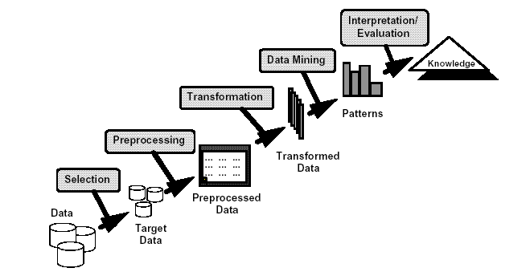

2.3 งานของดาต้าไมนิ่ง (Task of data mining)
ในทางปฏิบัติจริงดาต้าไมนิ่งจะประสบความสำเร็จกับงานบางกลุ่มเท่านั้น และต้องอยู่ภายใต้ภาวะที่จัด ปัญหาเหมาะสมกับการใช้เทคนิคดาต้าไมนิ่งจะเป็นปัญหาที่ต้องใช้เหตุผลในการแก้, ปัญหาที่เกียวข้องกับเศรษฐศาสตร์และการเงิน ซึ่งจะสามารถจัดรูปแบบของธูรกิจให้อยู่ในรูปแบบของงานทั้ง 6 งานได้ ดังนี้
1. การจัดหมวดหมู่ (Classification)
2. การประเมินค่า (Estimation)
- การทำนายล่วงหน้า (Prediction)
- การจัดกลุ่มโดยอาศัยความใกล้ชิด (Affinity Group)
- การรวมตัว (Clustering)
- การบรรยาย (Description)
ไม่มีเทคนิคหรือเครื่องมือเพียงชนิดเดียวของดาต้าไมนิ่งที่เหมาะสมกับงานทุกชนิด ง่านในแต่ล่ะชนิดก็จะมีเทคนิคของดาต้าไมนิ่งที่แตกต่างกันไปขึ้นอยู่กับชนิดของงาน
2.3.1 การจัดหมวดหมู่
การจัดหมวดหมู่ถือว่าเป็นงานธรรมดาทั่วไปของดาต้าไมนิ่ง เพราะการทำความเข้าใจและการติดต่อสื่อสารต่างๆ ก็เกี่ยวข้องกับการแบ่งเป็นหมวดหมู่ , การจัดแยกประเภท และการแบ่งแยกชนิด
โดยการจัดหมวดหมู่ประกอบด้วยการสำรวจจุดเด่นของวัตถุที่ปรากฏออกมา และทำการกำหนดจุดเด่นนั้นๆ เป็นตัวที่ใช้แบ่งหมวดหมู่ งานในการแบ่งหมวดหมู่คือการบ่งบอกลักษณะ โดยการอธิบายจุดเด่นที่เป็นที่รู้จักดีในหมวดหมู่นั้น และเทรนนิ่งเซต (Training Set) ของตัวอย่างในแต่ละหมวดหมู่ ซึ่งมีภาระหน้าที่ในการสร้างโมเดลของบางชนิดที่ไม่สามารถจะจัดหมวดหมู่ของข้อมูลได้ ให้สามารถจัดเป็นหมวดหมู่ได้ ตัวอย่างของการจัดหมวดหมู่ เช่น การจัดหมวดหมู่ของผู้ยื่นขอเครดิต เป็นระดับต่ำ, ระดับกลาง และระดับสูง ของความเสี่ยงที่จะได้รับ เป็นต้น
2.3.2 การประเมินค่า
การประเมินค่าทางธุรกิจอย่างต่อเนื่องจะก่อให้เกิดผลลัพธ์ที่มีประโยชน์กับธูรกิจ การป้อนข้อมูลที่เรามีอยู่เข้าไป เพื่อใช้ในการประเมินสิ่งต่างๆ ที่จะก่อให้เกิดประโยชน์ หรือสำหรับตัวแปรที่เราไม่รู้ค่าแน่นอนเช่น รายได้จากการค้า ,จุดสูงสุดทางธุรกิจ หรือดุลยภาพของบัตรเครดิต ในทางปฏิบัติการประเมินค่าจะถูกใช้ในการทำงานการจัดหมวดหมู่ ตัวอย่างของการประเมินค่าเช่น การประเมินรายได้รวมของครอบครัว หรือการประเมินจำนวนบุตรในครอบครัว
2.3.3 การทำนายล่วงหน้า
การทำนายล่วงหน้าก็เป็นงานที่มีลักษณะคล้ายกับการจัดหมวดหมู่หรือการประเมินค่า ยกเว้นเพียงแต่จะใช้สถิติการบันทึกของการจัดหมวดหมู่ในการทำนายอนาคตของพฤติกรรมหรือการประเมินค่าที่จะเกิดขึ้นในอนาคต ตัวอย่างของงานการทำนายล่วงหน้า เช่น การทำนายการเปลี่ยนแปลงพฤติกรรมของตลาด หรือการทำนายจำนวนลูกค้าที่จะออกจากธุรกิจของเราใน 6 เดือนข้างหน้า เป็นต้น
2.3.4 การจัดกลุ่มโดยอาศัยความใกล้ชิดกันหรือการวิเคราะห์ของตลาด
งานในการจัดกลุ่มหรือการวิเคราะห์ตลาด คือการตัดสินใจรวมสิ่งที่สามารถไปด้วยกันเข้าไว้ในกลุ่มเดียวกัน ตัวอย่างของการจัดกลุ่มโดยอาศัยความใกล้ชิดกันหรือการวิเคราะห์ของตลาด เช่น การตัดสินใจว่าสิ่งใดบ้างที่จะไปอยู่ด้วยกันอย่างสม่ำเสมอในรถเข็นในซุปเปอร์มาร์เกต
2.3.5 การรวมตัว
การรวมตัวคืองานที่ทำการรวมส่วนต่างๆ ในแต่ละส่วนที่ต่างชนิดกันให้อยู่ในรวมกันเป็นกลุ่มย่อย หรือคลัสเตอร์ โดยในแต่ละคลัสเตอร์อาจจะประกอบด้วยส่วนต่างๆที่ต่างชนิดกัน ซึ่งความแตกต่างของการรวมตัวจากการจัดหมวดหมู่คือ การรวมตัวจะไม่พึ่งพาอาศัยการกำหนดหมวดหมู่ล่วงหน้า และไม่ใช้ตัวอย่าง ข้อมูลจะรวมตัวกันบนพื้นฐานของความคล้ายในตัวเอง
2.3.6 การบรรยาย
ในบางครั้งวัตถุประสงค์ของดาต้าไมนิ่ง คือต้องการอธิบายความสับสนของฐานข้อมูลในทางที่จะเพิ่มความเข้าใจในส่วนของประชากร , ผลิตภัณฑ์ , หรือขบวนการให้มากขึ้น
เทคนิคดาต้าไมนิ่งส่วนใหญ่ต้องการเทรนนิ่งข้อมูลจำนวนมากที่ประกอบด้วยหลายๆ ตัวอย่างเพื่อจะสร้างกฎที่ใช้ในการจัดหมวดหมู่ , กฎของความสัมพันธ์, คลัสเตอร์ ,การทำนายล่วงหน้า ดังนั้นชุดของข้อมูลขนาดเล็กจะนำไปสู่ความไม่น่าไว้วางใจของผลสรุปทีได้
ไม่มีเทคนิคใดเลยที่จะสามารถแก้ปัญหาของดาต้าไมนิ่งได้ทุกปัญหา ดังน้นความหลากหลายของเทคนิคจึงเป็นสิ่งที่จำเป็นในการไปสู่วิธีการแก้ปัญหาของดาต้าไมนิ่งได้ดีที่สุด

2.4 เทคนิคของดาต้าไมนิ่ง
การแก้ปัญหาของงานชนิดต่างๆ โดยใช้วิธีดาต้าไมนิ่ง ในแต่ละงานก็จะมีเทคนิคของดาต้าไมนิ่งที่จะนำมาใช้ได้อย่างเหมาะสม โดยเทคนิคของดาต้าไมนิ่งนั้นมีมากมาย ซึ่งจะขอยกตัวอย่างของเทคนิคที่ถูกใช้กันค่อนข้างแพร่หลาย
2.4.1 นิวรอนเน็ตเวิร์ก
นิวรอนเน็ตเวิร์ก คือระบบทีมีการประมวลผลข้อมูลซึ่งรวมคุณสมบัติของไบโอลอจิกคอลนิวรอนเน็ตเวิร์ก ถูกพัฒนาขึ้นโดยโมเดลทางคณิตศาสตร์ของกระบวนการเรียนรู้ของมนุษย์ และจะเรียนรู้จากชุดข้อมูลของชุดความรู้ (Training Set)
นิวรอนเน็ตเวิร์ก ประกอบด้วยหน่วยความจำจำนวนมากเรียกว่า นิวรอน , เซลหรือโหนด แต่ละนิวรอนต่อกันโดยคอนเน็กชั้นลิ่ง (Connection Link) ที่ค่าน้ำหนัก (Weight) ของมันอยู่ โดยค่าน้ำหนักจะแสดงรายละเอียดที่เน็ตเวิร์กใช้ในการแก้ปัญหา โดยนิวรอนเนตเวิร์กถูกใช้ในการแก้ปัญหาอย่างกว้างขวาง เช่น การเก็บและการเรียกข้อมูล, การแยกประเภทของข้อมูล, การเปลี่ยนจากรูปแบบของอินพุทให้อยู่ในรูปแบบของเอาท์พุท, ความสามารถในการตรวจสอบรูปแบบของข้อมูลที่คล้ายคลึงกับความคิดของมนุษย์ เป็นต้น ถึงแม้ว่านิวรอนเน็ตเวิร์ก สามารถนำไปประยุกต์ใช้กับงานหลายๆ ชนิดได้อย่างมีประสิทธิภาพ แต่นิวรอนเน็ตเวิร์ก ก็ยังมีข้อเสียอยู่บ้าง ดังนี้
- นิวรอนเน็ตเวิร์กเป็นวิธีที่ยากต่อการทำความเข้าใจในโมเดลที่ถูกผลิตออกมา
- นิวรอนเน็ตเวิร์กมีคุณสมบัติที่ไวต่อรูปแบบของอินพุท ถ้าเราแทนข้อมูลด้วยรูปแบบที่แตกต่างกันก็จะสามารถผลิตผลลัพธ์ที่แตกต่างกันออกมา ดังนั้นการกำหนดค่าเริ่มต้นให้กับข้อมูลจึงเป็นส่วนที่มีความสำคัญส่วนหนึ่ง
2.4.2 จีเนติก อัลกอริทึ่ม (Genetic Algorithms : GA)
จีเนติก อัลกอริทึ่ม เป็นทฤษฎีที่จำลองกระบวนการวิวัฒนาการทางธรรมชาติ คือการคัดเลือกทางธรรมชาติ ละอาศัยพื้นฐานความคิดทางพันธุกรรมในการถ่ายทอดลักษณะต่างๆ ไปยังรุ่นถัดไป ที่สามารถนำมาพัฒนาใช้ในการหาคำตอบที่เหมาะสมที่สุดของแต่ละปัญหา
จีเนติก อัลกอริทึ่มเป็นวิธีการหาคำตอบโดยการพิจารณา และดำเนินการจากกลุ่มของคำตอบของปัญหาที่ถูกสร้างขึ้นมาโดยการเข้ารหัส คือการแปลงค่าตัวแปรหรือพารามิเตอร์ของปัญหาให้อยู่ในรูปโครงสร้างของโครโมโซมที่กำหนด เพื่อคัดเลือกโครโมโซมคำตอบที่เหมาะสมสำหรับสร้างวิวัฒนาการของคำตอบให้ดีขึ้นตามกระบวนการทางพันธุศาสตร์ โดยการแลกเปลี่ยนค่าพารามิเตอร์ต่างๆ ระหว่างโครโมโซมที่ถูกคัดเลือกอันจะทำให้คำตอบของปัญหาถูกปรับปรุงให้ดีขึ้น
จีเนติก อัลกอริทึ่มใช้กระบวนการหลักๆ 3 กระบวนการในการหาคำตอบที่ใกล้เคียงหรือดีที่สุดของปัญหาดังนี้
- การคัดเลือก (Selection)
- การครอสโอเวอร์ (Crossover)
- การมิวเตชั่น (Mutation)
ถึงแม้ว่าในปัจจุบันจีเนติก อัลกอริทึ่ม ยังเป็นวิธีการที่ไม่ได้แพร่หลายนัก แต่สาขาวิชาทางด้าน จีเนติก อัลกอริทึ่มก็นับว่าเป็นอีกสาขาวิชาหนึ่งที่สนใจและน่าจะเป็นวิธีที่ได้รับความนิยมในอีกไม่กี่ปีข้างหน้า เนื่องมาจากสามารถนำมาประยุกต์ใช้ได้กับหลายๆ ปัญหารวมทั้งปัญหาทางดาต้าไมนิ่งอีกด้วย

2.5 บทสรุป
ดาต้าไมนิ่งคือการค้นหาความสัมพันธ์และรูปแบบทั้งหมด ซึ่งมีอยู่จริงในฐานข้อมูล แต่ได้ถกซ่อนไว้ภายในข้อมูลจำนวนมากอย่างอัตโนมัติหรือกึ่งอัตโนมัติ โดยดาต้าไมนิ่งจะเหมาะกับการแก้ปัญหาบางชนิดเท่านั้น เช่น ปัญหาที่ต้องใช้เหตุผลในการแก้ หรือปัญหาที่เกี่ยวข้องกับเศรษฐศาสตร์และการเงิน เป็นต้น
ดาต้าไมนิ่งมีเทคนิคต่างๆที่ใช้ในการแก้ปัญหาอยู่หลายเทคนิค ซึ่งจะไม่มีเทคนิคใดเลยที่สามารถแก้ปัญหาของดาต้าไมนิ่งได้ทุกปัญหา ดังนั้นความหลากหลายของเทคนิคเป็นสิ่งที่จำเป็นที่จะนำไปสู่วิธีการแก้ปัญหาของดาต้าไมนิ่งได้ดีที่สุด

บทที่ 3
ความรู้พื้นฐานเกี่ยวกับตลาดหลักทรัพย์

3.1 บทนำ
ในช่วงเวลาที่ผ่านมาไม่ว่าจะเป็นยุคที่เศรษฐกิจเฟื่องฟูมีอัตราการเติบโตและขยายตัวอย่างรวดเร็ว หรือยุควิกฤตการณ์อันส่งผลให้ภาวะเศรษฐกิจในประเทศไทยซบเซาก็ตาม จะเห็นได้ว่า “ดัชนีราคาหุ้นตลาดหลักทรัพย์” นั้นเข้ามามีบทบาทสำคัญเกี่ยวข้องต่อระบบเศรษฐกิจของประเทศและอยู่ในความสนใจของผู้ประกอบธุรกิจต่างๆ

3.2 องค์ประกอบของตลาดหลักทรัพย์
องค์ประกอบที่สำคัญของตลาดหลักทรัพย์ในประเทศไทยได้แก่
3.2.1 ตลาดหลักทรัพย์แห่งประเทศไทย
ตลาดหลักทรัพย์แห่งประเทศไทยทำหน้าที่เป็นศูนย์กลางการซื้อขายหลักทรัพย์ อย่างไรก็ตามตัวตลาดหลักทรัพย์ไม่ได้ทำหน้าที่ซื้อขายหลักทรัพย์โดยตรง แต่จะควบคุมการดูแลให้การซื้อขายหลักทรัพย์ดำเนินไปอย่างมีระเบียบ , คล่องตัว ,โปร่งใส และยุติธรรม เพื่อสร้างความมั่นใจแก่ผู้ลงทุน และส่งเสริมให้มีการระดมเงินออมจากประชาชนไปลงทุนในกิจการต่างๆ
นอกจากนี้ตลาดหลักทรัพย์ยังได้ตั้งตลาดหลักทรัพย์ใหม่ เพื่อเป็นแหล่งเงินทุนระยะยาว ให้แก่
ธุรกิจขนาดกลางและขนาดย่อม เอื้ออำนวยการแปลงสภาพจากหนี้เป็นทุนระหว่างสถาบันการเงิน หรือผู้ร่วมทุนรายใหม่ และลูกหนี้ เพื่อเป็นการเพิ่มทางเลือกในการลงทุนให้แก่ผู้ลงทุน
3.2.2 บริษัทสมาชิก (Broker)
บริษัทสมาชิกทำหน้าที่เป็นนายหน้าซื้อขายหลักทรัพย์ให้แก่ผู้ลงทุนทั่วไป โดยบริษัทสมาชิกได้รับค่าธรรมเนียมเป็นการตอบแทน
3.2.3 หลักทรัพย์จดทะเบียน
หลักทรัพย์จดทะเบียนหมายถึงหลักทรัพย์ที่ออกโดยบริษัทมหาชนจำกัดที่จดทะเบียนหลักทรัพย์ของตนให้มีการซื้อขายกันในตลาดหลักทรัพย์ โดยทั้งหลักทรัพย์จดทะเบียนและบริษัทจดทะเบียนผู้ออกหลักทรัพย์นั้น จะต้องมีคุณสมบัติตรงตามที่ตลาดหลักทรัพย์กำหนด และเป็นไปตามข้อตกลงการจดทะเบียนหลักทรัพย์
3.2.4 ผู้ลงทุน
ผู้ลงทุนเป็นองค์ประกอบที่สำคัญที่สุดของตลาดหลักทรัพย์ โดยผู้ลงทุนอาจเป็นประชาชนทั่วไปหรือนิติบุคคล ทั้งในประเทศและต่างประเทศ ที่เข้ามาซื้อขายหลักทรัพย์โดยหวังผลตอบแทนในรูปของกำไรจากการซื้อขาย หรือดอกเบี้ย

  - ประเภทของหลักทรัพย์จดทะเบียน
ตราสาร หมายถึงเอกสารทางการเงินที่บริษัทผู้อกหลักทรัพย์ออกมาเพื่อระดมเงินทุนจากผู้ลงทุนและเปิกให้มีการซื้อขายในตลาดหลักทรัพย์ ซึ่งก็มีอยู่หลายประเภท ดังนี้
3.3.1 หุ้นสามัญ
เป็นตราสารประเภทหุ้นทุน ซึ่งออกโดยบริษัทมหาชนจำกัด ที่ต้องการระดมเงินทุนจากประชาชน เพื่อให้ผู้ลงทุนได้เข้าไปมีส่วนร่วมในธุรกิจนั้นๆ โดยตรง หรือกล่าวอีกนัยหนึ่งคือ มีส่วนร่วมเป็นเจ้าของกิจการ , มีสิทธิในการลงคะแนนเสียง และร่วมตัดสินใจในปัญหาสำคัญในที่ประชุมผู้ถือหุ้น อาทิ การเพิ่มทุน , การจ่ายเงินปันผล เป็นต้น ผลตอบแทนที่ได้รับก็คือ เงินปันผลจากกำไรในธุรกิจ , กำไรจากการขายหุ้น และสิทธิในการจองซื้อหุ้นใหม่
ผลตอบแทนจากหุ้นสามัญมีความไม่แน่นอนสูง อาจได้รับผลตอบแทนสูง , ต่ำ หรือแม้แต่ขาดทุน ขึ้นกับผลของการดำเนินงานของบริษัทนั้นๆ ตลอดจนปัจจัยภายนอกอื่นๆ
3.3.2 หุ้นบุริมสิทธิ
เป็นตราสารประเภทหุ้นทุน มีข้อแตกต่างจากหุ้นสามัญคือ ผู้ถือหุ้นบุริมสิทธิจะได้รับสิทธิในการชำระคืนเงินทุนก่อนผู้ถือหุ้นสามัญ ในกรณีที่บริษัทนั้นจะเลิกกิจการ หุ้นประเภทนี้มีไม่มากนักในตลาดหลักทรัพย์ มีการซื้อขายกันน้อย หรือมีสภาพคล่องต่ำ หุ้นบุริมสิทธิบนกระดานหุ้นสังเกตได้จาก สัญลักษณ์ –P ท้ายอักษรย่อของหุ้นสามัญ
3.3.3 หุ้นกู้
เป็นตราสารที่บริษัทเอกชนอกเพื่อกู้เงินระยะยาวจากผู้ลงทุน เมื่อผู้ลงทุนซื้อหุ้นชนิดนี้แล้วจะมี
ฐานะเป็นเจ้าหนี้ของกิจการ บริษัทจะต้องจ่ายเงินปันผลตอบแทนเป็นดอกเบี้ยให้แก่ผู้ถือตามระยะเวลา
และอัตราที่กำหนด ผู้ถือจะได้เงินต้นคืนครบถ้วน เมื่อสิ้นสุดอายุตามระบุในเอกสาร ตลาดหุ้นกู้มักมีสภาพคล่องในการซื้อขายไม่มากนัก ส่วนใหญ่จะซื้อขายกันโดยผู้ลงทุนแระเภทสถาบัน หรือผู้ลงทุนระยะยาว
3.3.4 หุ้นกู้แปลงสภาพ
หุ้นกู้แปลงสภาพคล้ายคลึงกับหุ้นกู้ในข้อ 3 จะแตกต่างกันตรงที่หุ้นกู้แปลงสภาพมีสิทธิที่จะแปลงสภาพเป็นหุ้นสามัญ ในช่วงเวลาและราคาที่กำหนดในหนังสือชี้ชวน ในช่วงที่เศรษฐกิจดี หุ้นชนิดนี้ได้รับความนิยมมาก เพราะผู้ซื้อคาดหวังผลตอบแทนที่จะได้จากราคาหุ้นเมื่อแปลงสภาพแล้ว ซึ่งจะทำกำไรได้มากกว่าผลตอบแทนในรูปดอกเบี้ยของหุ้นกู้ธรรมดา
3.3.5 ใบสำคัญแสดงสิทธิ
เป็นตราสารที่ระบุว่าผู้ถือครองจะได้รับสิทธิจองซื้อหุ้นสามัญ , หุ้นบุริมสิทธิ , หุ้นกู้ หรือตราสารอนุพันธ์ในราคาที่กำหนดเมื่อถึงเวลาที่ระบุไว้ ซึ่งราคาจองซื้อนี้มักจะกำหนดไว้ต่ำ ใบสำคัญแสดงสิทธินี้จะออกควบคู่กับการเพิ่มทุน

3.3.6 ใบสำคัญแสดงสิทธิระยะสั้น
ใบสำคัญแสดงสิทธิชนิดนี้จะมีอายุไม่เกิน 2 เดือน และเป็นทางเลือกหนึ่งในการระดมทุนจากผู้ถือหุ้น แทนการจัดสรรสิทธิในการจองซื้อหุ้น
3.3.7 ใบสำคัญแสดงสิทธิอนุพันธ์
เป็นตราสารที่มีลักษณะคล้ายคลึงกับใบสำคัญแสดงสิทธิทั่วไป โดยจะให้สิทธิแก่ผู้ถือหุ้นชนิดนี้
ในการซื้อหรือขายหลักทรัพย์อ้างอิง ซึ่งอาจเป็นหลักทรัพย์ หรือดัชนีหลักทรัพย์ ในราคาใช้สิทธิ อัตราการใช้สิทธิ และระยะเวลาใช้สิทธิที่กำหนดไว้ โดยบริษัทผู้ออกหลักทรัพย์ จะเป็นผู้กำหนดว่าจะเลือกทำการส่งมอบให้แก่ผู้ถือหุ้นชนิดนี้เป็นหลักทรัพย์หรือเงินสดก็ได้
3.3.8 หน่วยลงทุน
เป็นตราสารที่ออกโดยบริษัทหลักทรัพย์จัดการกองหนุน ในรูปของหน่วยลงทุนของกองทุนรวม ซึ่งเป็นรูปแบบหนึ่งของการระดมเงินทุนจากประชาชน โดยบริษัทผู้ออกหลักทรัพย์จัดการกองทุนจะเป็นผู้บริหารกองทุนให้ได้รับผลตอบแทนสูงสุด แล้วนำมาเฉลี่ยคืนให้แก่ผู้ถือหน่วยในรูปของเงินปันผล ซึ่งข้อดีของการลงทุนหุ้นประเภทนี้คือ จะมีผู้บริหารมืออาชีพดูแลเงินลงทุนแทน มีการกระจายความเสี่ยงลงในหุ้นกลุ่มต่างๆ และมีอำนาจต่อรองที่มากกว่าเพราะเป็นเงินกองทุนขนาดใหญ่
นอกจากนี้ยังมีหลักทรัพย์อื่นๆ อีกหลายรูปแบบ เช่น ใบแสดงสิทธิในผลประโยชน์ที่เกิดจากหลักทรัพย์อ้างอิงไทย หลักทรัพย์ประเภทตราสารหนี้ ได้แก่พวก พันธบัตรต่างๆ ทั้งที่ออกโดยภาครัฐบาล, รัฐวิสาหกิจ หรือภาคเอกชน ที่ผู้ลงทุนสามารถเลือกลงทุนผ่านศูนย์ซื้อขายตราสารหนี้ไทย ซึ่งเป็นตลาดรองรับการซื้อขายตราสารหนี้โดยเฉพาะ

  - ความรู้พื้นฐานเกี่ยวกับตลาดหลักทรัพย์
ในการเข้าไปลงทุนในตลาดหลักทรัพย์นั้น นักลงทุนควรจะทำความเข้าใจกับคำศัพท์ที่มีการใช้
กันในหมู่นักลงทุน ซึ่งในที่นี้จะขอยกเฉพาะคำศัพท์ที่นิยมใช้กันในหมู่นักลงทุนเท่านั้น
3.4.1 การเปิดพอร์ต (Portfolio)
คือ การไปขอเปิดบัญชีเพื่อการซื้อขายหลักทรัพย์ เมื่อเปิดพอร์ตแล้วจึงจะทำการสั่งซื้อหรือสั่งขายหลักทรัพย์ได้ และต้องสั่งที่พนักงานของโบรกเกอร์ที่ได้รับมอบหมานให้ดูแลเท่านั้น
3.4.2 ราคาปิดวันนี้ และราคาปิดครั้งสุดท้าย
ราคาปิดวันนี้ หมายถึง ราคาที่เกิดการซื้อขายครั้งสุดท้ายในวันนี้
ราคาปิดครั้งสุดท้าย หมายถึง ราคาปิดของวันหลังสุดที่มีการซื้อขายกันจริง
3.4.3 ฟลอร์ (Floor) กับ ชิลลิ่ง (Ceiling)
ฟลอร์ หมายถึง ราคาต่ำสุดที่จะเสนอขายได้ในวันนั้น
ชิลลิ่ง หมายถึง ราคาสูงสุดที่จะเสนอซื้อในวันนั้น
ค่าทั้ง 2 ค่านี้จะขึ้นอยู่กับราคาปิดของวันก่อน ซึ่งตลาดหลักทรัพย์ได้กำหนดไว้ เพื่อควบคุมมิให้ราคาของหลักทรัพย์เปลี่ยนแปลงมากเกินไปในแต่ละวัน โดยจะกำหนดให้ราคาฟลอร์นั้นจะลดลงจากราคาปิดของวันก่อนได้ไม่เกิน 30% และราคาชิลลิ่งนั้นจะสูงขึ้นจากราคาปิดของวันก่อนได้ไม่เกิน 30% เช่นกัน
3.4.4 เครื่องหมายแสดงการได้รับสิทธิต่างๆ
เป็นเครื่องหมายที่ตลาดหลักทรัพย์แสดงไว้บนหลักทรัพย์เป็นระยะเวลาล่วงหน้า 3 วันทำการก่อนวันปิดสมุดทะเบียนพักการโอนหลักทรัพย์นั้น เพื่อแสดงให้ผู้ลงทุนทราบว่าในวันนั้นผู้ซื้อหลักทรัพย์นี้จะไม่ได้รับสิทธิประโยชน์ตามประเภทที่ระบุจากการปิดสมุดทะเบียนพักการโอนหุ้นที่กำลังจะเกิดขึ้น
โดยรายละเอียดของเครื่องหมายแต่ละตัวมีดังนี้
- เอกซ์เอ (XA)
ผู้ซื้อหุ้นไม่ได้สิทธิทุกประเภทที่บริษัทประกาศให้ได้คราวนั้น
- เอกซ์ดี (XD)
ผู้ซื้อหุ้นไม่ได้สิทธิรับเงินปันผลที่ประกาศจ่ายในงวดนั้น
- เอกซ์ไอ (XI)
ผู้ซื้อหุ้นไม่ได้สิทธิรับดอกเบี้ยที่ประกาศจ่ายในงวดนั้น
- เอกซ์เอ็ม (XM)
ผู้ซื้อหุ้นไม่มีสิทธิเข้าร่วมประชุมผู้ถือหุ้น
- เอกซ์อาร์ (XR)
ผู้ซื้อหุ้นไม่ได้สิทธิจองซื้อหุ้นออกใหม่
- เอกซ์ดับเบิ้ลยู (XW)
ผู้ซื้อหุ้นไม่ได้สิทธิรับใบสำคัญแสดงสิทธิในการจองซื้อหลักทรัพย์
- เอกซ์เอส (XS)
ผู้ซื้อหุ้นไม่ได้สิทธิรับใบสำคัญแสดงสิทธิระยะสั้นในการจองซื้อหลักทรัพย์
3.4.5 กำไรต่อหุ้น
คือส่วนของกำไรสุทธิที่แบ่งเฉลี่ยแก่หุ้นสามัญแต่ละหุ้น
3.4.6 ดัชนีเซท 50 (SET50 Index)
เป็น ดัชนีราคาหุ้นที่แสดงระดับและความเคลื่อนไหวของราคาหุ้นสามัญ 50 ตัว ที่มีมูลค่าตลาดสูงและการซื้อขายมีสภาพคล่องสูงอย่างสม่ำเสมอ
3.4.7 ดัชนีราคาหุ้นกลุ่มอุตสาหกรรม (Sectoral Indices)
เป็น ดัชนีราคาหุ้นของแต่ละกลุ่มอุตสาหกรรม โดยทั่วไปจะใช้ราคาหุ้นสามัญทุกตัวที่จัดอยู่ในกลุ่มอุตสาหกรรมนั้นในการคำนวณ ปัจจุบันตลาดหลักทรัพย์จัดหุ้นสามัญจดทะเบียนทั้งหมดกระจายอยู่ใน 31 กลุ่มอุตสาหกรรม

3.4.8 ดัชนีราคาหุ้นตลาดหลักทรัพย์แห่งประเทศไทย (SET Index)
ดัชนีราคาหุ้นตลาดหลักทรัพย์แห่งประเทศไทย เป็นดัชนีราคาหุ้นที่คำนวณ แบบถ่วงน้ำหนักด้วยมูลค่าหลักทรัพย์ตามราคาตลาด ซึ่งคำนวณโดยใช้หุ้นสามัญจดทะเบียนทุกตัวในตลาดหลักทรัพย์
โดยมีสูตรการคำนวณ ดังนี้
ดัชนีราคาหุ้นตลาดหลักทรัพย์ = มูลค่าตลาดรวมวันปัจจุบัน x 100 / มูลค่าตลาดรวมวันฐาน
ดัชนีราคาหุ้นตลาดหลักทรัพย์แห่งประเทศไทยเป็นดัชนีเปรียบเทียบมูลค่าตลาดของหลักทรัพย์ที่เป็นหุ้นสามัญทั้งหมด ที่เป็นหลักทรัพย์จดทะเบียนในตลาดหลักทรัพย์ในวันปัจจุบัน กับมูลค่าตลาดหลักทรัพย์ในวันฐานคือ วันที่ 30 เมษายน 2518 โดยมีการปรับฐานการคำนวณ ในกรณีที่มีการเปลี่ยนแปลงของจำนวน หลักทรัพย์จดทะเบียน เช่น เมื่อมีการรับหรือเพิกถอนหลักทรัพย์ การรับหุ้นเพิ่มทุน เป็นต้น เพื่อให้การเคลื่อนไหวของดัชนีสะท้อนการเปลี่ยนแปลงของราคาหลักทรัพย์
3.4.9 ตลาดกระทิง (Bull Market)
ภาวะตลาดหุ้นที่ราคาหุ้นโดยทั่วไปมีระดับสูงขึ้นอย่างต่อเนื่องเป็นระยะเวลายาวนานไม่น้อยกว่า 2 - 3 เดือน และมีปริมาณการซื้อขายที่มาก มีสภาพคล่องสูง ภาวะตลาดดังกล่าวมีความคึกคักเสมือนอาการเคลื่อนไหวของวัวกระทิง
3.4.10 ตลาดหมี (Bear Market)
ภาวะตลาดหุ้นที่ราคาหุ้นโดยทั่วไปมีระดับลดต่ำลงต่อเนื่องเป็นเวลายาวนานปริมาณการซื้อขายก็
มีน้อยเปรียบเสมือน การเคลื่อนไหวของหมีที่อืดอาดเชื่องช้า
3.4.11 มูลค่าที่ตราไว้ (Par Value)
มูลค่าของหลักทรัพย์ที่กำหนดระบุไว้บนใบตราสารซึ่งจะเป็นไปตามข้อกำหนดในหนังสือ
บริคณห์สนธิของ แต่ละ บริษัท มูลค่าที่ตราไว้เป็นข้อมูลที่แสดงให้ทราบถึงมูลค่าเงินลงทุนเริ่มแรกสำหรับหุ้นแต่ละหน่วย ซึ่งจะเป็นประโยชน์ในการ วิเคราะห์ทางบัญชี และใช้แสดงให้ทราบถึงทุนจดทะเบียนตามกฎหมาย เช่น ทุนจดทะเบียน 100 ล้านบาท แบ่งเป็น 10 ล้านหุ้น มูลค่าตราไว้หุ้นละ 10 บาท เป็นต้น
มูลค่าที่ตราไว้มีประโยชน์ในการกำหนดอัตราผลตอบแทนสำหรับผู้ถือหุ้นกู้ พันธบัตร และหุ้นบุริมสิทธิ เพราะดอกเบี้ยที่จ่ายให้แก่ผู้ถือหุ้นกู้ พันธบัตร รวมถึงเงินปันผลตอบแทนแก่ผู้ถือหุ้นบุริมสิทธิจะกำหนดเป็นอัตราร้อยละของมูลค่าที่ตราไว้
มูลค่าที่ตราไว้ไม่มีส่วนเกี่ยวข้องกับราคาตลาดที่ตกลงซื้อขายกันในตลาดหลักทรัพย์ ราคาตลาด
จะถูกกำหนดขึ้น โดยภาวะอุปสงค์และอุปทานในตลาด ซึ่งเป็นไปตามปัจจัยพื้นฐานของหลักทรัพย์นั้น ๆ
และสภาวะการซื้อขายในตลาด มูลค่าที่ตราไว้อาจเรียกว่า มูลค่าตามหน้าตราสาร (Face Value) หรือมูลค่าที่กำหนดไว้ (Nominal Value)
3.4.12 รอบการซื้อขาย (Trading Session)
ช่วงเวลานับตั้งแต่ตลาดหลักทรัพย์เปิดให้มีการซื้อขายจนกระทั่งหยุดการซื้อขาย 1 รอบ ใน
ปัจจุบันนี้ตลาดหลักทรัพย์แห่งประเทศไทยเปิดให้มีการซื้อขายสองรอบใน 1 วันคือ รอบการซื้อขายช่วงเช้าตั้งแต่เวลา 10.00 น. - 12.30 น. และรอบการซื้อขายช่วงบ่ายตั้งแต่เวลา 14.30 น. - 16.30 น.

3.5 ข้อมูลพื้นฐานที่สำคัญในการลงทุน
ความพร้อมของการลงทุนในหุ้นนั้น นอกเหนือไปจากการรู้จักตลาดหลักทรัพย์, กระบวนการซื้อขาย รวมทั้งการได้สมัครเข้าเป็นสมาชิกหรือลูกค้าของบริษัทสมาชิกหรือโบรกเกอร์แล้ว สิ่งสำคัญอีกสิ่งหนึ่งคือการทราบและเข้า ใจถึงข้อมูล พื้นฐานที่จะเป็นประโยชน์ต่อการตัดสินใจซื้อขายหลักทรัพย์
ในหัวข้อนี้จะอธิบายให้ถึงส่วนสำคัญที่มักได้พบเห็นอยู่เสมอๆ เมื่อมีการรายงานหรือพูดถึง ตลาดหลักทรัพย์ ซึ่งข้อมูลพื้นฐานที่จะต้องเข้าใจและใช้ในการพิจารณาเพื่อตัดสินใจซื้อขายหลักทรัพย์ ประกอบด้วยข้อมูลสำคัญเบื้องต้น 2 ประการคือ
3.5.1 การพิจารณาภาพรวมของตลาด
การรับทราบข้อมูลและพิจารณาภาพโดยรวมของตลาดหลักทรัพย์ เป็นสิ่งแรกที่คุณได้พบเห็นหรือได้ยินอยู่เป็นประจำ ซึ่งมีหัวข้อที่สำคัญดังนี้
3.5.1.1 ดัชนีราคาหุ้น มีการคิดค้นกันมาหลายรูปแบบ แต่ที่นิยมใช้กันมากที่สุดได้แก่ ดัชนี ราคาหุ้นตลาดหลักทรัพย์ แห่งประเทศไทย (SET Index) ซึ่งเป็นดัชนีราคาหุ้นที่คำนวณเฉลี่ยราคาหุ้นสามัญ แบบถ่วงน้ำหนักด้วยจำนวนหุ้นจดทะเบียน หมายความว่าหุ้นใหญ่ หรือหุ้นที่มีทุนจดทะเบียนสูง หากมีการเคลื่อนไหวขึ้นลงจะมีผลต่อการเคลื่อนไหวของดัชนีราคาหุ้น มากกว่าการเปลี่ยนแปลงขึ้นลงของหุ้นเล็ก หรือหุ้นที่มีทุนจดทะเบียนต่ำหรือน้อยกว่า นอกจากดัชนีราคาหุ้น แล้ว ยังมีดัชนีราคาหุ้นอื่นๆ ที่มีการคิดค้นกัน เพื่อใช้พิจารณาแนวโน้มของตลาดหลักทรัพย์อีก เช่น SET50 Index และดัชนีราคาหุ้นรายกลุ่มอุตสาหกรรม เพื่อใช้พิจารณาการเคลื่อนไหวของหุ้นในแต่ละกลุ่มอุตสาหกรรมว่า เคลื่อนไหวขึ้นลงเป็นอย่างไรในช่วงนั้น ๆ
3.5.1.2 ปริมาณการซื้อขายหลักทรัพย์ นอกจากดัชนีราคาหุ้นตลาดหลักทรัพย์แล้ว ตัวเลขที่ผู้ลงทุนมักได้ยินควบคู่กันไป คือปริมาณการซื้อขายหลักทรัพย์ ซึ่งแสดงให้นักลงทุนได้ทราบว่า ตลาดหลักทรัพย์มีการซื้อขายหนาแน่น หรือคึกคักเพียงใด ถ้าภาวะตลาดดี ผู้ลงทุนก็จะเข้ามาซื้อขายกันอย่างคึกคักในทางตรงกันข้ามหากภาวะตลาดซบเซา ผู้ลงทุนก็จะเข้ามาซื้อขายกันน้อยลง ดังนั้นปริมาณการซื้อขาย จึงเป็นอีกปัจจัยหนึ่งที่มีความสำคัญต่อการพิจารณาลงทุนในตลาดหลักทรัพย์
3.5.1.3 จำนวนหุ้นที่มีราคาปิดสูงขึ้น ลดลงหรือเท่าเดิม หากวันใดที่หุ้นส่วนใหญ่มีราคาปิดสูงขึ้น จะเป็นการสะท้อนให้เห็นภาพของสภาวะตลาดหลักทรัพย์ที่ดี ในทางตรงข้าม หากวันใดที่ราคาหุ้น ส่วนใหญ่ติดลบ สภาพตลาดอาจไม่ดีนัก หรือถ้าหุ้นส่วนใหญ่มีราคาปิดค่อนข้างคงที่แสดงว่า ตลาดหลักทรัพย์น่าจะมีการเคลื่อนไหวอยู่ในช่วงแคบ ๆ ซึ่งผู้ลงทุน อาจจะพิจารณาทิศทางที่ ปริมาณหุ้นเปลี่ยนแปลงไปในการวิเคราะห์ตลาดด้วยตนเองได้ อย่างไรก็ตาม ในเรื่องนี้อาจเป็น การมองภาพในระยะสั้น ๆ ผู้ลงทุนยังต้องพิจารณาปัจจัยอื่น ๆ มาประกอบด้วย
3.5.2 การพิจารณาคุณภาพหุ้นรายตัว
นอกเหนือจากการพิจารณาภาพรวมของตลาดหลักทรัพย์ตามที่กล่าวมา คุณควรจะทราบด้วยว่าหุ้นที่ดีและน่าลงทุนนั้น สามารถดูได้จากอะไรได้บ้าง ซึ่งเราขออธิบายหลักการเบื้องต้นในการพิจารณาเพื่อประกอบการตัดสินใจในการลงทุน ของคุณ ดังนี้
3.5.2.1 ราคา โดยปกติผู้ลงทุนมักเห็นราคาของหุ้นเป็นสิ่งสำคัญ เนื่องจากมีการเคลื่อนไหวขึ้นลง จากแรงซื้อ แรงขาย อยู่ตลอดเวลา และเมื่อตลาดหลักทรัพย์ปิดทำการ ผู้ลงทุนมักดูราคาปิดของหุ้นที่ตนเองสนใจว่าเพิ่มขึ้น ลดลง หรือ เปลี่ยนแปลงมากน้อยเพียงใด และราคาก็หมายถึงจำนวนเงิน ที่ผู้ลงทุนพิจารณาว่าเหมาะสมต่อการซื้อขาย หรือถือหุ้นนั้น ๆ ไว้หรือไม่อย่างไร แต่ในการวิเคราะห์คุณภาพ ของหุ้นต่าง ๆ นั้น ราคาหุ้นจะต้องนำมาวิเคราะห์ร่วมกับผลการดำเนินงานอันได้แก่ กำไรต่อหุ้น การจ่ายปันผล หรือข้อมูลอื่น ๆ อีกหลายประการ ดังนั้นราคาจึงเป็นเพียง ตัวกำหนดเพื่อประกอบการตัดสินใจเบื้องต้นเท่านั้น
3.5.2.2 ราคาปิดต่อกำไรหุ้น (P/E Ratio) เป็นเกณฑ์ที่คิดจากอัตราส่วนราคาปิด
(Close Price: P) เทียบกับกำไร ต่อหุ้น (Earnings per share: E) ซึ่งสามารถแสดงคุณภาพในระดับ พื้นฐานของหุ้นตัวนั้น ๆ ได้ ค่า P/E Ratio คำนวณได้ จากการเอาราคาปิดของหุ้น ณ วันทำการหนึ่ง ๆ หารด้วยมูลค่ากำไรต่อหุ้นของหุ้นนั้น ๆ ดังมีสูตรดังนี้
P/E = ราคาปิด หรือราคาตลาดของหุ้น / กำไรสุทธิต่อหุ้นประจำงวด 12 เดือนของหุ้น
ตัวเลขที่ได้เป็นการบอกว่า หุ้นหรือหลักทรัพย์ตัวนั้นจะใช้เวลากี่ปีในการที่ผลตอบแทนหรือกำไรสุทธิ จะรวมกัน เท่ากับราคาของมัน ณ เวลาที่ทำการคำนวณ เช่น หุ้น ABC มีราคาปิด เท่ากับ 100 บาทและมีกำไรต่อหุ้น เท่ากับ 20 บาท ดังนั้นค่าราคาปิดต่อกำไรหุ้นจึงเท่ากับ 100/ 20 หรือ 5 เท่านั้นเอง (ซึ่งหมายความว่าหุ้นตัวนี้ ณ เวลาที่คำนวณนี้ จะใช้เวลาเพียง 5 ปีในการที่กำไรต่อหุ้นจะรวมกันเท่ากับราคาของมัน)
หุ้นตัวใดมีค่าราคาปิดต่อกำไรหุ้นต่ำ ย่อมมีคุณภาพที่จัดได้ว่าดีกว่าหุ้น ที่มีค่าราคาปิดต่อกำไรหุ้น สูง ในทางกลับกัน สมมุติว่าหุ้น DEF มีราคาปิดเท่ากับ 200 บาท และมีกำไรต่อหุ้นเท่ากับ 20 บาท ดังนั้น ค่าราคาปิดต่อกำไรหุ้น ของหุ้นตัวนี้จึงเท่ากับ 200 หารด้วย 20 หรือ 10 เท่า (ซึ่งหมายความว่าหุ้นตัวนี้ ณ เวลาที่คำนวณนี้ จะใช้เวลา 10 ปี ในการที่กำไรต่อหุ้นจะรวมกันเท่ากับราคาของมัน) เมื่อเปรียบเทียบหุ้น ABC กับหุ้น DEF เราก็พอจะสรุปได้ในระดับหนึ่งว่าหุ้น ABC มีคุณภาพดีกว่าหุ้น DEF กล่าวโดยสรุป หุ้นที่มีค่าราคาปิดต่อกำไรหุ้นที่ต่ำกว่า แสดงว่ามีความสามารถในการทำกำไรได้ดีกว่า หรือราคาหุ้นยังต่ำกว่า หุ้นที่มีค่า P/E Ratio สูง เมื่อคิดจากประสิทธิภาพในการดำเนินงานหรือผลกำไร
3.5.2.3 อัตราเงินปันผลตอบแทน (Dividend Yield) หมายถึง อัตราผลตอบแทนจากเงินปันผลโดยคิดเป็นเปอร์เซ็นต์ ซึ่งหากหุ้นตัวใดมี Dividend Yield สูง อาจได้รับความสนใจจากผู้ลงทุนมากกว่า เนื่องจากให้ผลตอบแทนในรูปของเงินปันผลมากกว่า ซึ่งสามารถเปรียบเทียบระหว่างหุ้นแต่ละตัวได้ว่า ตัวใดน่าสนใจมากกว่ากัน อัตราเงินปันผลตอบแทนสามารถคำนวณได้จากสูตรดังนี้คือ
อัตราเงินปันผลตอบแทน = มูลค่าปันผลต่อหุ้น(Dividend) X 100
กำไรสุทธิต่อหุ้น(Earning Per Share)
เช่น หุ้น ABC มีกำไรสุทธิต่อหุ้นเท่ากัน 20 บาท ประกาศจ่าย เงินปันผลเท่ากับ 2 บาท ดังนั้น อัตราเงินปันผลตอบแทน หุ้น ABC = 2x100 /20 = 10%
3.5.2.4 ปริมาณการซื้อขาย การที่ผู้ลงทุนจะซื้อหรือขายหุ้น ปริมาณการซื้อขายหุ้นหรือสภาพคล่องนับว่ามีส่วนสำคัญ กล่าวคือ หากหุ้นมีสภาพคล่องสูงหรือมีปริมาณหุ้นเข้ามาหมุนเวียนซื้อขายมาก การเข้าซื้อหรือขาย ย่อมทำได้ง่าย หากมีสภาพคล่องต่ำ หรือมีปริมาณการซื้อขายน้อย การเข้าซื้อย่อมเป็นไปได้ยากเพราะขาดผู้เสนอขาย ในทางกลับกันหากผู้ลงทุนต้องการขายหุ้น แต่ไม่มีผู้เสนอซื้อ หรือมีเพียงเล็กน้อย ก็อาจทำให้การขายหลักทรัพย์นั้นเป็นไปได้ยาก ส่งผลเสียต่อผู้ลงทุนที่มีความเร่งรีบในการใช้เงิน ดังนั้นการพิจารณาปริมาณการซื้อขายหุ้นจึงมีความจำเป็นด้วยเช่นกัน
3.5.2.5 การพิจารณาหุ้นในเชิงธุรกิจการเงิน หมายความถึงการวิเคราะห์ดูว่าหุ้นที่สนใจลงทุนนั้นมีศักยภาพในการเจริญเติบโต มีความมั่นคง เข้มแข็งในทางการเงินและการบริหาร และมีโอกาสที่จะตอบแทนผลกำไรที่คุ้มค่าแก่ผู้ที่เข้ามาซื้อหุ้นนั้น ๆ ไว้มากน้อยเพียงใด การพิจารณาในเรื่องดังกล่าวนี้ อาจจะค่อนข้างละเอียดซับซ้อนซึ่งเมื่อผู้ลงทุนได้ทำความเข้าใจในการลงทุนเบื้องต้นดีพอแล้วจึงค่อยศึกษา หาความรู้เพิ่มเติมต่อไป

บทที่ 4
การวิเคราะห์หลักทรัพย์

ปัจจุบัน วิธีการวิเคราะห์หลักทรัพย์ที่เป็นที่นิยมอย่างแพร่หลายในหมู่นักวิเคราะห์ สามารถแบ่งออกได้เป็น 2 แนวทางหลัก ได้แก่
1. การวิเคราะห์ปัจจัยพื้นฐาน (Fundamental Analysis)
2. การวิเคราะห์ปัจจัยทางเทคนิค (Technical Analysis)

4.1 การวิเคราะห์ปัจจัยพื้นฐาน
การวิเคราะห์ปัจจัยพื้นฐาน เป็นวิธีการวิเคราะห์หลักทรัพย์แบบหนึ่ง โดยมุ่งที่จะประเมินมูลค่าของหลักทรัพย์ในปัจจุบันโดย พิจารณาถึงผลตอบแทนที่คาดว่าจะได้รับและราคาหลักทรัพย์ที่คาดว่าจะขายได้ในอนาคต ผลจากการวิเคราะห์นี้จะใช้เป็นเกณฑ์ ตัดสินใจ คือจะซื้อหลักทรัพย์นั้นหากพบว่าราคาตลาดของหลักทรัพย์ดังกล่าวต่ำกว่ามูลค่าตามพื้นฐานที่คำนวณได้ และจะขาย หลักทรัพย์นั้นหากพบว่าราคาตลาดของหลักทรัพย์ดังกล่าวสูงกว่ามูลค่าตามพื้นฐาน
การวิเคราะห์ปัจจัยพื้นฐานนั้น เป็นแนวทางที่อาศัยการวิเคราะห์เกี่ยวกับภาวะเศรษฐกิจ การเมืองทั้งในระดับระหว่างประเทศและภายในประเทศ รวมถึงการวิเคราะห์ภาวะของแต่ละอุตสาหกรรม และผลการดำเนินงานในแต่ละบริษัท เพื่อนำมาใช้ในการประเมินหาราคาของหลักทรัพย์ที่เหมาะสม สำหรับการลงทุน ซึ่งโดยส่วนใหญ่จะเป็นการลงทุนในระยะกลางและระยะยาว

4.2 การวิเคราะห์ปัจจัยทางเทคนิค
การวิเคราะห์ปัจจัยทางเทคนิคเป็นแนวทางที่อาศัยการวิเคราะห์การเคลื่อนไหวของราคา และปริมาณการซื้อขายของหลักทรัพย์ในอดีตที่ผ่านมา เพื่อคาดการณ์ถึงแนวโน้มของราคา รวมถึงระดับราคาที่ควรจะซื้อหรือขาย ทั้งในระยะสั้น ระยะกลาง และระยะยาว
ข้อดีของการวิเคราะห์ปัจจัยทางเทคนิค คือการที่นักลงทุนอาศัยหลักสถิติมาใช้ในการพยากรณ์ โดยใช้เพียงในเรื่องของราคา และปริมาณการซื้อขายของหลักทรัพย์ในอดีตเท่านั้น สำหรับนำมาใช้ในการวิเคราะห์ ซึ่งต่างจากการวิเคราะห์ปัจจัยพื้นฐาน ที่ต้องอาศัยข้อในด้านต่าง ๆ มากมาย ดังนั้นจึงทำให้นักลงทุนที่ใช้วิธีการวิเคราะห์ปัจจัยทางเทคนิค เสียเวลาในการรวบรวมและวิเคราะห์ข้อมูลน้อยกว่าการวิเคราะห์ปัจจัยพื้นฐาน
เหตุผลเบื้องต้นที่จะทำให้การวิเคราะห์ปัจจัยทางเทคนิคมีความน่าเชื่อถือนั้น ประกอบไปด้วยสมมุติฐาน 3 ประการ ดังนี้
1. ราคาเป็นผลรวมที่สะท้อนให้ทราบถึงข่าวสารในด้านต่าง ๆ ทั้งหมดแล้ว
2. ราคาจะเคลื่อนไหวอย่างมีแนวโน้ม และจะคงอยู่ในแนวโน้มนั้นๆ ในช่วงระยะเวลาหนึ่งจนกว่าจะมีการเปลี่ยนแปลงแนวโน้ม
3. พฤติกรรมการลงทุนของนักลงทุน จะยังคงมีลักษณะที่คล้ายคลึงกับพฤติกรรมการลงทุนในอดีต
ในทางปฏิบัติ นักลงทุนจึงควรใช้ข้อมูลที่ได้ทั้งจากการวิเคราะห์ปัจจัยพื้นฐาน และปัจจัยทางเทคนิคมาประกอบการตัดสินใจลงทุน ทั้งนี้เพื่อให้ได้ผลการตัดสินใจที่มีความถูกต้องและน่าเชื่อถือยิ่งขึ้น

4.3 การวิเคราะห์ทางด้านเทคนิคที่นำมาใช้
การวิเคราะห์ปัจจัยทางเทคนิคนั้นมีอยู่ด้วยกันหลายวิธี ซึ่งในที่นี้จะกล่าวถึงเฉพาะวิธีที่นำมาใช้งานในโครงงานนี้เท่านั้น
4.3.1 เส้นค่าเฉลี่ยเคลื่อนที่ (Moving Average)
เป็นเครื่องมือทางเทคนิคที่ใช้กันแพร่หลายวิธีหนึ่ง เนื่องจากใช้ได้ง่ายและสามารถนำไปใช้ประกอบกับเครื่องมือทางเทคนิคต่าง ๆ ได้อีกด้วย นอกจากนั้น เส้นค่าเฉลี่ยเคลื่อนที่ ยังสามารถให้สัญญาณที่ไม่คลุมเครือซึ่งต่างจากเครื่องมือทางเทคนิคอื่น ๆ เช่น การวิเคราะห์รูปแบบของราคา ที่มีความไม่แน่นอนสูง
หลักการคำนวณค่าเฉลี่ยเคลื่อนที่แบบพื้นฐาน ทำได้โดยนำราคาของวันปัจจุบันและวันก่อนหน้านี้มารวมกัน แล้วหารด้วยจำนวนวันที่ต้องการเฉลี่ยทั้งหมด ซึ่งจะขึ้นอยู่กับเส้นค่าเฉลี่ยนั้นว่า จะนำมาใช้ในการวิเคราะห์แนวโน้มในระยะสั้น กลาง หรือระยะยาว และสำหรับวันถัดไปสามารถหาค่าเฉลี่ยได้ โดยตัดข้อมูลวันแรกสุดออกไป และเอาราคาของวันล่าสุดเข้ามาแทนที่ จากนั้นก็นำมาคำนวณโดยวิธีเดียวกัน เช่น ถ้าต้องการหาค่าเฉลี่ยระยะสั้น 10 วัน ราคาสำหรับ 10 วันสุดท้ายจะถูกนำมารวมกันแล้วหารผลทั้งหมดด้วย 10 เนื่องจากข้อมูลทั้งหมด (ในที่นี้คือ 10 วัน แล้วหารผลทั้งหมดด้วย 10 เนื่องจากข้อมูลทั้งหมด (ในที่นี้คือ 10 วันสุดท้าย) จะถูกเฉลี่ยเคลื่อนที่ไปข้างหน้า จึงเรียกว่า “ค่าเฉลี่ยเคลื่อนที่”
สำหรับการหาค่าเฉลี่ยในวันถัดไป ทำได้โดยนำราคาของวันใหม่ (วันที่ 11) เข้ามาและตัดวันที่ย้อนหลังไป 11 วัน (คือวันแรกสุดที่ใช้คำนวณ) ก็จะได้ค่าเฉลี่ยเคลื่อนที่ 10 วันสำหรับวันถัดมาซึ่งการหาค่าเฉลี่ย ส่วนใหญ่จะใช้ราคาปิดมาคำนวณ แต่บางครั้งมีการใช้ราคาสูงสุด หรือต่ำสุด หรือราคากลาง หรือราคาเฉลี่ย มาคำนวณหาเส้นค่าเฉลี่ยเช่นกัน เนื่องจากมีนักวิเคราะห์บางคนให้ความเห็นว่าการใช้ราคาสูง และราคาต่ำ จะสะท้อนให้เห็นถึงราคาที่แท้จริงที่ทำการซื้อขายในแต่ละวัน ค่าเฉลี่ยเคลื่อนที่จะช่วยบอกนักลงทุนที่ซื้อหุ้นในช่วงเวลานั้น ๆ ว่ามีต้นทุน เฉลี่ยอยู่ที่ระดับราคาประมาณเท่าไร และเรายังสามารถนำเส้นค่าเฉลี่ยฯ มาช่วยในการตัดสินใจลงทุนซื้อหุ้นแต่ละตัว โดยการหาสัญญาณซื้อ และขายหรือพยากรณ์แนวโน้มของตลาดหรือราคาหุ้น และนี่คือเหตุผลสำคัญอันหนึ่งที่ทำให้เส้นค่าเฉลี่ยเคลื่อนที่ สามารถนำมาใช้วิเคราะห์การเคลื่อนไหวของราคาหุ้นได้เป็นอย่างดี โดยเฉพาะในระยะสั้น และระยะกลาง
เส้นค่าเฉลี่ยเคลื่อนที่สามารถคำนวณได้ใน 5 รูปแบบ คือ
- ค่าเฉลี่ยเคลื่อนที่อย่างง่าย (Simple Moving Average)
- ค่าเฉลี่ยเคลื่อนที่ถ่วงน้ำหนัก (Weighted Moving Average)
- ค่าเฉลี่ยเคลื่อนที่แบบปรับค่าได้ (Modified Moving Average)
- ค่าเฉลี่ยเคลื่อนที่เอ็กซ์โพเนนท์เชียล (Exponential Moving Average)
- ค่าเฉลี่ยเคลื่อนที่แฮมมิ่ง (Hamming Moving Average)
4.3.1.1 ช่วงเวลาที่ใช้
ปัจจุบันช่วงเวลาที่นิยมใช้ในการแบ่งกลุ่มของผู้ลงทุน คือ
10 วัน (2 สัปดาห์) ใช้สำหรับการลงทุนระยะสั้น
25 วัน (5 สัปดาห์) ใช้สำหรับการลงทุนระยะค่อนข้างปานกลาง
75 วัน (15 สัปดาห์) ใช้สำหรับการลงทุนระยะกลาง
200 วัน (40 สัปดาห์) ใช้สำหรับการลงทุนระยะยาว
โดยช่วงเวลาทั้ง 4 ได้ผ่านการทดสอบแล้วและเหมาะสมสำหรับตลาดหุ้นไทย อย่างไรก็ดี ช่วงระยะเวลานี้อาจจะแตกต่างออกไปตามความนิยมใช้ของผู้ลงทุนแต่ละกลุ่ม เช่น ระยะสั้นอาจเป็น 12 วัน ระยะยาวอาจมีช่วงสั้นลงเป็น 150 วัน หรือ 30 สัปดาห์ แต่สำหรับระยะปานกลางมักจะใช้ 75 วันหรือ 15 สัปดาห์เป็นหลัก และเส้นค่าเฉลี่ยฯ ที่ใช้จำนวนวันน้อย ๆ เช่น เส้นค่าเฉลี่ยฯ 5 วันหรือ 10 วันจะเปลี่ยนแปลงไปตามราคามากกว่าเส้นค่าเฉลี่ยระยะยาว เช่น 40 วัน
สำหรับในสภาพตลาดที่มีลักษณะที่เด่นชัด การใช้เส้นค่าเฉลี่ยฯ ระยะสั้นจะได้ผลมากกว่า แต่ในภาวะที่ตลาดมีลักษณะไม่ชัดเจนเราควรใช้เส้นค่าเฉลี่ย ระยะยาว ในการหาสัญญาณซื้อหรือขาย
4.3.1.2 การหาสัญญาณซื้อ-ขายโดยใช้เส้นค่าเฉลี่ยเคลื่อนที่
จากการที่เส้นราคาหุ้นย่อมนำหน้าเส้นราคาเฉลี่ย ดังนั้นความสัมพันธ์ของเส้น 2 เส้น จึงมีความสำคัญในการบอกถึงการเปลี่ยนทิศทางของราคาหุ้น และจะนำมาช่วยในการบอกถึงสัญญาณซื้อและขายได้ โดยเส้นค่าเฉลี่ยฯ ทั้ง 5 แบบจะมีหลักในการหาสัญญาณซื้อหรือขายคล้าย ๆ กัน ซึ่งสามารถบอกความสัมพันธ์ได้ดังนี้
เมื่อราคาเคลื่อนขึ้น และทะลุผ่านเส้นค่าเฉลี่ยฯ ที่เคลื่อนขึ้นตาม จะถือเป็นสัญญาณซื้อ
เมื่อเส้นราคาหุ้นทะลุขึ้น ผ่านเส้นค่าเฉลี่ยฯ ที่เปลี่ยนจากเคลื่อนที่ลงเป็นขึ้น และสามารถยืนอยู่เหนือเส้นค่าเฉลี่ยฯ ได้นานพอสมควร ให้ถือเป็นสัญญาณซื้อ
เมื่อราคาเคลื่อนลงและทะลุผ่านเส้นค่าเฉลี่ยฯ ที่เคลื่อนลงตาม จะถือเป็นสัญญาณขาย
เมื่อเส้นราคาหุ้นทะลุลง ผ่านเส้นค่าเฉลี่ยฯ ที่เปลี่ยนจากเคลื่อนที่ขึ้นเป็นลง และอยู่ใต้เส้นค่าเฉลี่ยฯ นานพอสมควร ให้ถือเป็นสัญญาณขาย

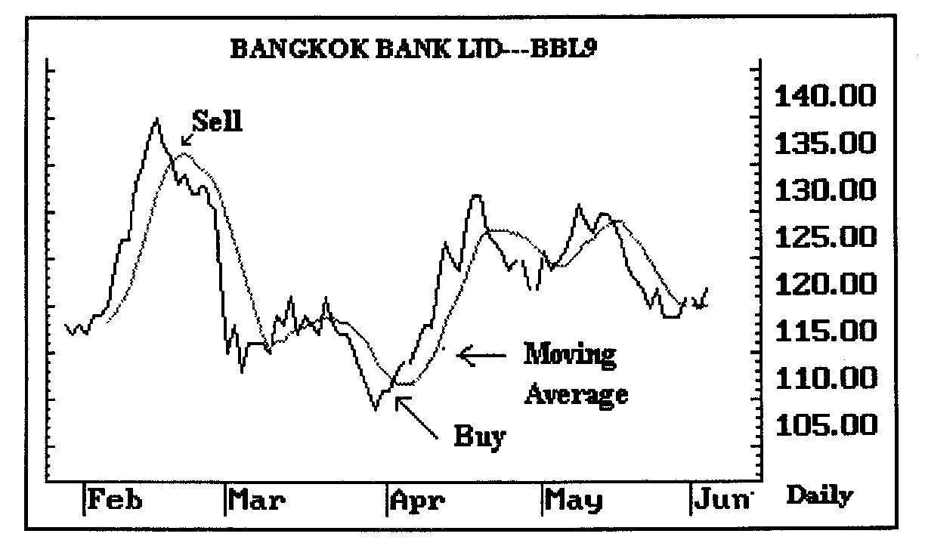
รูปที่ 4-1 แสดงเส้นค่าเฉลี่ยเคลื่อนที่,จุดซื้อและจุดขาย

ในแนวโน้มขึ้น เมื่อราคาหุ้นขึ้นเร็ว และสูงกว่าเส้นค่าเฉลี่ยฯ มาก อาจมีการปรับตัวลง
ในระยะสั้น จะถือเป็นสัญญาณขาย และหลังจากราคาได้ปรับตัวลงมาใกล้เส้นค่าเฉลี่ยฯ และเริ่มวกกลับขึ้นไป ให้ถือเป็นสัญญาณซื้อ

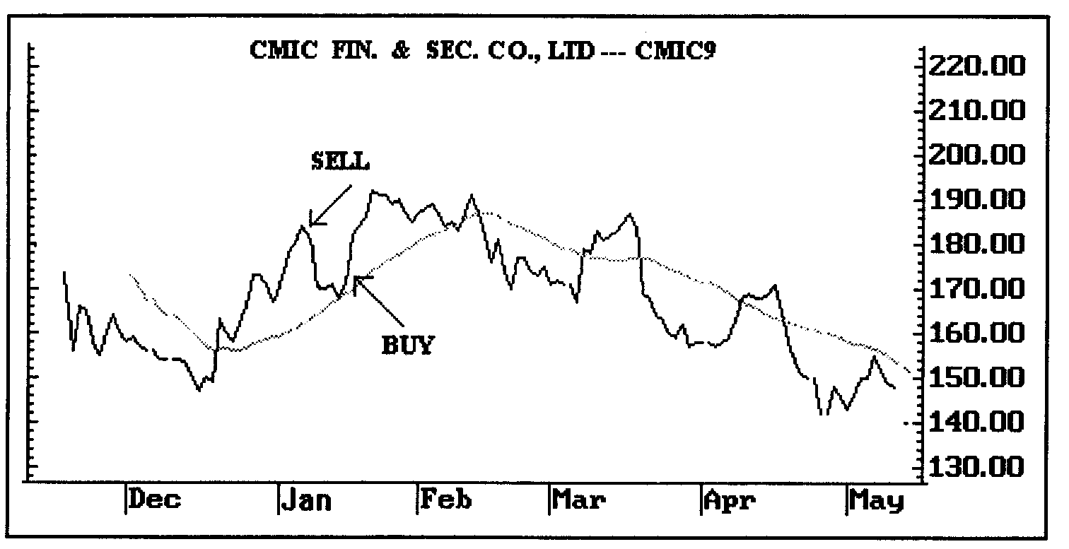
รูปที่ 4-2 แสดงสํญญาณซื้อกับเส้นค่าเฉลี่ยเคลื่อนที่

ในแนวโน้มลง เมื่อราคาหุ้นลงเร็ว และต่ำกว่าเส้นค่าเฉลี่ยฯ มากอาจมีการปรับตัวขึ้นในระยะสั้น จะถือเป็นสัญญาณซื้อและหลังจากราคาได้ปรับตัวขึ้นมาใกล้เส้นค่าเฉลี่ย ๆ และเริ่มวกกลับลงไปให้ถือเป็นสัญญาณขาย

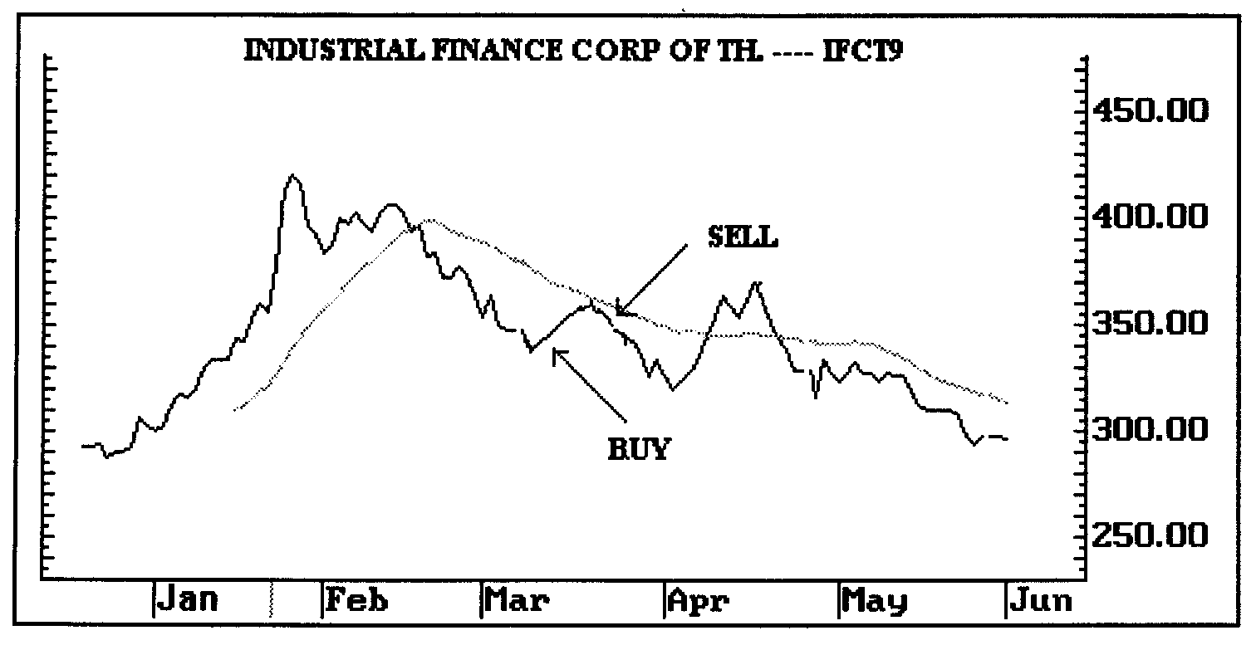
รูปที่ 4-3 แสดงสํญญาณขายกับเส้นค่าเฉลี่ยเคลื่อนที่

4.3.1.3 ความสัมพันธ์ระหว่างเส้นค่าเฉลี่ยระยะสั้นกับระยะยาว
ความสัมพันธ์ระหว่างเส้นค่าเฉลี่ยฯ ด้วยกันเองนั้น มีความสำคัญยิ่งในการนำมาใช้ยืนยันถึงความสัมพันธ์ของราคากับเส้นค่าเฉลี่ยฯ ที่เกิดมาก่อนหน้านี้ ว่ามีแนวทางที่เป็นไปถูกต้องแล้ว โดยเฉพาะความสัมพันธ์ของเส้นค่าเฉลี่ยฯระยะปานกลางกับระยะยาว เช่น ถ้าดัชนีราคาซึ่งเคยมีแนวโน้มลงมาตลอดกลับเปลี่ยนเป็นเคลื่อนขึ้นและตัดทะลุผ่านเส้นค่าเฉลี่ยฯ 40 สัปดาห์ (200 วัน) ขึ้นไปได้ โดยมาอยู่เหนือเส้นค่าเฉลี่ยฯ นี้เป็นระยะเวลาหนึ่งจนทำให้เส้นค่าเฉลี่ยฯ 15 สัปดาห์ (75 วัน) โค้งขึ้นมาตัดเส้นค่าเฉลี่ยฯ 40 สัปดาห์ ได้เช่นนี้ เป็นการยืนยันอีกครั้งหนึ่งว่าการขึ้นของดัชนีราคาหุ้นนั้นเป็นไปอย่างถูกทิศทาง และจะมีแนวโน้มสูงขึ้นต่อไปได้ในระยะยาว ดังรูป

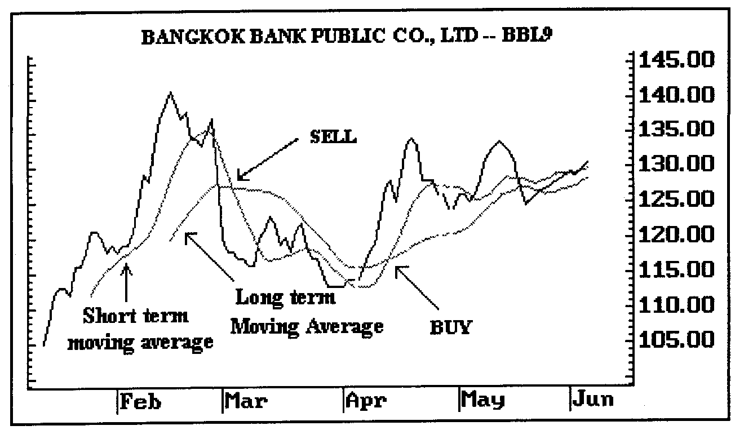
รูปที่ 4-4 แสดงตัวอย่าง แนวโน้มที่สูงขึ้นของราคากุ้น

ในกรณีที่เริ่มเห็นชัดว่า ตลาดได้เปลี่ยนสภาพเป็นแนวโน้มลงอย่างรวดเร็ว ควรรีบตัดสินใจขายหุ้นทันทีเมื่อเส้นค่าเฉลี่ยฯ 2 สัปดาห์ (10 วัน) เคลื่อนลงมาตัดเส้น 5 สัปดาห์ (25 วัน) โดยไม่ต้องรอการยืนยันจากการที่เส้น 15 สัปดาห์ (75 วัน) ตกทะลุเส้น 40 สัปดาห์ (200 วัน) ก่อนและผู้ลงทุนควรหยุดพักการลงทุนและรอคอย จังหวะใหม่ของหุ้น นอกจากนี้ เราสามารถนำความสัมพันธ์ระหว่าง เส้นค่าเฉลี่ยเคลื่อนที่กับดัชนีราคา มาช่วยในการตัดสินใจลงทุน นอกเหนือจากการหาสัญญาณซื้อ-ขาย โดยสามารถใช้บอกแนวโน้มได้ดีอีกด้วย กล่าวคือ
- ถ้าดัชนีมีแนวโน้มลดลงตลอด กลับเปลี่ยนทิศเป็นเคลื่อนขึ้น และตัดทะลุผ่านเส้นค่าเฉลี่ย 40 สัปดาห์ (200 วัน) ขึ้นไปอยู่ระยะเวลาหนึ่งจนสามารถทำให้เส้นค่าเฉลี่ยฯ 15 สัปดาห์ (75 วัน) โค้งขึ้นมาตัดเส้นค่าเฉลี่ยฯ 200 วัน ได้ก็เป็นการยืนยันได้ว่า การขึ้นของดัชนีราคาเป็นไปถูกทิศทางและมีแนวโน้มสูงขึ้นต่อไปในระยะยาว
- ตรงจุดตัดที่เส้นค่าเฉลี่ย 75 วันตัดเส้น 200 วันที่มีแนวโน้มเพิ่มขึ้น (ตัดขึ้น) ถือเป็นจุดเริ่มต้นของตลาดกระทิง ซึ่งเส้นค่าเฉลี่ยฯ 75 วันเป็นตัวสำคัญในการบอกความยาวนานของตลาดกระทิง เพราะถ้าเส้นค่าเฉลี่ย 75 วันเริ่มเปลี่ยนทาง (โค้งลง) จนมาตัดเส้น 200 วันแล้ว แสดงว่าตลาดกระทิงถึงจุดสิ้นสุด
- การใช้เส้นค่าเฉลี่ยฯกับหุ้นเป็นรายตัว ควรเลือกหุ้นที่มีการขึ้นหรือลงอย่างเร็ว แม้ความเสี่ยงจะสูง แต่การใช้เส้นค่าเฉลี่ยฯ จะช่วยแสดงสัญญาณซื้อขายได้

และการที่ราคาหุ้นตัดเส้นค่าเฉลี่ยฯ ขึ้นหรือลง ซึ่งเป็นสัญญาณเตือนว่าหุ้นนั้นกำลังจะเปลี่ยนทิศทาง แต่จะบอกได้แน่นอนขึ้นเมื่อเส้นค่าเฉลี่ยฯ เปลี่ยนทิศทางไปในทางเดียวกันด้วย เส้นค่าเฉลี่ยฯ จะเป็นแนวหมุนเมื่อหุ้นที่วิ่งอยู่เหนือเส้นค่าเฉลี่ยฯ มีการปรับตัวลง และเป็นแนวต้านเมื่อหุ้นที่อยู่ใต้เส้นค่าเฉลี่ยฯ มีการปรับตัวขึ้น

4.3.1.4 ตัวอย่างการใช้เส้นค่าเฉลี่ยฯ กับดัชนีตลาดหุ้นไทย
ความสัมพันธ์ระหว่างเส้นค่าเฉลี่ยฯ ระยะสั้นกับระยะยาว อาจนำมาทดสอบเปรียบเทียบกับดัชนีตลาดหุ้นไทยตามแผนภูมิดังนี้ :

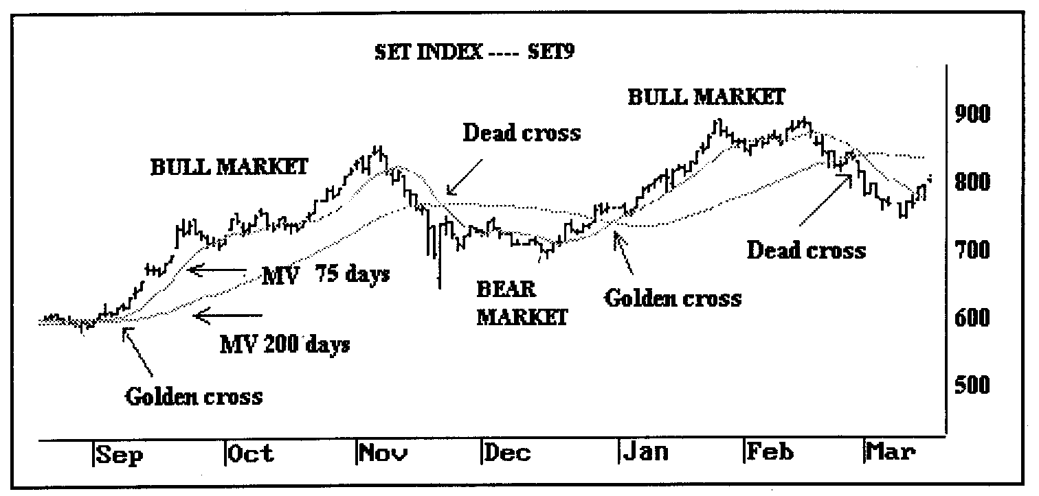
รูปที่ 4-5 แสดงความสัมพันธ์ระหว่างเส้นค่าเฉลี่ยเคลื่อนที่ระยะสั้นกับระยะยาว

จากแผนภูมิ เกิดลักษณะของจุดตัดที่เป็นจุดสิ้นสุดของตลาดกระทิง (จุดที่เส้นค่าเฉลี่ยฯ 15 สัปดาห์ โค้งลงมาตัดเส้นค่าเฉลี่ยฯ 40 สัปดาห์) ซึ่งแสดงถึงตลาดกระทิงได้ผ่านพ้นไปแล้วสองครั้งด้วยกัน จุดตัดทุกครั้งเกิดจากเส้นค่าเฉลี่ยฯระยะสั้น 15 สัปดาห์เคลื่อนทะลุผ่านเส้นค่าเฉลี่ยฯ 40 สัปดาห์ลงมา และทำให้ตลาดหุ้นไทยตกอยู่ในสภาพขาลงอยู่ระยะเวลาหนึ่ง
การใช้เส้นค่าเฉลี่ยฯ 15 และ 40 สัปดาห์ ในการแสดงแนวโน้มของตลาดที่เป็นขาขึ้น หรือขาลงนั้น อาจจะไม่เหมาะสมกับ ตลาดหุ้นไทย นักวิเคราะห์จึงได้ปรับใช้เส้นค่าเฉลี่ยฯ ให้มีระยะเวลาสั้นลง เช่น 10 วัน กับ 40 วัน หรือ 12 วัน กับ 25 วัน ทั้งนี้เพื่อให้สอดคล้องกับ สภาพตลาดไทยที่มีการเคลื่อนไหวค่อนข้างรวดเร็ว
4.3.1.5 ข้อจำกัดของค่าเฉลี่ยเคลื่อนที่
เนื่องจากเส้นค่าเฉลี่ยฯ จะสะท้อนราคาหุ้นในอดีต การเคลื่อนไหวจึงเชื่องช้า กว่าดัชนีราคา ซึ่งจะไม่สามารถบอกจุดสูงสุดต่ำสุดของตลาดได้ กล่าวคือ
ประการแรก จุดตัดของเส้นค่าเฉลี่ยฯ 15 กับ 40 สัปดาห์ ที่ใช้ยืนยันถึงสภาพของตลาดกระทิง เป็นจุดตัดที่ราคาหุ้นได้เคลื่อนที่ขึ้นจากจุดต่ำสุดค่อนข้างสูงมากแล้ว โอกาสที่จะทำกำไรสูงสุดย่อมลดลง
ประการที่สอง ความเสี่ยงมีสูงโดยเฉพาะในกรณีที่ตลาดหุ้นถึงจุดจบ และราคาหุ้นตกอย่างรวดเร็ว ผู้ลงทุนย่อมเกิดความเสียหายไปมากแล้ว เมื่อเส้นค่าเฉลี่ยฯ เพิ่งจะยืนยันว่าตลาดถึงจุดจบ
ดังนั้น จึงต้องมีเครื่องมือวิเคราะห์ทางเทคนิคอื่น ๆ มาประกอบการพิจารณาร่วมด้วย เช่นการใช้ การย้ายค่าเฉลี่ยเคลื่อนที่ (Moving Average Shift)
4.3.1.6 การย้ายค่าเฉลี่ยเคลื่อนที่
วิธีนี้เป็นอีกวิธีหนึ่ง ในการมองหาแนวรับแนวต้านที่ปรากฏอยู่ว่าเป็นอย่างไร สามารถทำได้โดยการย้ายเส้นค่าเฉลี่ยฯ เดิมทั้งเส้นไปข้างหน้าหรือข้างหลัง บางครั้งจะถูกมองข้ามความสำคัญไป แต่วิธีนี้เป็นส่วนสำคัญในระบบการซื้อขายโดยใช้ค่าเฉลี่ยเคลื่อนที่ เพื่อช่วยให้สามารถมองภาพรวมของตลาด และช่วยในการหาสัญญาณซื้อขายได้ง่ายขึ้น หลักการดูคือ ถ้าราคาอยู่ต่ำกว่าเส้นค่าเฉลี่ยฯ ที่ย้ายไปก็ถือเป็นแนวต้าน ในทำนองเดียวกัน เมื่อราคาอยู่สูงกว่าเส้นค่าเฉลี่ยฯ เส้นค่าเฉลี่ยที่ย้าย ก็จะเป็นแนวรับ สำหรับวิธีการย้ายเส้นค่าเฉลี่ยฯ สามารถทำได้โดยเคลื่อนย้าย เส้นค่าเฉลี่ยฯ ทั้งเส้นไปทางขวา ในกรณีย้ายเส้นในทางบวก (Positive Shifted) และย้ายเส้นค่าเฉลี่ย ทั้งเส้นไปทางซ้ายในกรณีย้ายเส้นในทางลบ (Negative Shifted) ของเส้นค่าเฉลี่ยฯ เดิม ตามรูป

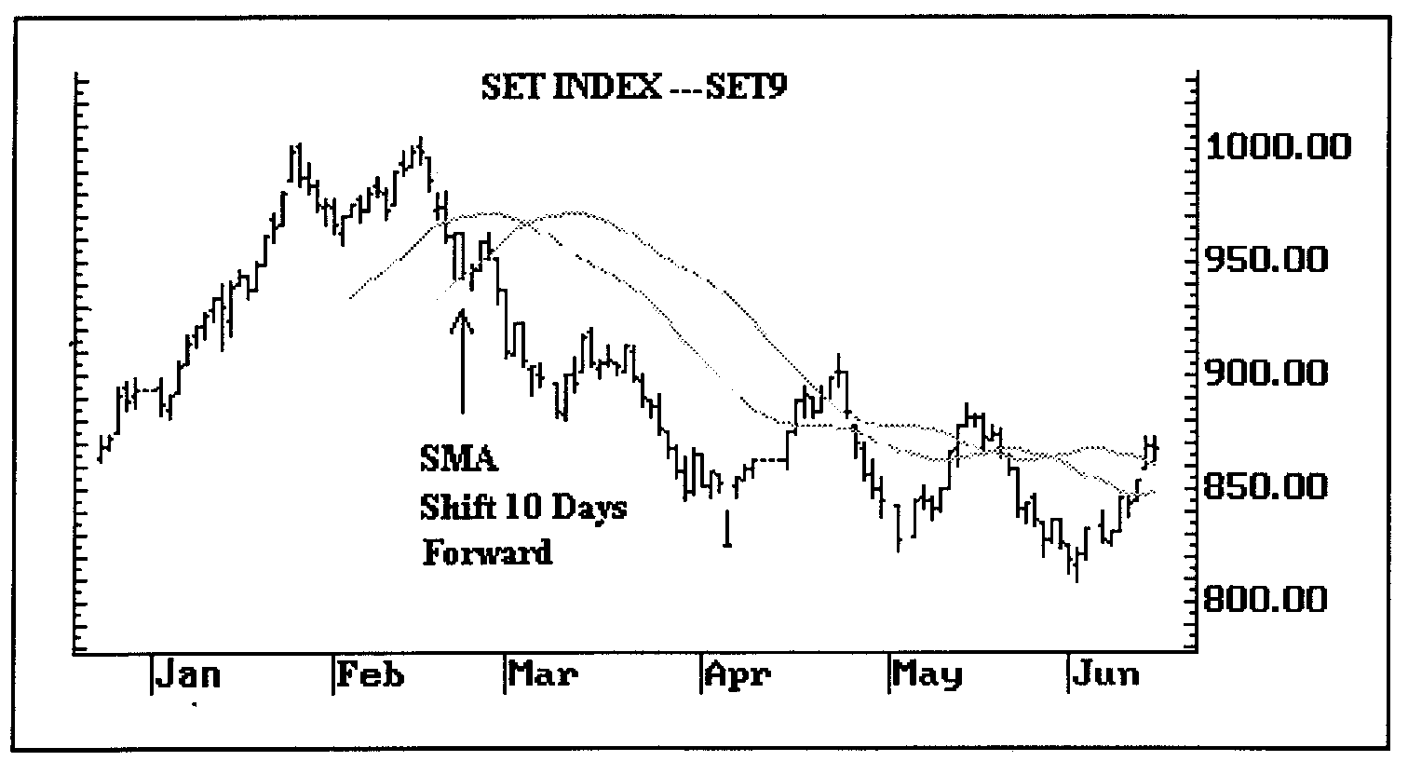
รูปที่ 4-6 แสดงการย้ายเส้นค่าเฉลี่ยเคลื่อนที่อย่างง่าย 10 วัน ไปข้างหน้า 10 วัน (ทางขวามือ)

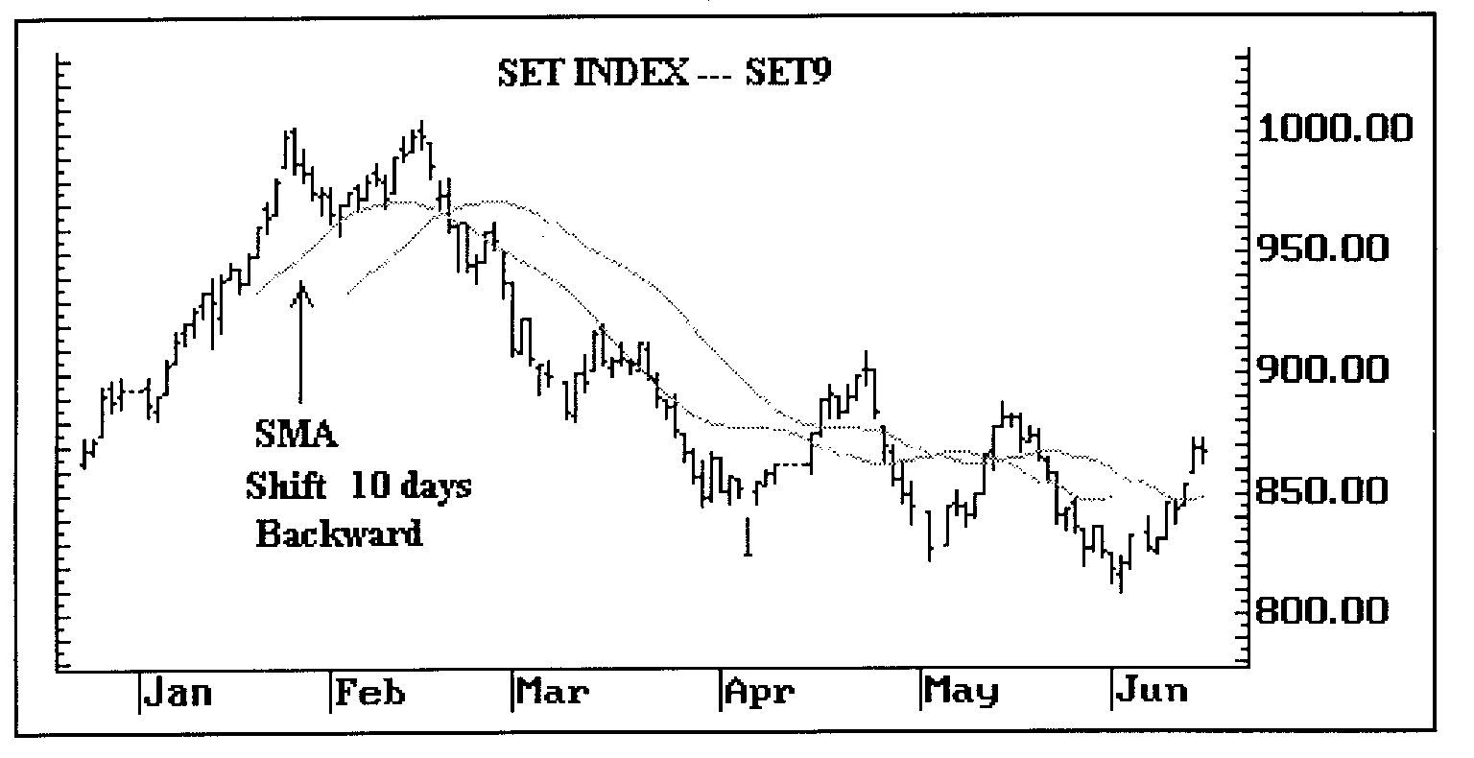
รูปที่ 4-7 แสดงการย้ายเส้นค่าเฉลี่ยเคลื่อนที่อย่างง่าย 10 วัน ถอยหลังไป 10 วัน (ทางซ้ายมือ)

ช่วงเวลาที่ใช้ในการย้ายเส้นค่าเฉลี่ยฯ ไม่มีกำหนดแน่นอนตายตัว แต่จำนวนวันที่ย้ายควรจะน้อยกว่าจำนวนวันของเส้นค่าเฉลี่ยฯเดิม เช่น ถ้าต้องการย้ายเส้นค่าเฉลี่ย 25 วัน จำนวนวันที่ย้ายก็ไม่ควรเกิน 25 วัน โดยเทียบจากเส้นค่าเฉลี่ยเคลื่อนที่
วิธีนี้จะถูกรวมเป็นทางเลือกหนึ่งในการใช้ประกอบกับเส้นค่าเฉลี่ยเคลื่อนที่ในการตัดสินใจลงทุน และยังได้ถูกรวมเป็นทางเลือกหนึ่งของเครื่องมือวิเคราะห์อื่นบางชนิด เช่น ดัชนีการแกว่งของค่าเฉลี่ยเคลื่อนที่ (Moving Average Oscillator)
4.3.1.7 รูปแบบของเส้นค่าเฉลี่ยเคลื่อนที่แบบต่าง ๆ
4.3.1.7.1 ค่าเฉลี่ยเคลื่อนที่อย่างง่าย
เส้นค่าเฉลี่ยเคลื่อนที่อย่างง่าย หรือค่าเฉลี่ยเลขคณิตนี้ เป็นวิธีที่นักวิเคราะห์ใช้กัน
แพร่หลายมากที่สุด ในการหาเส้นค่าเฉลี่ยเคลื่อนที่ วิธีนี้จะถ่วงน้ำหนักให้ค่าทุกค่าที่นำมาคำนวณ มีความสำคัญ (อิทธิพล) ต่อราคาเท่ากันหมด โดยอาศัยหลักการเอาข้อมูลในช่วงเวลาหนึ่งมาหาค่าเฉลี่ยกัน เช่น การหาเส้นค่าเฉลี่ยเคลื่อนที่ของราคาในช่วงเวลา 10 วัน จะคำนวณโดยรวมราคาหุ้น ณ วันปัจจุบัน (Pt) กับราคาหุ้นของอีก 9 วันก่อนหน้า (Pt-1 ถึง Pt-9) แล้วหารด้วย 10 หลังจากนั้นนำมาจุดบนแผนภูมิแท่งหรือแผนภูมิเส้น ให้ตรงกับราคาหุ้นครั้งสุดท้ายแล้วลากเส้นต่อกัน
วิธีการคำนวณ
SMA_{t} = (P_{t} + P_{t} - 1 + P₁₋₂ + … + P_{t-n+1}) /n
โดยที่ :
SMA_{t} คือ ค่าเฉลี่ยเคลื่อนที่ ณ คาบเวลา (วัน) ปัจจุบัน
N คือ จำนวนวัน
P_{t} คือ ราคาที่เลือกใช้ในการคำนวณ (เช่น ราคาปิดหรือราคาเฉลี่ยฯ) ณ วัน ปัจจุบัน
P_{t-k} คือ ราคาที่เลือกใช้ในการคำนวณย้อนหลังไป k คาบเวลา

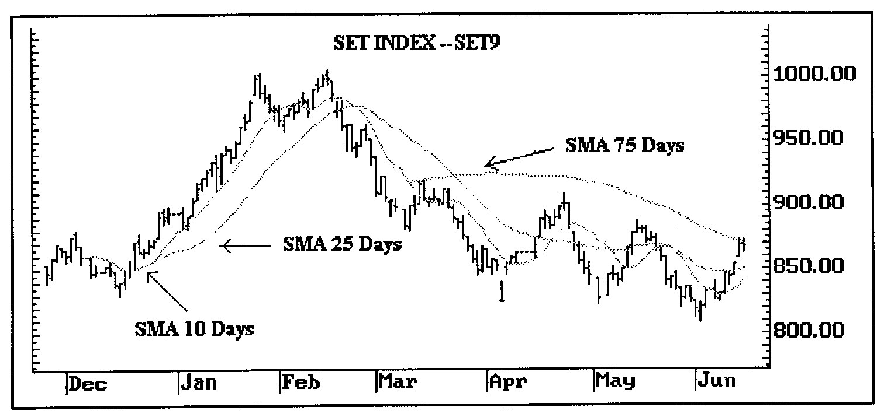

รูปที่ 4-8 แสดงเส้นค่าเฉลี่ยเคลื่อนที่อย่างง่าย 10, 25 และ 75 วัน

อย่างไรก็ดี ยังมีปัญหาถกเถียงเกี่ยวกับความถูกต้องแม่นยำของวิธีนี้คือ ค่าเฉลี่ยฯที่ได้นี้จะมีผลในช่วงระยะเวลาที่ใช้ในการคำนวณเท่านั้น การหาแนวโน้มที่ได้จึงไม่ใช่แนวโน้มที่มาจากข้อมูลทั้งหมด นอกจากนี้ วิธีการคำนวณค่าเฉลี่ยเคลื่อนที่อย่างง่าย ให้ความสำคัญกับทุก ๆ วันเท่ากัน เช่น ในการหา ค่าเฉลี่ยเคลื่อนที่อย่างง่าย 10 วัน วันแรกถึงวันสุดท้ายจะถูกถ่วงน้ำหนักด้วยค่าที่เท่ากันหมด (10%) ซึ่งมีนักวิเคราะห์บางคนเชื่อว่า ควรจะให้ความสำคัญกับราคาในวันที่ใกล้เคียงกับวันปัจจุบันมากกว่า

4.3.1.7.2 ค่าเฉลี่ยเคลื่อนที่ถ่วงน้ำหนัก
วิธีการคำนวณ
WMA_{t} = [Pn_{t} + P_{t-1} (n-1) + (P_{t-2} (n-2) + … + _{t-n+1} (1)] / n + (n-1)+(n-2) + … + 2 + 1
โดยที่ :
WMA_{t} คือ ค่าเฉลี่ยฯถ่วงน้ำหนัก ณ วันปัจจุบัน
P_{t} คือ ราคาที่เลือกใช้ในการคำนวณ (เช่น ราคาปิดหรือราคาเฉลี่ยฯ) ณ วันปัจจุบัน
Pt_{t-k} คือ ราคาที่เลือกใช้ในการคำนวณย้อนหลังไป k คาบเวลา
N คือ จำนวนห้องของค่าเฉลี่ยฯ
วิธีนี้เกิดจากความพยายามในการแก้ปัญหาในเรื่องการถ่วงน้ำหนักจากวิธี SMA โดยให้ความสำคัญกับวันที่ใช้คำนวณวันสุดท้ายมากที่สุด โดยวันถัดไปจะถูกลดความสำคัญลงไปเรื่อยๆ และความไวของเส้นค่าเฉลี่ยฯ ถ่วงน้ำหนักนี้ มักจะนำหน้าเส้นค่าเฉลี่ย
อย่างง่าย ดังรูป

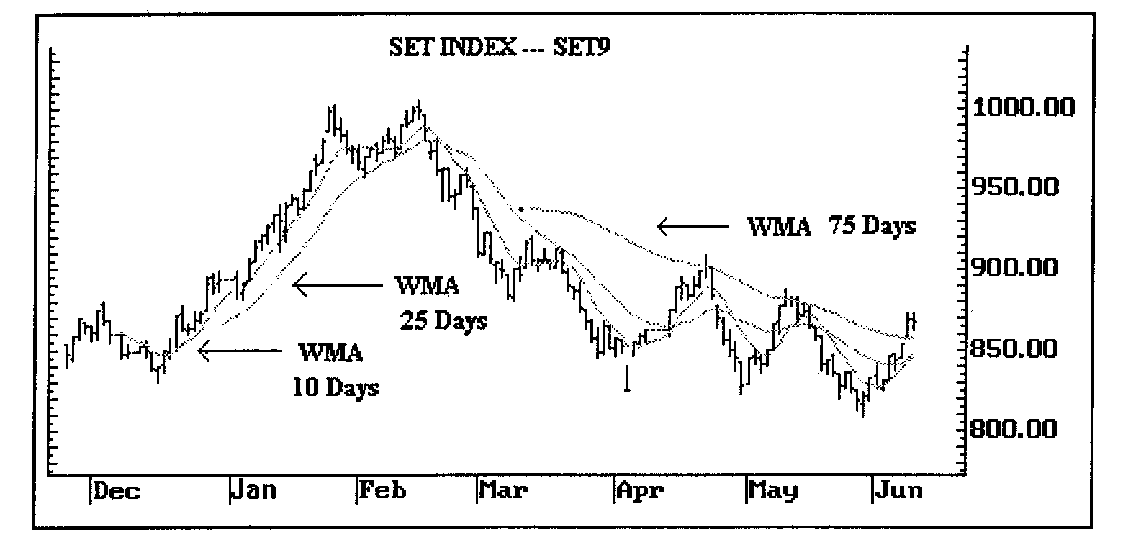
รูปที่ 4-9 แสดงเส้นค่าเฉลี่ยเคลื่อนที่ถ่วงน้ำหนัก 10, 25 และ 75 วัน

อย่างไรก็ดี เส้นค่าเฉลี่ยเคลื่อนที่ถ่วงน้ำหนักนี้ อธิบายได้เพียงแค่ความเปลี่ยนแปลงที่
เกิดขึ้น ในช่วงของเวลาที่พิจารณาอยู่เหมือนกับวิธีเส้นค่าเฉลี่ยเคลื่อนที่อย่างง่าย มิได้ครอบคลุมถึงราคาในช่วงเวลาที่ผ่านมา
4.3.1.7.3 ค่าเฉลี่ยเคลื่อนที่แบบปรับค่าได้
วิธีนี้จะมีลักษณะคล้ายกับวิธีเส้นค่าเฉลี่ยเคลื่อนที่อย่างง่าย แต่ค่าที่ได้มักจะไม่ค่อยไวต่อ
การเปลี่ยนแปลงของราคาอย่างรวดเร็วเหมือนกับเส้นค่าเฉลี่ยเคลื่อนที่อย่างง่าย หรือ เส้น
ค่าเฉลี่ยเคลื่อนที่ถ่วงน้ำหนัก และเป็นวิธีที่สะดวกและง่ายซึ่งสามารถคำนวรด้วยมือได้ เพราะใช้
เพียงค่าเฉลี่ยของผลต่างระหว่างราคาปัจจุบันกับค่าเฉลี่ยย้อนหลังไป 1 คาบเวลา
โดยมีสูตรการปรับค่าเฉลี่ยฯ ดังนี้
MMA_{t} = MMA_{t-1} + [P_{t} - (MMA_{t-1})] / n
โดยที่ :
MMA_{t} คือ ค่าเฉลี่ยเคลื่อนที่ ณ วันปัจจุบัน
MMA_{t-1} คือ ค่าเฉลี่ยฯ ย้อนหลังไป 1 คาบเวลา
P_{t} คือ ราคาปัจจุบัน
n คือ จำนวนวัน
หมายเหตุ : การคำนวณค่าเฉลี่ยของวันแรก จะใช้เส้นค่าเฉลี่ยเคลื่อนที่อย่างง่าย

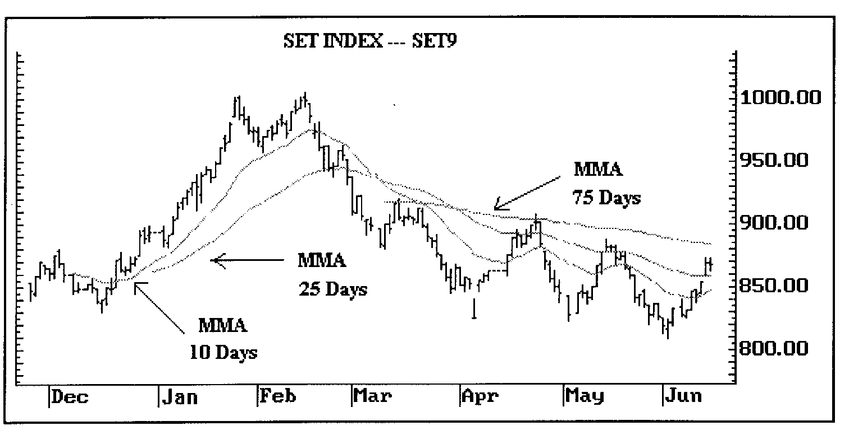
รูปที่ 4-10 แสดงเส้นค่าเฉลี่ยเคลื่อนที่แบบปรับค่าได้ 10, 25 และ 75 วัน

4.3.1.7.4 ค่าเฉลี่ยเคลื่อนที่เอกซ์โพเนนท์เชียล
วิธีนี้เป็นอีกรูปแบบหนึ่งของการหาค่าเฉลี่ยถ่วงน้ำหนัก โดยการให้ความสำคัญกับค่าตัว
หนึ่งที่มีผลต่อการเปลี่ยนแปลงของราคา และถ่วงน้ำหนักให้ค่าสุดท้ายมีความสำคัญเพิ่มขึ้น วิธีนี้
ไม่ได้ให้ความสำคัญของเวลาในการวิเคราะห์ ราคาทุกราคาจะมีผลต่อค่าของค่าเฉลี่ยเคลื่อนที่
เอกซ์โพเนนท์เชียล
แม้ว่าราคาล่าสุดจะมีความสำคัญมากที่สุดก็ตาม ซึ่งวิธีนี้เป็นการพยายามแก้ไขข้อบกพร่องที่เกิดขึ้นจากวิธี ค่าเฉลี่ยเคลื่อนที่อย่างง่าย กล่าวคือค่าเฉลี่ยเคลื่อนที่เอกซ์โพเนนท์เชียลนั้น จะถ่วงน้ำหนักโดยให้ความสำคัญกับวันสุดท้ายมากที่สุด และจะเอาค่าทุก ๆ ค่ามาหาค่าเฉลี่ย โดยจะไม่ทิ้งข้อมูลเก่าที่ผ่านมา ซึ่งจะทำให้ค่าทุกค่าสะท้อนให้เห็นการเปลี่ยนแปลงของราคา
ขณะที่ค่าเฉลี่ยเคลื่อนที่ตัวอื่น ๆ ให้ความสำคัญต่อคาบเวลา แต่ ค่าเฉลี่ยเคลื่อนที่เอกซ์โพเนนท์เชียล จะให้ความสำคัญกับค่าตัวหนึ่งที่เรียกว่า Smoothing Factor (SF) หรือ Smoothing Constant โดยที่ SF = 2/(n+1) ซึ่งวิธีการสร้างค่าเฉลี่ยเคลื่อนที่เอกซ์โพเนนท์เชียล มีสูตรการคำนวณคือ
EMA = EMA_{t-1} + SF(P_{t} - EMA_{t-1})
โดยที่ :
EMA_{t} คือ ค่าของค่าเฉลี่ยเคลื่อนที่เอกซ์โพเนนท์เชียล ณ เวลาปัจจุบัน
EMA_{t-1} คือ ค่าของค่าเฉลี่ยเคลื่อนที่เอกซ์โพเนนท์เชียล ณ คาบเวลาก่อนหน้า
SF คือ ค่าของ Smoothing Factor = 2/(n+1)
Pt คือ ราคาปัจจุบัน
n คือ จำนวนวัน
หมายเหตุ : การคำนวณค่าเฉลี่ยของวันแรก จะใช้ราคาในวันแรกนั้นเป็นค่าเฉลี่ยเคลื่อนที่เอกซ์โพเนนท์เชียล

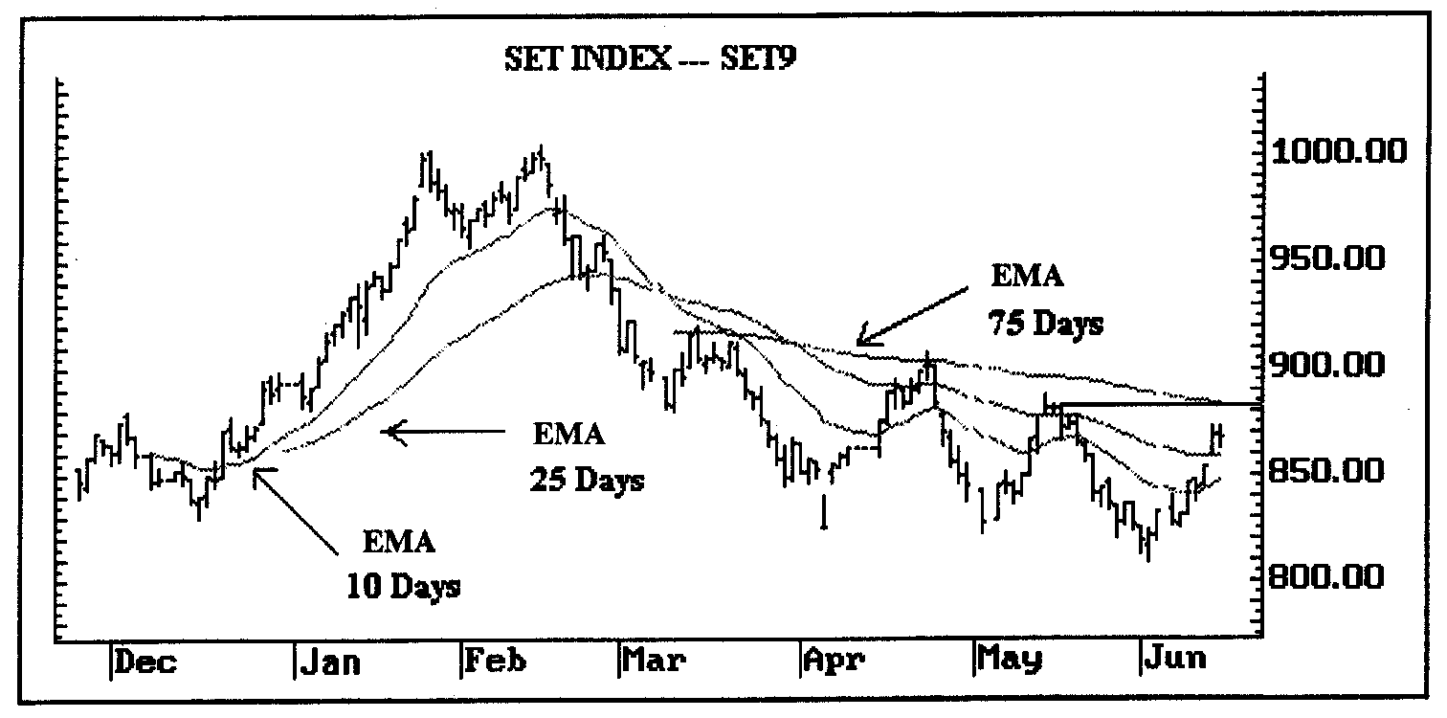
รูปที่ 4-11 แสดงเส้นค่าเฉลี่ยเคลื่อนที่เอกซ์โพเนนท์เชียล 10, 25 และ 75 วัน

4.3.1.7.5 ค่าเฉลี่ยเคลื่อนที่ถ่วงน้ำหนักแบบแฮมมิ่ง (Hamming - Weighted Moving Average)
ค่าเฉลี่ยเคลื่อนที่ถ่วงน้ำหนักแบบแฮมมิ่งเป็นวิธีที่ปรับใช้ตัวแปรสำหรับถ่วงน้ำหนักให้กับข้อมูลราคา โดยมีพื้นฐานมาจากการวิเคราะห์แฮมมิ่ง การเฉลี่ยถ่วงน้ำหนักแบบแฮมมิ่งจะให้ผลที่ถูกต้องต่อข้อมูลที่มีการเคลื่อนไหวแบบวัฎจักรดีกว่าวิธีหาเส้นค่าเฉลี่ยแบบดั้งเดิม ซึ่งจะช่วยลดผลกระทบของราคาที่ผิดปกติ และให้ความถูกต้องในการชี้ให้เห็นถึงแนวโน้มได้ดีกว่า ซึ่งเมื่อเปรียบเทียบการใช้ค่าเฉลี่ยโดยวิธีนี้กับการเฉลี่ยแบบอื่น ๆ จะพบว่าวิธีนี้อาจช่วยหาสัญญาณซื้อขายได้ดีกว่าวิธีอื่น ๆ
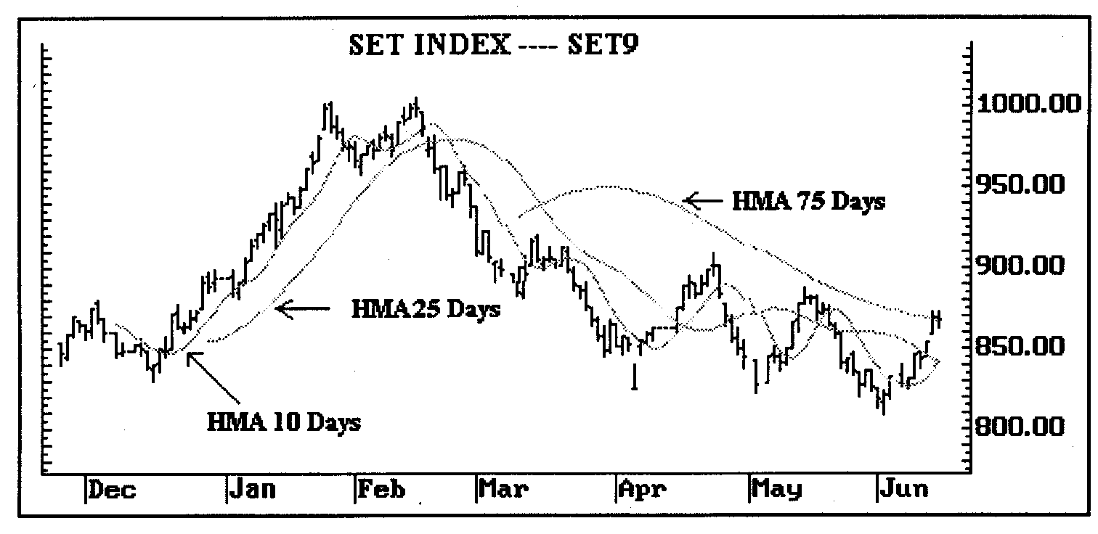
รูปที่ 4-12 แสดงค่าเฉลี่ยเคลื่อนที่ถ่วงน้ำหนักแบบแฮมมิ่ง 10, 25 และ 75 วัน

4.3.2 สโตแคสติกส์ (Stochastics)
สโตแคสติกส์ คือ ดัชนีวัดการแกว่งตัวของราคาที่ศึกษาความสัมพันธ์ การเคลื่อนไหวของราคาในช่วงเวลาหนึ่ง ๆ กับราคาปิด โดยมาจากข้อสังเกตที่ว่า ถ้าการสูงขึ้นของราคาหุ้นนั้นมีแนวโน้มสูงขึ้นต่อไป ราคาปิดของหุ้นนั้นจะอยู่ใกล้กับราคาสูงสุด แต่ถ้าราคาของหุ้นมีแนวโน้มลดต่ำลง ราคาปิดจะอยู่ในระดับเดียวกับราคาต่ำสุดของวัน
ถ้าราคาหุ้นกำลังจะเปลี่ยนทิศทางจาก “ขึ้น” เป็น “ลง” เรามักจะพบว่าราคาในระหว่างชั่วโมงการซื้อขายอาจจะสูงขึ้น แต่ราคาปิดจะอยู่ใกล้เคียงกับราคาต่ำสุดของวัน แต่หากราคาหุ้นกำลังจะเปลี่ยนทิศทางจาก “ลง” เป็น “ขึ้น” ราคาปิดจะมีราคาใกล้เคียงกับราคาสูงสุดของวัน แม้ว่าในระหว่างชั่วโมงซื้อขายราคาอาจจะลดต่ำลง
ความสัมพันธ์ระหว่างราคาสูงสุด-ต่ำสุดกับราคาปิด ได้ถูกนำมาพัฒนาเป็นสูตรสมการในการดูแนวโน้มขึ้น หรือลงของราคาหุ้นในช่วงสั้น ๆ โดยนำมาใช้ดูว่า ราคาปิดอยู่ที่ระดับกี่เปอร์เซ็นต์ของช่วงราคาที่ซื้อขายในช่วงระยะเวลาหนึ่ง
4.3.2.1 หลักการเบื้องต้นในการคำนวณสโตแคสติกส์
เครื่องมือสโตแคสติกส์ ประกอบด้วย
- เส้น %K เป็นเส้นสโตแคสติกส์
- เส้น %D เป็นเส้นค่าเฉลี่ยของเส้น %K
%K = ราคาปิด (วันนี้) - ราคาต่ำสุด (ในช่วง n วัน) /ราคาสูงสุด (ในช่วง n วัน) - ราคาต่ำสุด(ในช่วง n วัน)
%D = ค่าเฉลี่ย (n วัน) ของค่า %K
4.3.2.2 หลักการอ่านสโตแคสติกส์
สัญญาณเตือน “ซื้อ” เกิดขึ้นเมื่อเส้นสโตแคสติกส์ เข้าเขตการขายมากเกินไป ที่บริเวณ
ระดับต่ำกว่า 20% และควรซื้อเมื่อเกิดสัญญาณ “ซื้อ” จากการที่เส้น %K ตัดเส้น %D ขึ้น สัญญาณเตือน “ขาย” เกิดขึ้นเมื่อสโตแคสติกส์ เข้าเขตการซื้อมากเกินไป ที่บริเวณระดับสูง กว่า 80% และควรขายเมื่อเกิดสัญญาณ “ขาย” จากการที่เส้น %K ตัดเส้น %D ลง

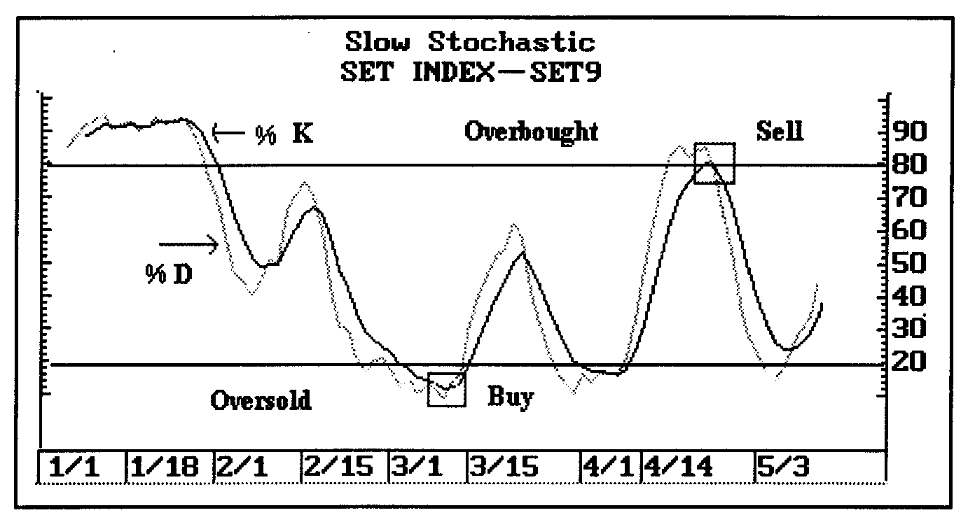
รูปที่ 4-13 แสดงตัวอย่างเส้นสโตแคสติกส์

4.3.2.3 รูปแบบของการตัดขึ้นตัดลง
สัญญาณซื้อหรือขายจากการตัดขึ้นหรือลงในทางปฏิบัติ มักจะมีบางกรณีเกิดเป็นสัญญาณ
หลอกขึ้นซึ่งอาจทำให้ผู้ลงทุนเสียหาย จึงมีกฎเกณฑ์เพิ่มเติมในการอ่านรูปแบบของการตัดขึ้นหรือลง โดยจะดูว่ารูปแบบในลักษณะใดที่จะผลักดันให้ราคาหุ้นขึ้นหรือลงอย่างรวดเร็ว
4.3.2.3.1 การตัดค่อนไปทางขวามือ (Right-Hand Cross Over)
เนื่องจากเส้น %K เปลี่ยนทิศทางเร็วกว่าเส้น %D โดยจะวิ่งขึ้นหรือลงก่อน และอาจ
ทำให้เกิดสัญญาณหลอก ดังนั้นสัญญาณที่ดีกว่าคือ การให้ทั้ง 2 เส้นเคลื่อนไปในทิศทางเดียวกัน ในกรณีเช่นนี้ รูปแบบจะออกมาในลักษณะที่เส้น %K ตัดเส้น %D ค่อนไปทางขวามือซึ่งเป็นสัญญาณที่ชัดเจนกว่า

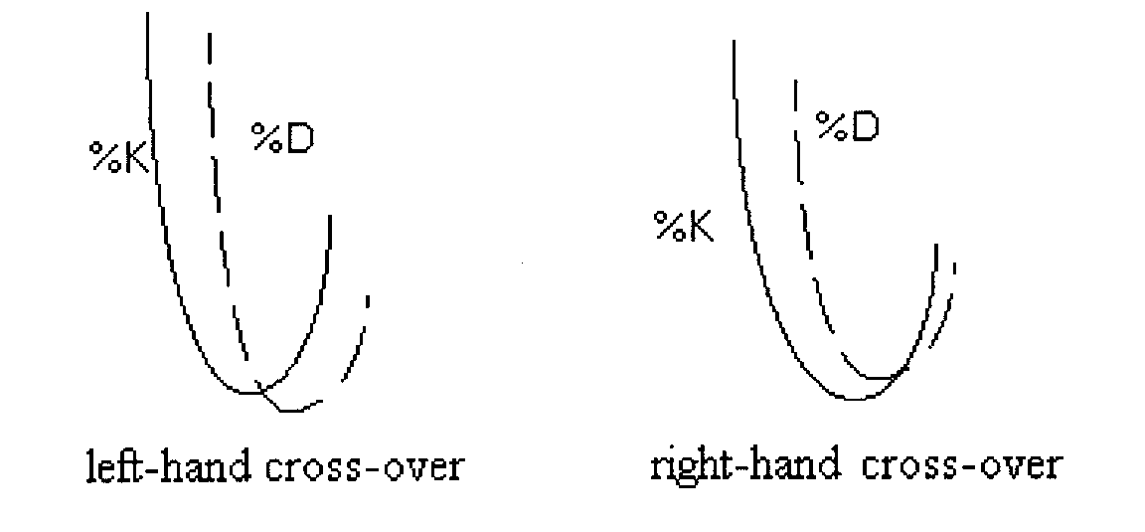
รูปที่ 4-14 แสดงรูปแบบของการตัดค่อนไปทางขวามือ

4.3.2.3.2 รูปแบบแขวน (HINGE)
เป็นรูปแบบการชะลอการขึ้นหรือลงในลักษณะอ่อนตัวลง เป็นเครื่องชี้ว่าราคา
หุ้นอาจจะมีการเปลี่ยนทิศทางในเร็ว ๆ นี้

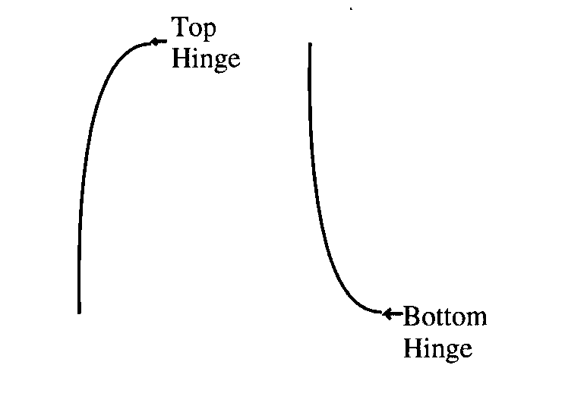
รูปที่ 4-15 แสดงตัวอย่างรูปแบบแขวน

4.3.2.4 การแยกทางจากกันระหว่างแผนภูมิราคากับแผนภูมิสโตแคสติกส์
แบ่งออกเป็น 2 ลักษณะ
4.3.2.4.1 การแยกทางจากกันแบบแบร์ริช (Bearish Divergence)
คือการที่ราคาหุ้นสามารถสร้างจุดสูงใหม่ แต่สโตแคสติกส์ ไม่สามารถสร้างจุด
สูงใหม่เป็นสัญญาณขาย

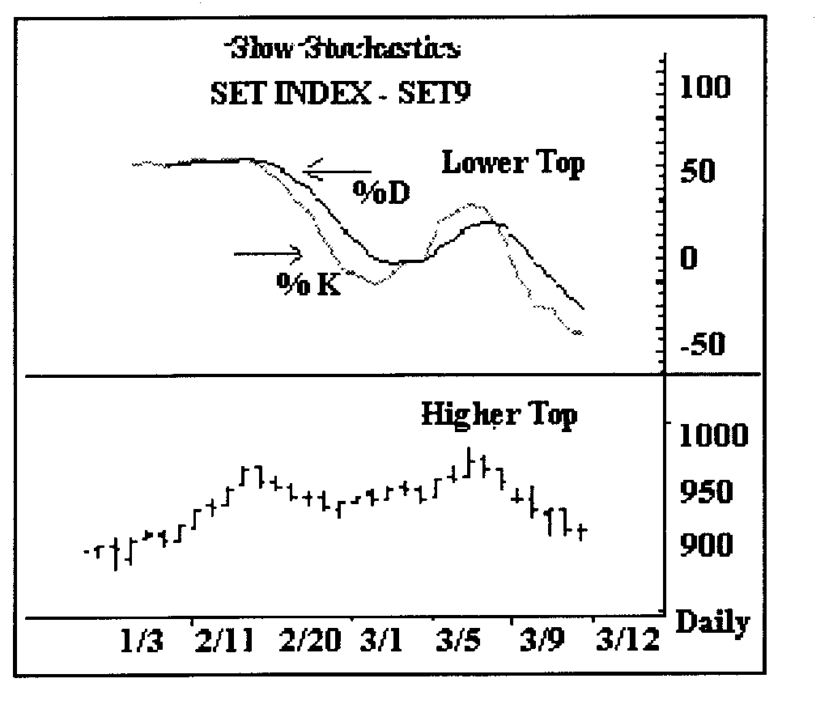
รูปที่ 4-16 แสดงการแยกทางจากกันแบบแบร์ริช

4.3.2.4.2 การแยกทางจากกันแบบบูลริช (Bullish Divergence)
คือการที่ราคาหุ้นสร้างจุดต่ำใหม่ที่ต่ำกว่าจุดต่ำเก่า แต่สโตแคสติกส์ มีจุดต่ำใหม่ที่สูงกว่าจุดต่ำกว่า เป็นสัญญาณซื้อ

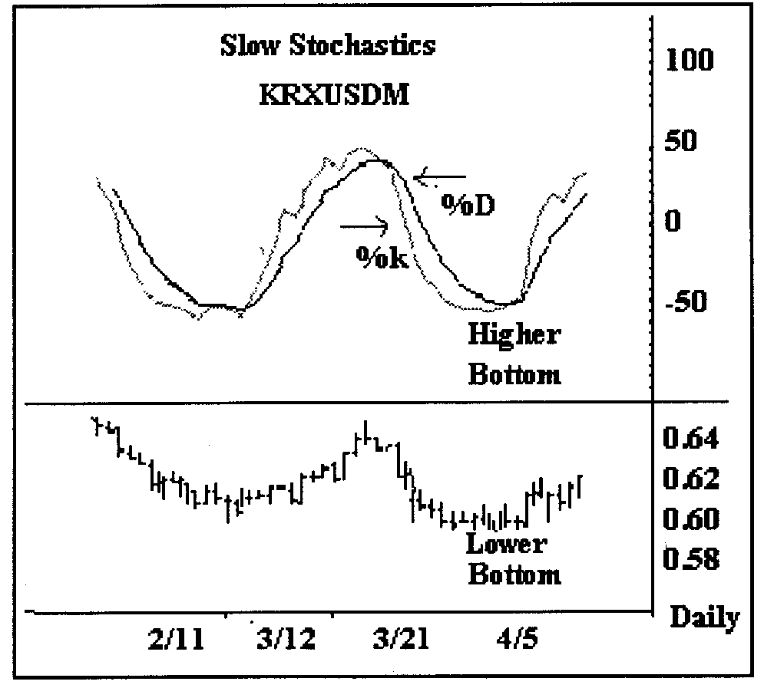
รูปที่ 4-17 แสดงการแยกทางจากกันแบบบลูริช

4.3.2.5 ความหมายของระดับ 0% และ 100%
ระดับ 0% หมายถึงระดับที่บอกภาวะขายมากไป ของหุ้นแต่ ณ ระดับนี้ไม่ได้หมายความ ว่า
ราคาหุ้นจะลดลงต่ำกว่านี้อีกไม่ได้ เพียงแต่แต่บอกว่า ณ ระดับนี้ราคาหุ้นอาจหยุดพักชั่วคราว หรืออาจดีดตัวสูงขึ้นเล็กน้อย ในลักษณะของการปรับตัวขึ้นมาบ้าง (Technical Rebound) ก่อนที่ราคาจะตกลงต่อระดับ 0% จึงอาจตีความได้ว่าราคาหุ้นได้ลดลงมาถึงระดับอ่อนแอ
ระดับ 100 % หมายถึงระดับที่บอกภาวะซื้อมากไปของหุ้น แต่ ณ ระดับนี้ก็ไม่ได้หมายความ
ว่าราคาหุ้นจะไม่สามารถวิ่งขึ้นสูงต่อไปได้ แต่กลับชี้ให้เห็นว่าหุ้นมีความแข็งแรงจน สามารถผลักดันให้เส้นสโตแคสติกส์ขึ้นมาอยู่ที่ระดับ 100% ได้ อย่างไรก็ดี ณ ระดับราคานี้สโตแคสติกส์อาจมีการปรับตัวลงมาบ้าง (Technical Correction) แต่เป็นการปรับตัวเพื่อลดภาวะซื้อมากไปมากกว่า

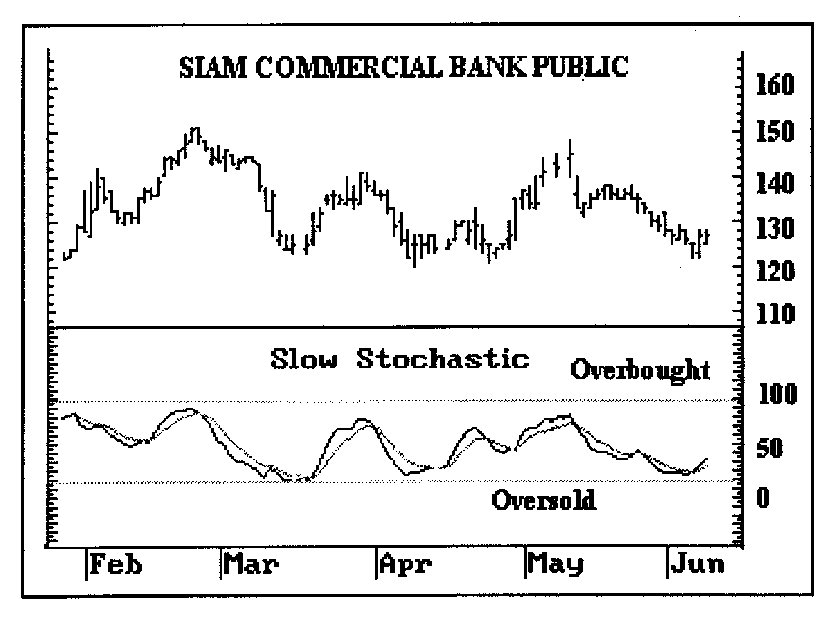
รูปที่ 4-18 แสดงภาวะซื้อหรือขายมากเกินไป

4.3.2.6 สโตแคสติกส์แบบเร็ว (Fast Stochastic)
สโตแคสติกส์แบบเร็วนี้ เป็นเครื่องมือวัดการแกว่งตัวของระดับราคาในปัจจุบัน ภายในช่วงกว้างของระดับราคา ณ ช่วงเวลาหนึ่ง ๆ ซึ่งมีการแกว่งตัวที่รวดเร็วมาก จึงทำให้หลายฝ่ายไม่นิยมใช้ เนื่องจากมีการแกว่งตัวที่ผันผวนและไม่แน่นอน ดังนั้นสโตแคสติกส์แบบช้าจึงเป็นที่นิยมใช้มากกว่า สโตแคสติกส์นี้ประกอบด้วยค่าดัชนีสองค่าคือ %K และ %D โดยจะบอกถึงภาวะซื้อมากไป เมื่อสโตแคสติกส์ ตัดเส้น 80% ขึ้นไป คืออยู่ในช่วงระหว่างเส้น 80% ถึง 100 % และจะบอกภาวะขายมากไป เมื่อสโตแคสติกส์เตือนชี้จะเกิดขึ้นเมื่อเส้น %D ตัดเส้น 20% ลงมา และสัญญาณซื้อจะเกิดขึ้นเมื่อเส้น %Kตัดเส้น %D ขึ้นไป สำหรับสัญญาณเตือนขายจะเกิดขึ้นเมื่อเส้น %D ตัดเส้น 80% ขึ้นไป และสัญญาณขายจะเกิดขึ้นเมื่อเส้น %K ตัดเส้น %D ลงมา
สูตรคำนวณ
FAST %k = CURRENT CLOSE – LOWEST LOWn
HIGHEST HIGHn – LOWEST LOWn
%D = ค่าเฉลี่ยเคลื่อนที่ปรับค่าได้ของ FAST %k เมื่อ n = 3
n = จำนวนคาบ

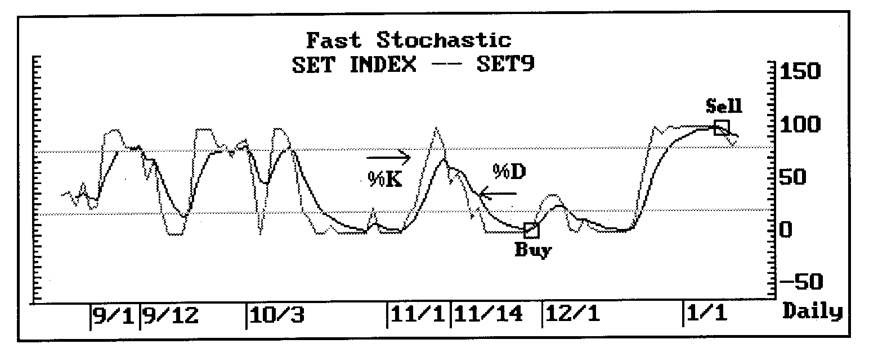
รูปที่ 4-19 แสดงความสัมพันธ์ระหว่าง Fast %K, %D กับสัญญาณซื้อและสํญญาณขาย

4.3.2.7 สโตแคสติกส์แบบช้า (Slow Stochastic)
เป็นอีกแบบหนึ่งของเครื่องมือวัดการแกว่งตัวของราคา ที่ถูกทำให้ราบเรียบขึ้นจากสโตแค
สติกส์แบบเร็ว ซึ่งสโตแคสติกส์แบบช้าใช้ปรับค่าเฉลี่ยเคลื่อนที่ในการหาค่า SLOW %K เท่ากับ 3 คาบ แต่ในสโตแคสติกส์แบบเร็ว ค่าของ FAST %Kจะใช้ปรับค่าเฉลี่ยเคลื่อนที่เท่ากับ 1 คาบ หรือไม่มีการเฉลี่ยนั่นเอง
สูตรคำนวณ
SLOW %K = ค่าเฉลี่ยเคลื่อนที่ปรับค่าได้ของ FAST %k เมื่อ n = 3
%D = ค่าเฉลี่ยเคลื่อนที่ปรับค่าได้ของ SLOW %k เมื่อ n = 3
หลักการวิเคราะห์ สโตแคสติกส์แบบช้าจะใช้หลักเดียวกันกับสโตแคสติกส์แบบเร็ว

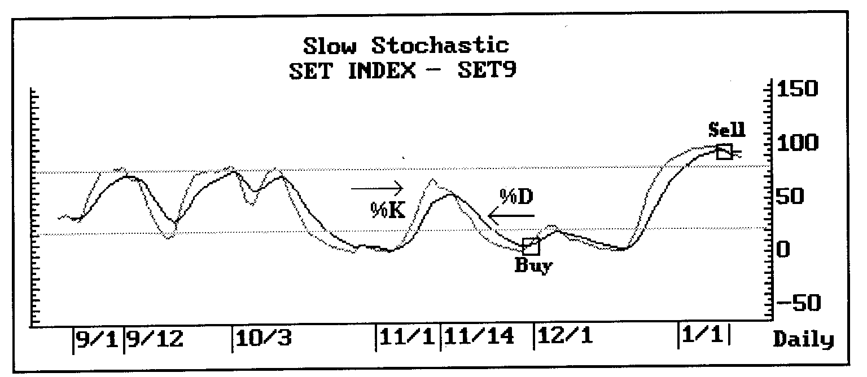
รูปที่ 4-20 แสดงความสัมพันธ์ระหว่าง Slow %K, %D กับสัญญาณซื้อและสํญญาณขาย

4.3.2.8 สโตแคสติกส์แบบปรับค่าได้ (Modified Stochastic)
สโตแคสติกส์แบบปรับค่าได้เป็นอีกแบบหนึ่งของเครื่องวัดการแกว่งตัวของราคา ที่มีความยืดหยุ่นในการใช้งาน โดยสามารถทำให้ราบเรียบขึ้นจากสโตแคสติกส์แบบเร็วหรือทำให้แกว่งตัวมากกว่า สโตแคสติกส์แบบช้า
แต่เดิมสโตแคสติกส์แบบเร็วใช้ ค่าเฉลี่ยเคลื่อนที่แบบปรับค่าได้ ที่กำหนดช่วงเวลาในการหา
ค่า %D เท่ากับ 3 และสโตแคสติกส์แบบช้าใช้ ค่าเฉลี่ยเคลื่อนที่แบบค่าได้ ที่กำหนดช่วงเวลาการหาค่า %Kและ %D เท่ากับ 3 แต่ในสโตแคสติกส์แบบปรับค่าได้ ผู้ใช้สามารถกำหนดค่าของค่าเฉลี่ยเคลื่อนที่เท่ากับช่วงเวลาใดๆก็ได้ และสามารถกำหนดรูปแบบของค่าเฉลี่ยเคลื่อนที่ได้ตามต้องการ เพื่อนำมาใช้ในการคำนวณหาค่า %Kและ %D หลักการวิเคราะห์ของสโตแคสติกส์แบบปรับค่าได้ ใช้หลักเดียวกันกับสโตแคสติกส์แบบเร็วและสโตแคสติกส์แบบช้า

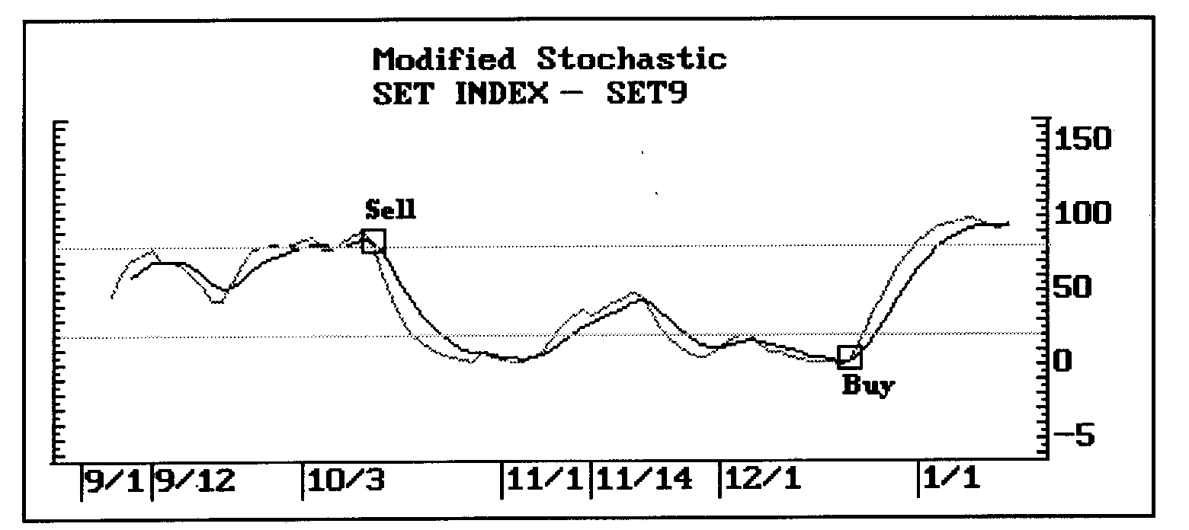
รูปที่ 4-21 แสดงการวิเคราะห์โดยใช้เส้นสโตแคสติกส์แบบปรับค่าได้

4.3.3 เครื่องมือดัชนีกำลังสัมพัทธ์ (Relative Straight Index)
เครื่องมือดัชนีกำลังสัมพัทธ์ (RSI) เป็นเครื่องมือที่นำมาใช้วัดการแกว่งตัวของราคาหุ้น สำหรับการลงทุนในช่วงหนึ่ง เพื่อดูภาวะการซื้อมากเกินไป (Overbought) หรือขายมากเกินไป (Oversold) โดยใช้ระดับเหนือ 70% บอกภาวะการซื้อมากเกินไป และระดับต่ำกว่า 30% บอกภาวการณ์ขายมากเกินไป และยังใช้เป็นสัญญาณเตือนว่า แนวโน้มของราคาหุ้นที่กำลังมีทิศทางขึ้นหรือลงนั้น กำลังใกล้จะอ่อนตัวลงหรือยัง โดยมีสัญญาณเตือนที่แสดงออกมาในรูปแบบของการแยกทางออก (Divergence) ระหว่างราคาหุ้นกับ 14 RSI
ดัชนีกำลังสัมพัทธ์ คือ การคำนวณหาพละกำลัง ที่ซ่อนตัวอยู่ของตลาดหรือของหุ้นใดหุ้นหนึ่งโดยดูจากอัตราส่วนที่ “แกว่ง” ไปมาอยู่ระหว่างการขึ้นลงโดยคิดเป็นเปอร์เซ็นต์ และภายใน “เวลา” ที่กำหนด ซึ่งส่วนใหญ่จะใช้ระยะเวลา 14 วัน เราจึงเรียกว่า 14 RSI
สูตรการคำนวณ 14 RSI
RSI = 100 – 100 / 1+RS
RS = ค่าเฉลี่ยของจำนวนที่เปลี่ยนแปลงเพิ่มขึ้นของราคาปิดใน 14 วัน หารด้วยค่าเฉลี่ยของจำนวนที่เปลี่ยนแปลงลดลงของราคาปิดใน 14 วัน
หรือใช้สูตร
RSI = 100*U / U+D
โดยที่ :
U = ค่าเฉลี่ยของจำนวนที่เปลี่ยนแปลงเพิ่มขึ้นของราคาปิดใน 14 วัน
D = ค่าเฉลี่ยของจำนวนที่เปลี่ยนแปลงลดลงของราคาปิดใน 14 วัน
ตัวอย่างการคำนวณ RSI ในช่วง 14 วัน

Day | Close | U | D | RSI
0 | 100 | - | -
1 | 102 | 2 | -
2 | 104 | 2 | -
3 | 103 | - | 1
4 | 101 | - | 2
5 | 98 | - | 3
6 | 97 | - | 1
7 | 97 | - | 0
8 | 98 | 1 | -
9 | 99 | 1 | -
10 | 98 | - | 1
11 | 99 | 1 | -
12 | 101 | 2 | -
13 | 103 | 2 | -
14 | 106 | 3 | -
Average of U |  | 14/14
Average of D |  |  | 8/14
RSI |  |  |  | 63.64%
ตารางที่ 4-1 แสดงตัวอย่างการคำนวณ RSI ในช่วง 14 วัน

4.3.3.1 ระดับซื้อมากเกินไปและขายมากเกินไป
ระดับ “การซื้อมากเกินไป” ของ 14 RSI อยู่ที่บริเวณระดับสูงเกิน 70% ส่วนระดับที่มีการขาย
มากเกินไปอยู่ต่ำกว่าบริเวณ 30% และมีกฎว่าถ้าเส้น 14 RSI ลดต่ำลงมามากเท่าใดจะทำให้เกิดภาวะ การซื้อขายมากเกินไป ซึ่งโอกาสที่ราคาหุ้นจะตีกลับขึ้นไปในลักษณะการ “ปรับตัวทางเทคนิค” มีอยู่สูง ในทางกลับกัน ถ้าเส้น 14 RSI วิ่งสูงขึ้นจนเข้าไปในเขตการซื้อมากเกินไปแล้ว โอกาสที่ราคาหุ้นจะมีการปรับตัวลงก็มีเช่นเดียวกัน
การใช้ 14 RSI ในการวิเคราะห์แผนภูมิราคามี 5 วิธี
- ดูยอดและฐานมักจะเกิดยอดเหนือเส้น 70 และเกิดฐานใต้เส้น 30 โดยปรากฏยอดและฐานให้ เห็นก่อนตลาด

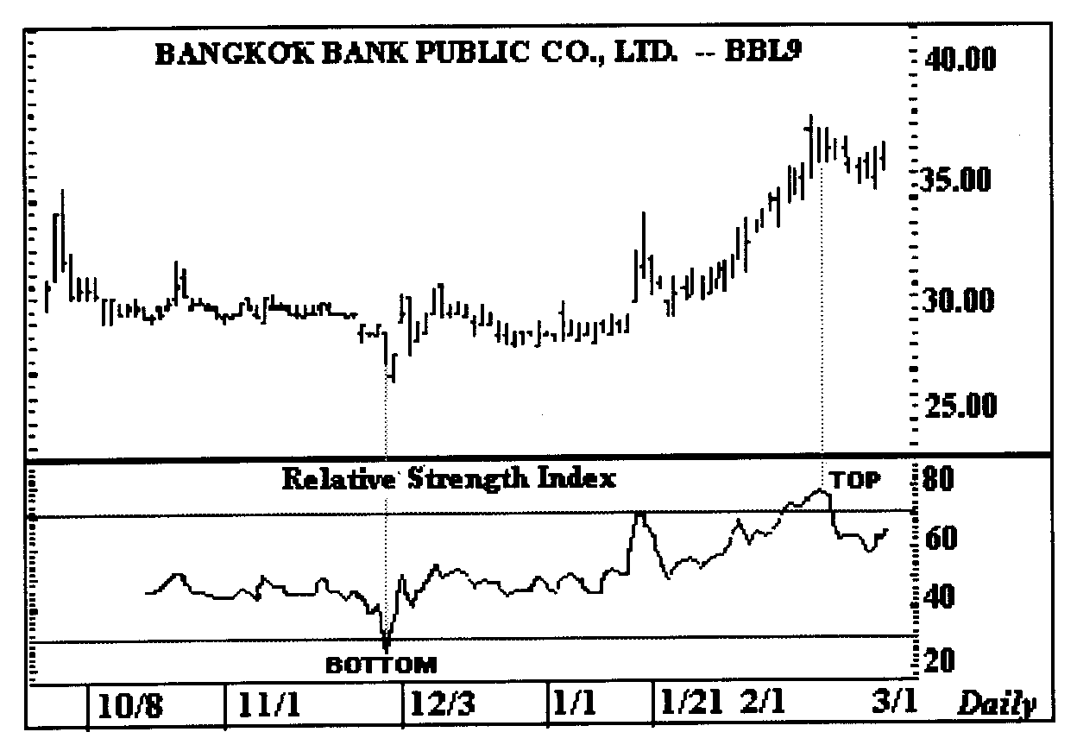
รูปที่ 4-23 แสดงการดูจุดยอดและจุดต่ำโดยใช้ดัชนีกำลังสัมพัทธ์

- ใช้ดูรูปแบบซึ่งจะใช้ดูเช่นเดียวกับรูปแบบที่เกิดในแผนภูมิราคา แต่จะให้ความสำคัญกับ
รูปแบบหัวและหัวไหล่ในลักษณะเป็นสัญญาณเตือนว่าราคาหุ้นจะมีการเปลี่ยนทิศทาง โดยเฉพาะถ้ารูปแบบนั้นเกิดขึ้นในบริเวณเขต ระดับซื้อมากเกินไปหรือขายมากเกินไป

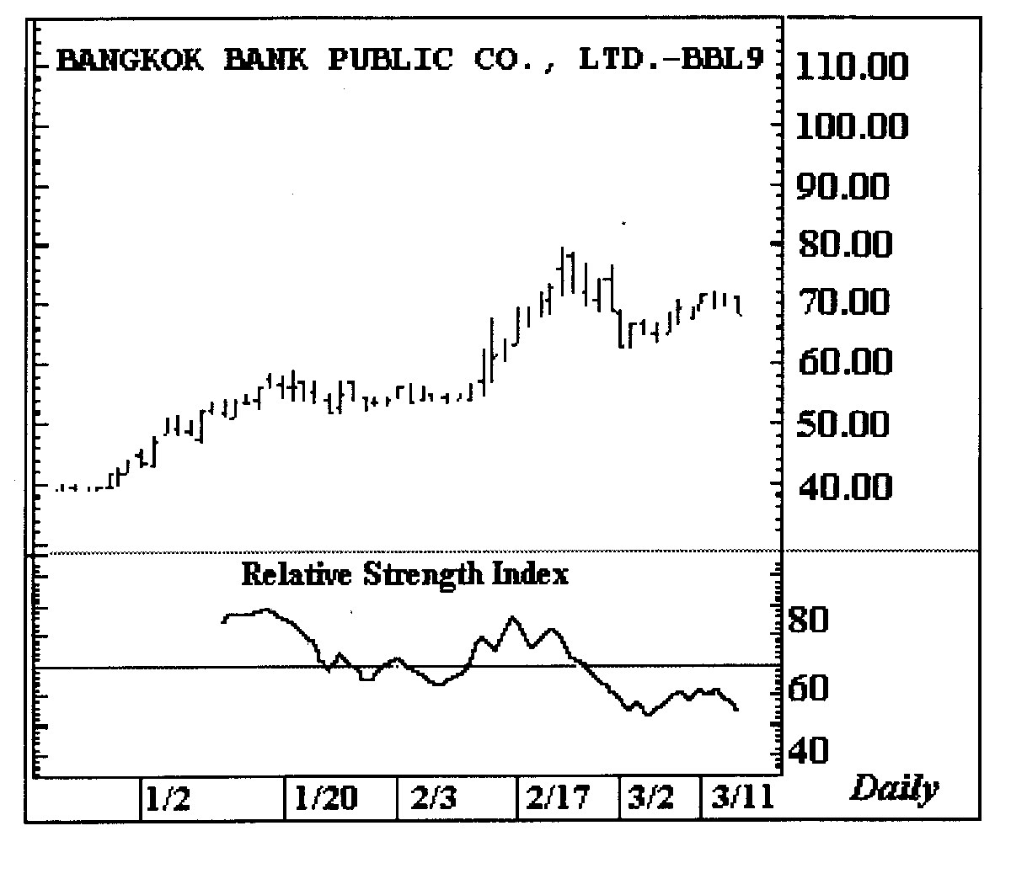
รูปที่ 4-24 แสดงตัวอย่างรูปแบบหัวกับหัวไหล่

- ดูการเหวี่ยงตัวของ 14 RSI ที่ไม่เป็นไปตามเป้าหมาย (FAILURE SWING) โดยการตวัดกลับครั้งต่อไปไม่ประสบความสำเร็จ โดยเฉพาะในบริเวณเขตระดับซื้อมากเกินไปหรือขายมากเกินไป

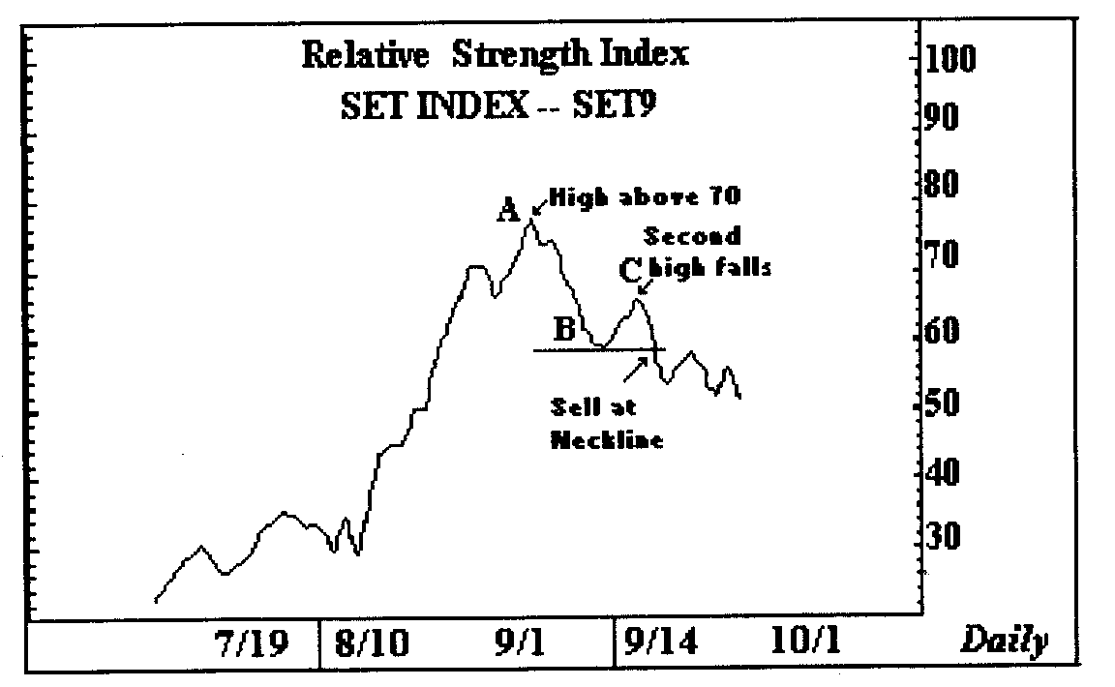
รูปที่ 4-25 แสดงตัวอย่างการเหวี่ยงตัวของ 14 RSIที่ไม่เป็นไปตามเป้าหมาย

4.3.3.2 การเหวี่ยงตัวที่ไม่เป็นไปตามเป้าหมาย (Failure Swing)
มี 2 ลักษณะ คือ
4.3.3.2.1 การเหวี่ยงตัวที่ไม่เป็นไปตามเป้าหมายแบบยอด (Top Failure Swing)
เกิดขึ้นเมื่อยอดแหลมของดัชนีกำลังสัมพัทธ์อยู่เหนือเส้น 70 (A) และยอดสูงใหม่
(C) อยู่ต่ำกว่ายอดสูงเก่า (A) โดยโดยการเหวี่ยงตัวแบบนี้จะสมบูรณ์ เมื่อเส้นดัชนีกำลังสัมพัทธ์
เคลื่อนที่จากจุดยอด (C) ลงต่ำกว่าจุดต่ำสุด (B) ทีอยู่ระหว่างยอดสูงทั้งสอง (A และ C)
สัญญาณการขายจะมีอยู่ 3 ช่วง
- เมื่อเส้นดัชนีกำลังสัมพัทธ์อยู่เหนือเส้น 70 ที่ยอดสูง (A)
- เมื่อเส้นดัชนีกำลังสัมพัทธ์ไม่ทะลุเส้นต้าน (AC)
- เมื่อเส้นดัชนีกำลังสัมพัทธ์ทะลุเส้นหนุน (B)
โดยทั่วไปแล้วสัญญาณขายตามข้อ 3. จะมีความแม่นยำสูงสุด

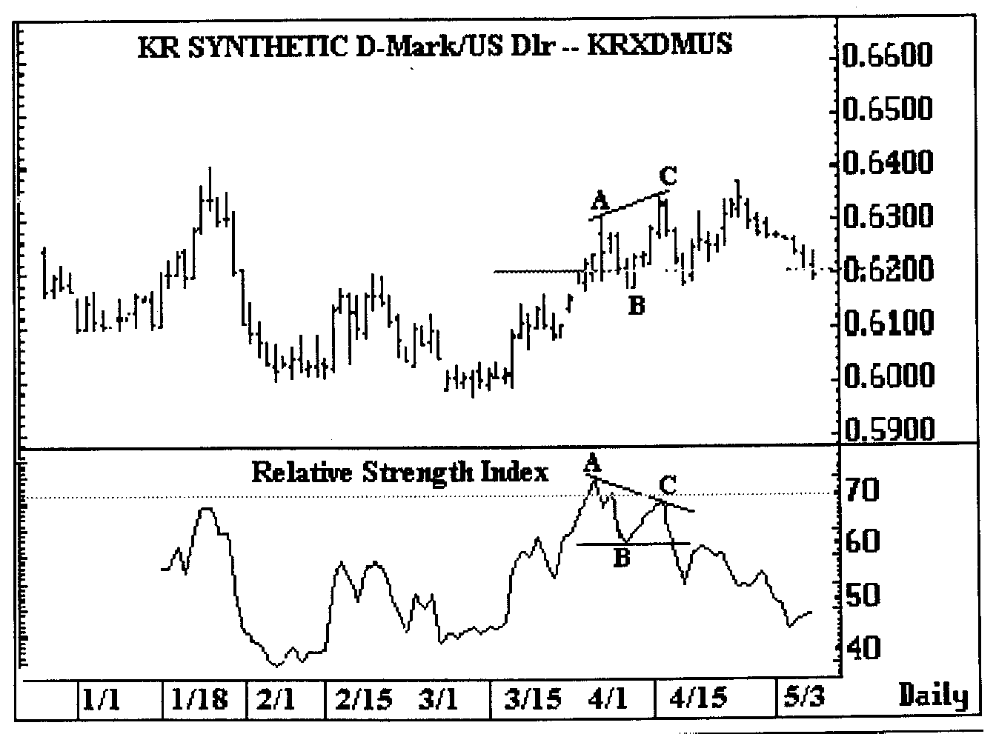
รูปที่ 4-26 แสดงลักษณะของสัญญาณการขาย 3 ช่วง

4.3.3.2.2 การเหวี่ยงตัวที่ไม่เป็นไปตามเป้าหมายแบบฐาน (Bottom Failure Swing)
เกิดขึ้นเมื่อจุดฐานของดัชนีกำลังสัมพัทธ์ อยู่ต่ำกว่าเส้น 30 A) และจุดฐานใหม่ (C) อยู่สูง
กว่าจุดฐานเก่า (A) โดยการเหวี่ยงตัวแบบนี้จะสมบูรณ์เมื่อเส้นดัชนีกำลังสัมพัทธ์เคลื่อนที่จากจุดฐาน (C) ขึ้นสูงกว่าจุดสูงสุด (B) ที่อยู่ระหว่างจุดฐานทั้งสอง (A และ B)
สัญญาณการซื้อจะมีอยู่ 3 ช่วง
- เมื่อเส้นดัชนีกำลังสัมพัทธ์อยู่ต่ำกว่าเส้น 30 ที่จุดฐาน (A)
- เมื่อเส้นดัชนีกำลังสัมพัทธ์ไม่ทะลุเส้นหนุน (AC)
- เมื่อเส้นดัชนีกำลังสัมพัทธ์ ทะลุเส้นต้าน (B)
โดยทั่วไปแล้วสัญญาณซื้อตามข้อ 3. จะมีความแม่นยำสูงสุด

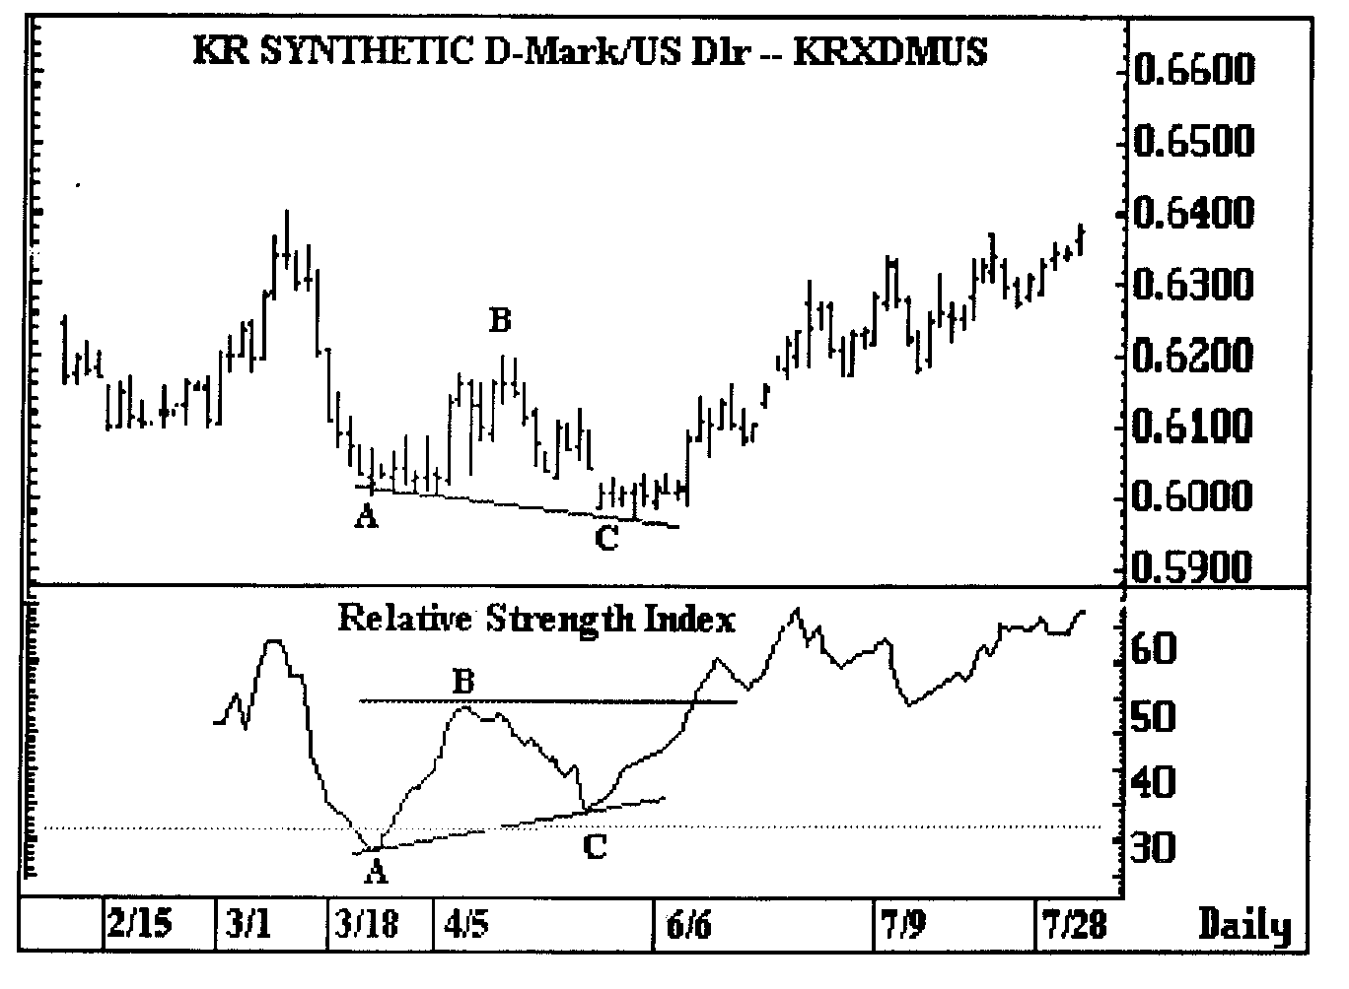
รูปที่ 4-27 แสดงลักษณะของสัญญาณการซื้อ 3 ช่วง

การดูแนวหนุนและแนวต้าน บางครั้งดัชนีกำลังสัมพัทธ์ จะแสดงระดับของ
แรงหนุน-แรงต้านได้ชัดเจนกว่าแผนภูมิราคา โดยการใช้เครื่องมือวิเคราะห์แนวโน้ม เช่น ค่าเฉลี่ยเคลื่อนที่และเส้นแนวโน้ม

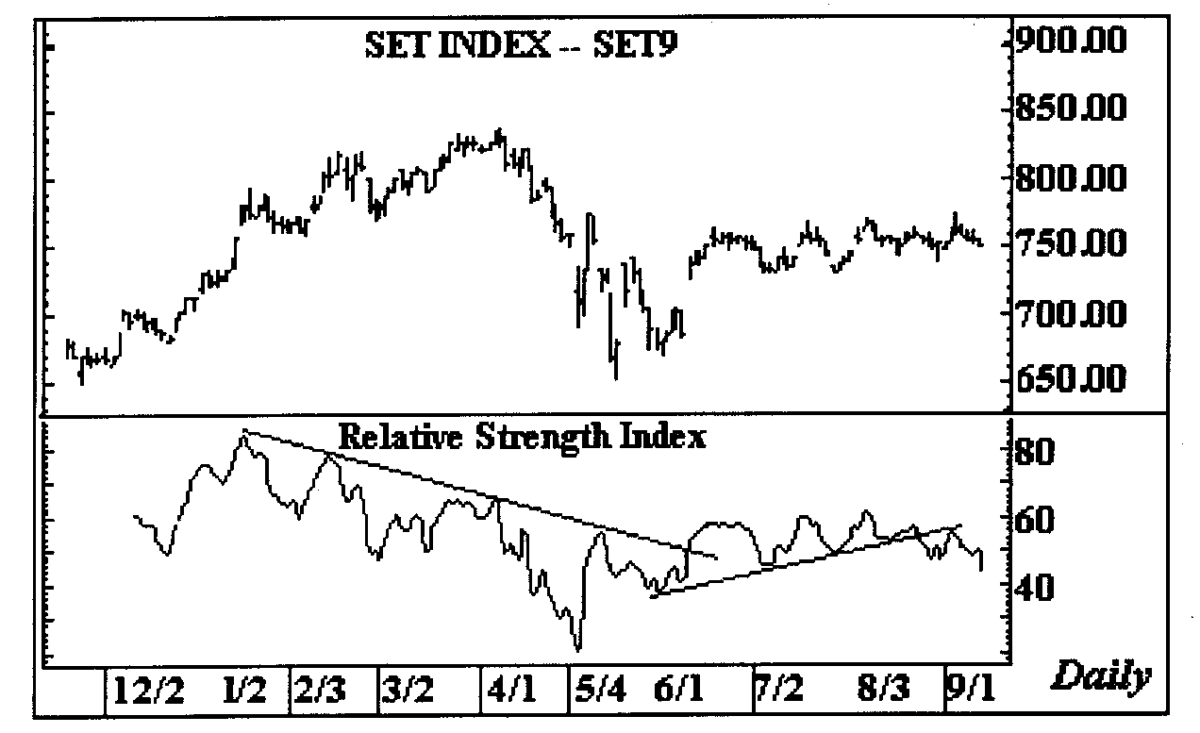
รูปที่ 4-28 แสดงลักษณะของแนวหนุนและแนวต้าน

ข้อสังเกตของเครื่องมือดัชนีกำลังสัมพัทธ์
- ปกติยอดสูงที่สูงกว่า 70 และยอดต่ำที่ต่ำกว่า 30 จะมีความสำคัญในการวิเคราะห์
- การเหวี่ยงตัวที่ไม่เป็นไปตามเป้าหมายจะเป็นสัญญาณเตือนว่าจะมีการเปลี่ยนแปลงของราคา
- โดยทั่วไปแล้วดัชนีกำลังสัมพัทธ์จะแสดงระดับแรงหนุน และแรงต้านได้ชัดกว่าราคา
- เมื่อดัชนีกำลังสัมพัทธ์ เคลื่อนที่ไม่ตามกันกับราคาจะชี้ให้เห็นถึงแนวโน้มที่ราคาจะเปลี่ยนไปตามทิศทางของดัชนีกำลังสัมพัทธ์
4.3.4 ค่าเฉลี่ยเคลื่อนที่ร่วมทาง/แยกทาง (Moving Averages Convergence/ Divergence)
เครื่องมือที่ใช้สำหรับการวิเคราะห์หุ้นทางเทคนิค ในปัจจุบันนั้นมีอยู่มากมายหลายวิธี แต่ละวิธีจะให้สัญญาณซื้อขายที่ถูกต้อง ชัดเจน ในสภาพตลาดที่แตกต่างกัน ซึ่งขึ้นอยู่กับปัจจัยต่าง ๆ เครื่องมือที่เหมาะสำหรับดูวงจรหุ้นในระยะสั้น - ปานกลาง (4-6 อาทิตย์) ที่ราคาหุ้นมีการเคลื่อนไหวอยู่ในช่วงกว้าง ๆ คือ ค่าเฉลี่ยเคลื่อนที่ร่วมทาง - แยกทาง
ค่าเฉลี่ยเคลื่อนที่ร่วมทาง – แยกทาง (MACD) เป็นเครื่องมือวิเคราะห์หุ้นทางเทคนิคที่สร้างขึ้น และพัฒนาโดย GERALD APPEL ในปี ค.ศ.1979 ซึ่งเป็นเครื่องมือที่เคลื่อนที่ไปในทิศทางเดียวกับราคา (Trend Following) สามารถใช้วัดระดับตลาดว่าเป็นตลาดกระทิง หรือตลาดหมี

4.3.4.1 วิธีการคำนวณ
เส้นค่าเฉลี่ยเคลื่อนที่ร่วมทาง – แยกทางสร้างขึ้นโดยใช้ความต่างระหว่างเส้นค่าเฉลี่ย
เคลื่อนที่ 2 เส้น โดยที่เส้นค่าเฉลี่ยเคลื่อนที่เส้นหนึ่ง ใช้ระยะเวลาในการคำนวณยาวกว่าเส้นค่าเฉลี่ยฯ อีกเส้นหนึ่ง และเส้นค่าเฉลี่ยเคลื่อนที่ 2 เส้นนี้ นิยมใช้เส้นค่าเฉลี่ยเคลื่อนที่แบบเอกซ์โพเนนท์เชียล ส่วนจำนวนวันที่นำมาหาค่าเฉลี่ย ก็อาจเปลี่ยนแปลงได้ แต่ที่นิยมใช้กันทั่วไปคือ 12 วัน และ 25 (หรือ 26 วัน) มีข้อสังเกตว่า เส้นค่าเฉลี่ยระยะยาวนี้ จะมีระยะเวลายาวนาน กว่าเส้นค่าเฉลี่ยระยะสั้นประมาณ 1 เท่า
การให้สัญญาณซื้อขายที่นิยมวิธีหนึ่ง คือ การใช้เส้นสัญญาณตัดกับเส้นค่าเฉลี่ยเคลื่อนที่ร่วมทาง - แยกทาง
MACD = EMA (12 วัน) - EMA (25 วัน)
SIGNAL LINE = EMA (ของค่าเฉลี่ยเคลื่อนที่ร่วมทาง – แยกทางระยะเวลา 9 วัน)
EMA = ค่าเฉลี่ยเคลื่อนที่แบบเอกซ์โพเนนท์เชียล

เส้นเส้นค่าเฉลี่ยเคลื่อนที่ร่วมทาง – แยกทางและเส้นสัญญาณจะเหวี่ยงตัวอยู่บนกราฟที่มีสเกล 0 เป็นค่าแกนกลาง
4.3.4.2 เส้นหุ้นบวก / ลบสะสม (Advance / Decline Line)
4.3.4.2.1 ความหมายและการคำนวณ
เส้นหุ้นบวก / ลบสะสม (A/D LINE) เป็นเครื่องมือวิเคราะห์ทางเทคนิคอีกชนิดหนึ่ง ใช้มองแนวโน้มระยะกลางและระยะยาว ของทิศทางการเคลื่อนไหวของกลุ่มหุ้น ซึ่งหาได้จากผลต่างสะสมของจำนวนหุ้นบวก (หุ้นที่ราคาปิดสูงขึ้นจากวันก่อนหน้า) กับจำนวนหุ้นลบ (หุ้นที่ราคาปิดต่ำลงจากวันก่อนหน้า) โดยใช้สูตรการคำนวณดังนี้
A/D = (A-D) + A/D ของวันก่อนหน้า
โดยที่ :
A = จำนวนหุ้นที่มีราคาปิดเปลี่ยนแปลงเป็นบวก
D = จำนวนหุ้นที่มีราคาปิดเปลี่ยนแปลงเป็นลบ
หมายเหตุ เส้นหุ้นบวก / ลบสะสมจะไม่นำ ปริมาณในการซื่อขายเข้ามาคำนวณด้วยเลย

ตัวอย่างการคำนวณ เส้นหุ้นบวก / ลบสะสม
ตัวเลขสมมุติที่จุดเริ่มต้นสำหรับเส้นหุ้นบวก / ลบสะสมวันแรก อาจจะเป็นตัวเลขจำนวนหนึ่ง เช่น 1,000 10,000 หรือ 20,000 โดยขึ้นอยู่กับความพอใจของผู้วิเคราะห์แต่ละคนไป
สมมุติ เส้นหุ้นบวก/ลบสะสมวันแรกเท่ากับ 1,000 การหาค่าเส้นหุ้นบวก/ลบสะสมจะเป็นดังนี้

วันที่ | จำนวนหุ้นปิดบวก | จำนวนหุ้นปิดลบ | ผลต่าง | A/D
1 |  |  |  | 1000
2 | 46 | 162 | -116 | 884
3 | 31 | 177 | -146 | 738
4 | 67 | 109 | -42 | 696
5 | 100 | 57 | 43 | 739
6 | 30 | 181 | -151 | 588

ตารางที่ 4-2 แสดง ตัวอย่างการคำนวณเส้นหุ้นบวก / ลบสะสม

4.3.4.3.2 ความสัมพันธ์ระหว่างเส้นหุ้นบวก / ลบสะสมกับดัชนีตลาดฯ
ความสัมพันธ์มีด้วยกัน 2 รูปแบบ คือ
1 เคลื่อนไหวไปในทิศทางเดียวกัน (Convergence) หมายถึงการที่เส้นหุ้นบวก / ลบสะสมกับดัชนีตลาดฯ เคลื่อนไหวไปในทิศทางเดียวกัน ซึ่งเป็นการสนับสนุนว่า ดัชนีตลาดฯ จะเคลื่อนไหวไปในทิศทางนั้นต่อไป
1.1 การเคลื่อนไหวไปในทิศทางเดียวกันแบบแบร์ริช (Bearish Convergence) ถ้าดัชนีตลาดฯ มีจุดต่ำสุดใหม่ที่ต่ำกว่าจุดต่ำสุดเดิม และเส้นหุ้นบวก / ลบสะสมก็มีจุดต่ำสุดใหม่ที่ต่ำกว่าจุดต่ำสุดเดิมเช่นกัน เป็นการบอกแนวโน้มว่าดัชนีตลาดฯ จะลดลงต่อไปอีก
1.2 การเคลื่อนไหวไปในทิศทางเดียวกันแบบบูลริช (Bullish Convergence) ในทิศทางตรงกันข้ามถ้าดัชนีตลาดฯ มีจุดสูงสุดใหม่ที่สูงกว่าจุดสูงสุดเดิม และเส้นหุ้นบวก / ลบสะสมก็มี เส้น หุ้นบวก / ลบสะสม จุดสูงสุดใหม่ที่สูงกว่าจุดสูงสุดเดิมเช่นกัน จะบอกถึงแนวโน้มดัชนีตลาดฯ ว่าจะขึ้นไปต่อ
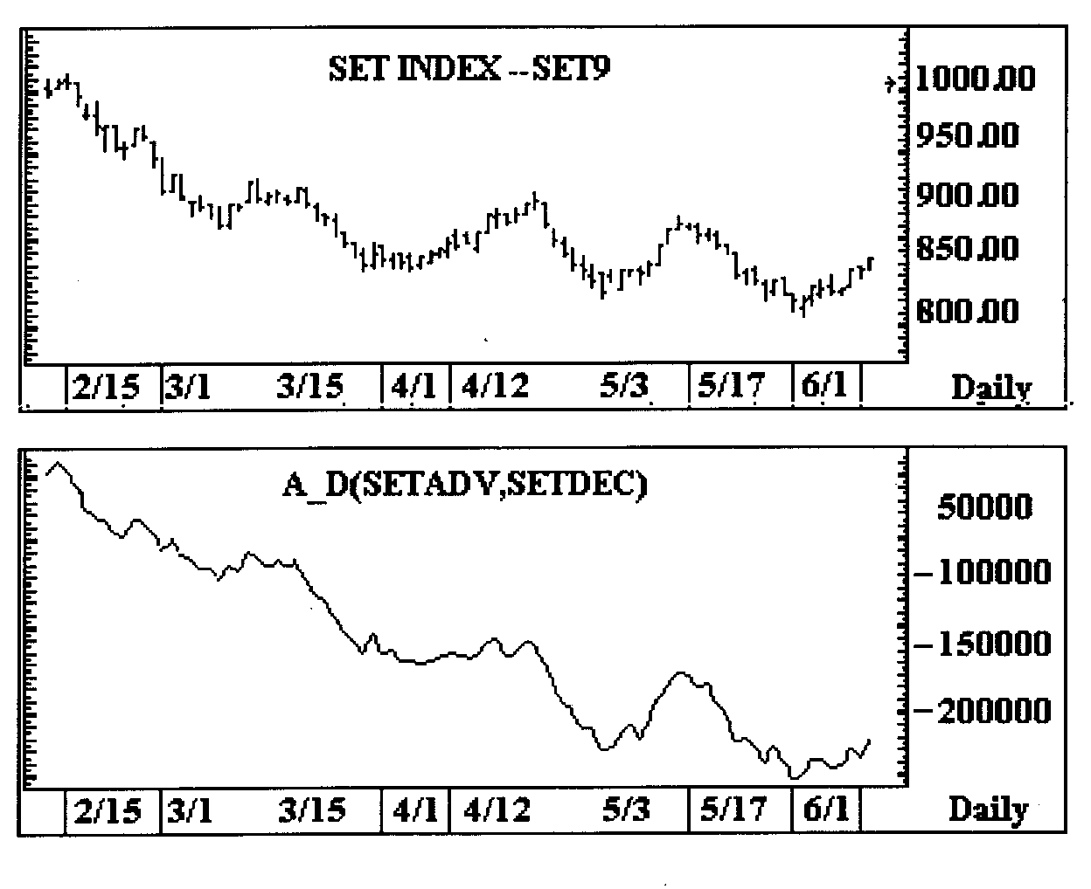
รูปที่ 4-31 แสดง ตัวอย่างการเคลื่อนไหวไปในทิศทางเดียวกับแบบแบร์ริช

2 เคลื่อนไหวไปในทิศทางตรงข้ามกัน หมายถึงการที่เส้นหุ้นบวก / ลบสะสมกับดัชนีตลาดฯ เคลื่อนไหวในทิศทางตรงข้ามกัน ซึ่งแยกเป็น 2 ลักษณะคือ
2.1 การเคลื่อนไหวไปในทิศทางตรงข้ามกันแบบแบร์ริช (Bearish Divergence) คือ การแยกตัวออกจากกันของเส้นหุ้นบวก / ลบสะสมกับดัชนีตลาดฯ
โดยที่ดัชนีตลาดยังคงเพิ่มขึ้น ขณะเดียวกับตัว กลับต่ำลงเรื่อย ๆ ลักษณะเช่นนี้เป็นสัญญาณเตือนให้ผู้ลงทุนระวังว่า ตัวดัชนีตลาดฯ อาจมีแนวโน้มที่จะตดลงมา ซึ่งสัญญาณเตือนนั้นอาจใช้ระยะเวลาเป็นเดือน หรือหลายเดือนกว่าที่ดัชนีตลาดฯ จะตกลงมาจริง แต่ยิ่ง เส้นหุ้นบวก / ลบสะสมและดัชนีตลาดฯ แยกตัวออกจากกันนานเท่าไหร่ ดัชนีตลาดฯ ยิ่งมีโอกาสจะตกลงมามากเท่านั้น
ดังนั้น เมื่อเกิดสัญญาณเตือนในลักษณะนี้ขึ้นมา ผู้ลงทุนจึงยังไม่จำเป็นที่จะต้องออกจากตลาดทันที แต่ขอแนะนำให้ผู้ลงทุนปฏิบัติตนดังต่อไปนี้
- ลดขนาดของการลงทุน
- การลงทุนควรที่จะเป็นการลงทุนระยะสั้น (เข้าไวออกไว)
- เลือกลงทุนในหุ้นที่นิยมเล่นกันในขณะนั้น
  - การเคลื่อนไหวไปในทิศทางตรงข้ามกันแบบบูลริช (Bullish Divergence)
คือ การแยกตัวออกจากกันของเส้นหุ้นบวก / ลบสะสมกับดัชนีตลาดฯ ในลักษณะที่ดัชนีตลาดฯ อยู่ในช่วงลดลง ขณะที่เส้นหุ้นบวก / ลบสะสมกลับเริ่มทรงตัวและมีแนวโน้มสูงขึ้น ลักษณะเช่นนี้เป็นการบอกเราว่า ดัชนีตลาดฯ มีแนวโน้มที่จะดีดตัวกลับ เนื่องจากหุ้นส่วนใหญ่
เริ่มที่จะมีราคาเพิ่มขึ้นแล้ว

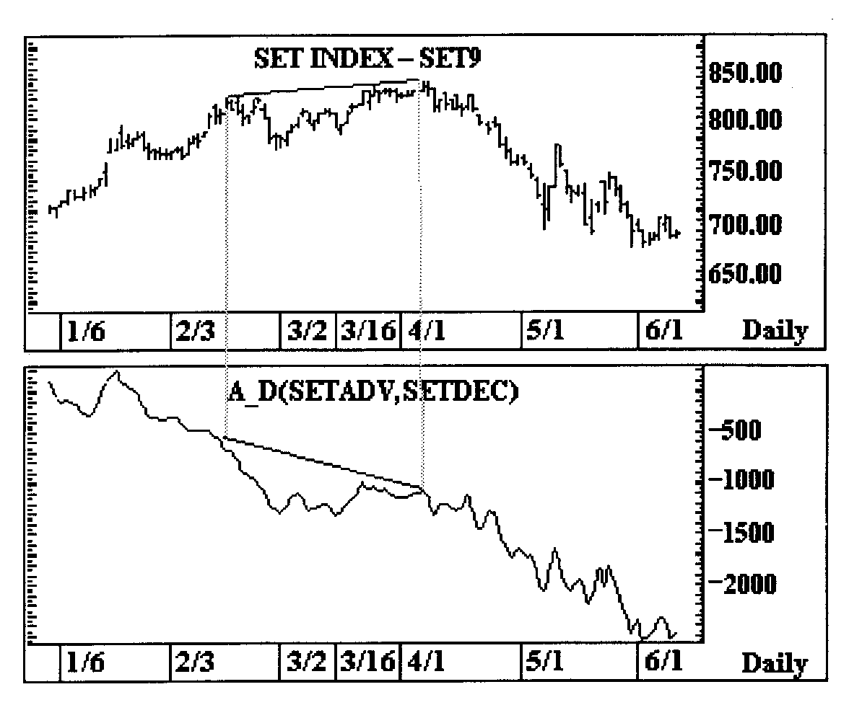
รูปที่ 4-32 แสดง ตัวอย่างการเคลื่อนไหวไปในทิศทางตรงข้ามกับแบบแบร์ริช

4.3.4.3.3 การประยุกต์ใช้เส้นหุ้นบวก / ลบสะสมโดยการนำเส้นค่าเฉลี่ยเคลื่อนที่มาใช้ประกอบการวิเคราะห์
เส้นค่าเฉลี่ยเคลื่อนที่ของเส้นหุ้นบวก / ลบสะสมสามารถใช้บอกแนวรับและแนวต้านได้เช่นเดียวกับเส้นค่าเฉลี่ยเคลื่อนที่ของดัชนีตลาดฯ และในบางครั้ง จะให้สัญญาณเตือนที่เร็วกว่าด้วย

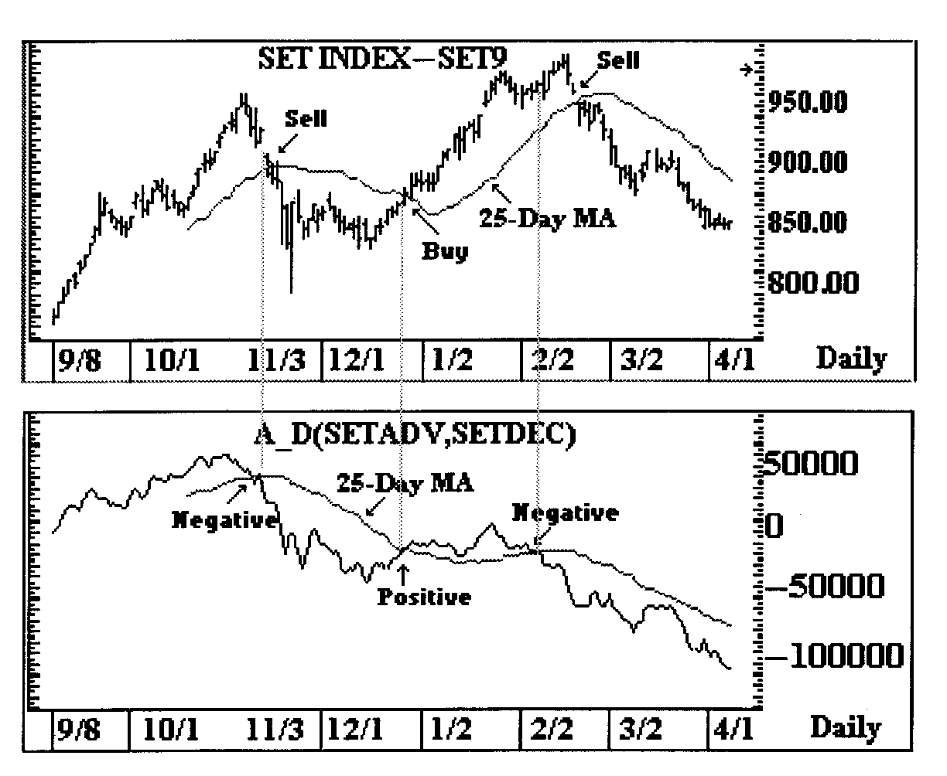
รูปที่ 4-33 แสดง ตัวอย่างการหาแนวรับและแนวต้าน
เส้นค่าเฉลี่ยเคลื่อนที่ ที่จะใช้ขึ้นอยู่กับนักวิเคราะห์แต่ละท่าน แต่ที่นิยมใช้ในตลาดหุ้นไทย คือ เส้นค่าเฉลี่ยเคลื่อนที่ 10 วัน 25 วัน 75 วัน และ 200 วัน ของเส้นหุ้นบวก / ลบสะสมซึ่งมีลักษณะเหมือนเส้นค่าเฉลี่ยเคลื่อนที่ของดัชนีตลาดฯ
เส้นค่าเฉลี่ยเคลื่อนที่ดังกล่าวข้างต้นนี้เอง ที่ถือเป็นแนวรับและแนวต้านสำหรับเส้นเส้นหุ้นบวก / ลบสะสมโดยกรณีที่เส้นค่าเฉลี่ยเคลื่อนที่เส้นใดเส้นหนึ่งอยู่เหนือเส้นหุ้นบวก / ลบสะสม ณ ระดับนั้นถือเป็นแนวต้าน และถ้าเส้นค่าเฉลี่ยเคลื่อนที่เส้นใดอยู่ใต้เส้นหุ้นบวก / ลบสะสม ณ ระดับนั้นก็ถือเป็นแนวรับ
ส่วนกรณีสัญญาณที่เกิดขึ้นแบ่งเป็น สัญญาณในทางบวก โดยเกิดเมื่อเส้นหุ้นบวก / ลบสะสมเคลื่อนที่ตัดเส้นค่าเฉลี่ยเคลื่อนที่เส้นใดเส้นหนึ่งขึ้นไป และสัญญาณในทางลบที่เกิดจากเส้นหุ้นบวก / ลบสะสมเคลื่อนที่ตัดเส้นค่าเฉลี่ยเคลื่อนที่เส้นใดเส้นหนึ่งลงมา
หมายเหตุ สัญญาณบวกหรือลบที่เกิดมาจากเส้นหุ้นบวก / ลบสะสมนี้จะมีน้ำหนักน้อยกว่าสัญญาณซื้อและขายของดัชนีตลาดฯ และสัญญาณเหล่านี้เมื่อเกิดจะถือเป็นตัวสนับสนุนการขึ้นหรือลงของดัชนีฯ (กรณีเส้นหุ้นบวก / ลบสะสมมีทิศทางเดียวกับดัชนีฯ) หรือถ่วงการขึ้นหรือลงของดัชนีฯ (กรณี เส้นหุ้นบวก / ลบสะสมมีทิศทางตรงกันข้ามกับดัชนีฯ)

กรณี | สัญญาณ
เส้นหุ้นบวก / ลบสะสม ตัด SMA 10 ลง | ระยะสั้นเริ่มไม่ดี
เส้นหุ้นบวก / ลบสะสม ตัด SMA 25 ลง | ระยะสั้นถึงกลางเริ่มไม่ดี
เส้นหุ้นบวก / ลบสะสม ตัด SMA 75 ลง | ระยะกลางเริ่มไม่ดี
เส้นหุ้นบวก / ลบสะสม ตัด SMA 200 ลง | ระยะยาวเริ่มไม่ดี
เส้นหุ้นบวก / ลบสะสม ตัด SMA 10 ขึ้น | ระยะสั้นเริ่มดี
เส้นหุ้นบวก / ลบสะสม ตัด SMA 25 ขึ้น | ระยะสั้นถึงกลางเริ่มดี
เส้นหุ้นบวก / ลบสะสม ตัด SMA 75 ขึ้น | ระยะกลางเริ่มดี
เส้นหุ้นบวก / ลบสะสม ตัด SMA 200 ขึ้น | ระยะยาวเริ่มดี
ตารางที่ 4-3 แสดงความหมายเมื่อเส้นหุ้นบวก / ลบสะสมตัดเส้นค่าเฉลี่ยเคลื่อนที่ขึ้นหรือลง

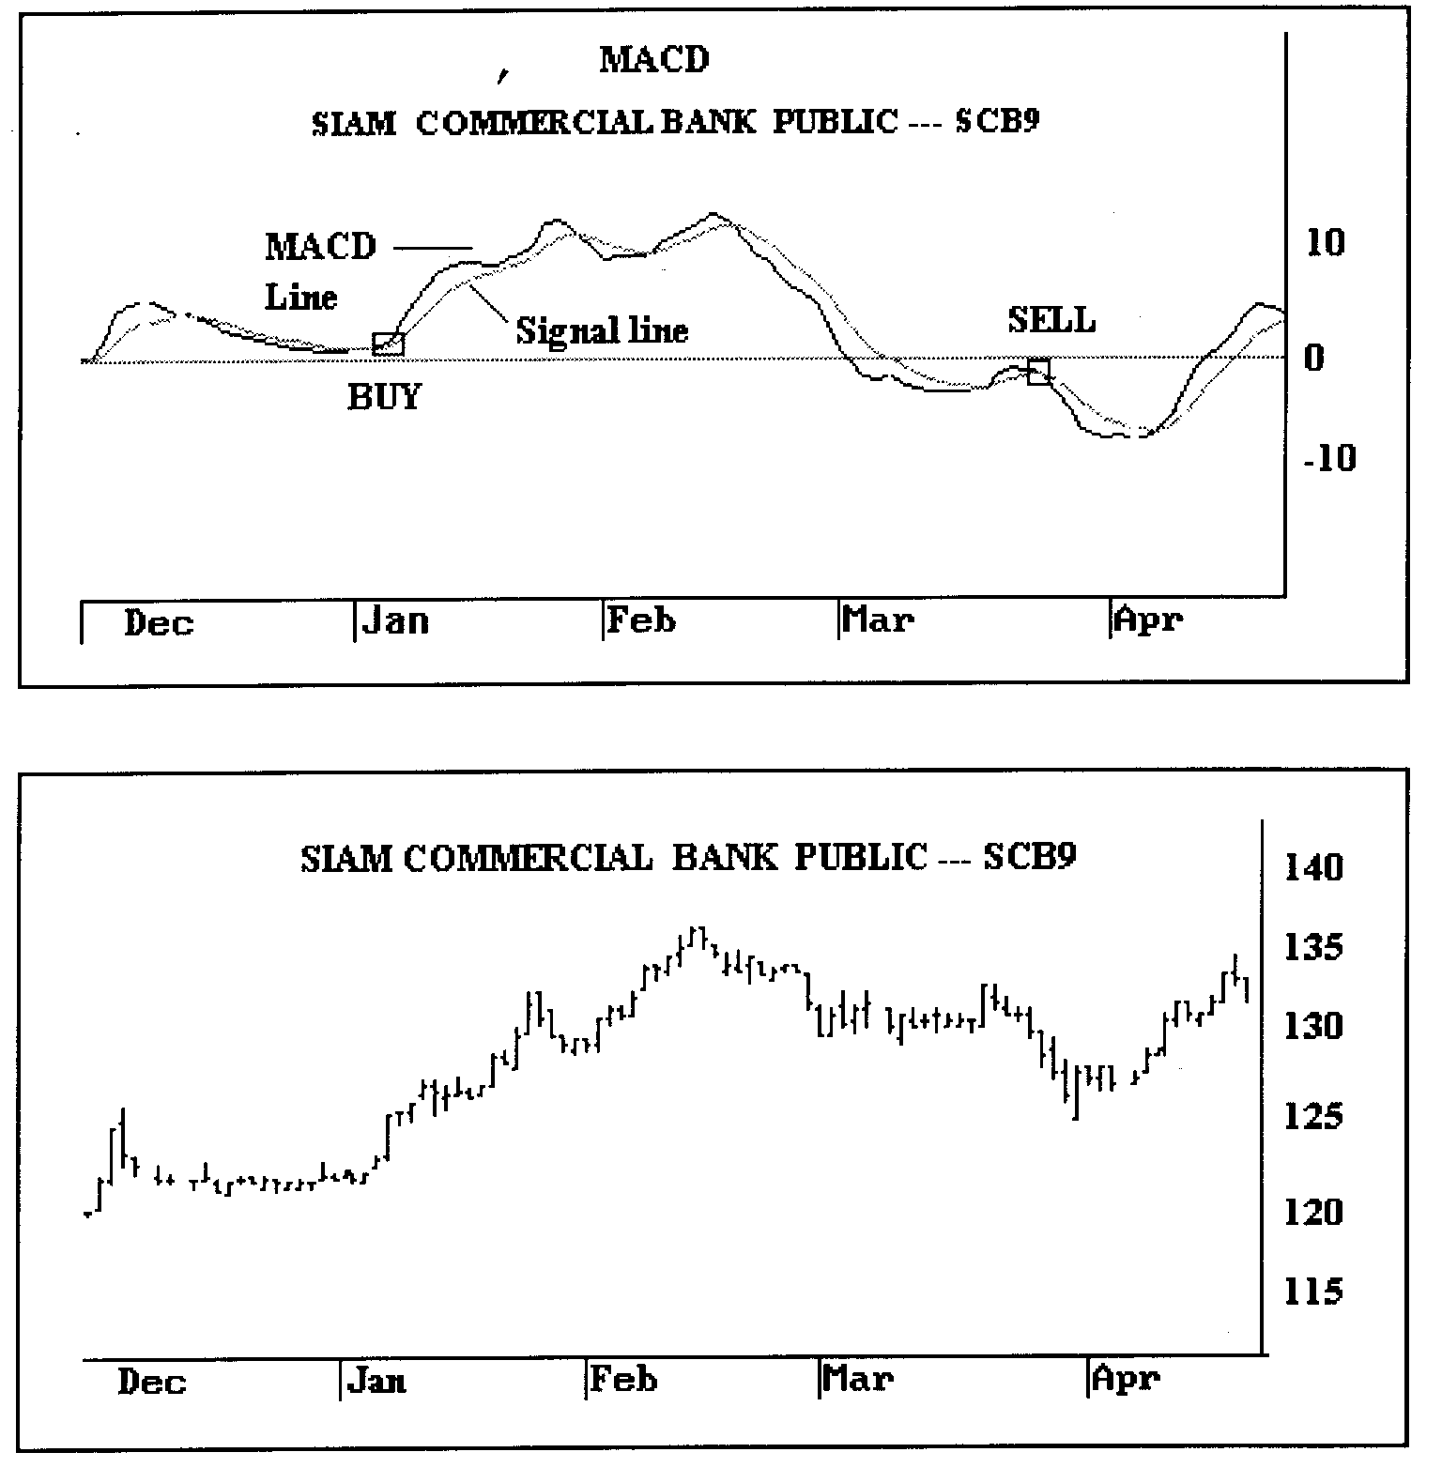
รูปที่ 4-34 แสดงตัวอย่างของการหาศัญญาณซื้อและสัญญาณขายโดยใช้เส้นหุ้นบวก / ลบสะสมตัดเส้นค่าเฉลี่ยเคลื่อนที่ขึ้นหรือลง

4.3.4.3.4 หลักการวิเคราะห์โดยอาศัยเส้นค่าเฉลี่ยเคลื่อนที่ร่วมทาง - แยกทาง
- ถ้าค่าเฉลี่ยเคลื่อนที่ร่วมทาง - แยกทางมีค่าเป็นบวก แสดงว่าราคาหุ้นอยู่ในแนวโน้มขึ้นระยะกลาง
- ถ้าค่าเฉลี่ยเคลื่อนที่ร่วมทาง - แยกทางมีค่าเป็นลบ แสดงว่าราคาหุ้นอยู่ในแนวโน้มลงระยะกลาง
- ถ้าค่าเฉลี่ยเคลื่อนที่ร่วมทาง - แยกทางมีค่าเป็นบวก และตัดเส้นสัญญาณขึ้นไป แสดงว่าราคาหุ้นมีแนวโน้มสูงขึ้น เป็นสัญญาณซื้อ
- ถ้าค่าเฉลี่ยเคลื่อนที่ร่วมทาง - แยกทางมีค่าเป็นลบ และตัดเส้นสัญญาณลงมา แสดงว่าราคาหุ้นมีแนวโน้มลดลง เป็นสัญญาณขาย
- ถ้าค่าเฉลี่ยเคลื่อนที่ร่วมทาง - แยกทางมีค่าเป็นบวก แต่ตัดเส้นสัญญาณลงมา แสดงว่าราคาหุ้นกำลังมีแนวโน้มชะลอการลงหรือปรับตัวขึ้นช่วงสั้น
- ถ้าค่าเฉลี่ยเคลื่อนที่ร่วมทาง - แยกทางมีค่าเป็นลบ แต่ตัดเส้นสัญญาณขึ้นไป แสดงว่าราคาหุ้นกำลังมีแนวโน้มชะลอการลงหรือปรับตัวขึ้นช่วงสั้น
- ถ้าค่าเฉลี่ยเคลื่อนที่ร่วมทาง - แยกทางมีค่าเป็นบวก และอยู่ในระดับสูงใกล้เคียงกับยอดเก่า แสดงว่าราคาหุ้นมีโอกาสที่จะทรงตัวหรือปรับตัวลดลง
- ถ้าค่าเฉลี่ยเคลื่อนที่ร่วมทาง - แยกทางมีค่าเป็นลบ และอยู่ในระดับต่ำใกล้เคียงกับฐานเก่า แสดงว่าราคาหุ้นมีโอกาสที่จะทรงตัวหรือปรับตัวสูงขึ้น
- ถ้าค่าเฉลี่ยเคลื่อนที่ร่วมทาง – แยกทางและเส้นสัญญาณมีค่าเป็นบวก แสดงว่าตลาดเป็นตลาดกระทิง
- ถ้าค่าเฉลี่ยเคลื่อนที่ร่วมทาง – แยกทางและเส้นสัญญาณมีค่าเป็นลบ แสดงว่าตลาดเป็นตลาด หมี
4.3.4.3.5. ข้อสังเกต
เครื่องมือวิเคราะห์ทางเทคนิคแบบค่าเฉลี่ยเคลื่อนที่ร่วมทาง - แยกทางนี้ อาจมีข้อจำกัดสำหรับตลาดหุ้นไทย ในความเป็นจริง คือค่าเฉลี่ยเคลื่อนที่ร่วมทาง - แยกทางมักจะให้สัญญาณซื้อขายค่อนข้างช้า ดังนั้น จึงควรนำเอาเครื่องมืออื่น ๆ ที่ใช้สำหรับดูวงจรหุ้นในระยะสั้นมาประกอบพิจารณาในการซื้อขายด้วย เช่น สโตแคสติกส์ เป็นต้น
การใช้เครื่องมือค่าเฉลี่ยเคลื่อนที่ร่วมทาง - แยกทางเพียงอย่างเดียว มักจะทำให้ผู้ลงทุนไม่ได้กำไรสูงสุด ดังนั้น จึงควรนำหลักการของการแยกตัวออกจากกันมาประกอบการตัดสินใจ
4.3.4.3.6 การแยกตัวออกจากกันของค่าเฉลี่ยเคลื่อนที่ร่วมทาง / แยกทางกับดัชนีราคา
การแยกตัวออกจากกันของค่าเฉลี่ยเคลื่อนที่ร่วมทาง - แยกทางกับราคาหุ้นมี 2 ลักษณะคือ

1. การเคลื่อนที่แยกทางด้านลบ
จะเกิดขึ้นเมื่อค่าเฉลี่ยเคลื่อนที่ร่วมทาง - แยกทางมีการปรับตัวลงสวนทางกับการสูงขึ้นของดัชนีราคา เป็นการเตือนว่าราคาหุ้นอาจมีการปรับตัวลง

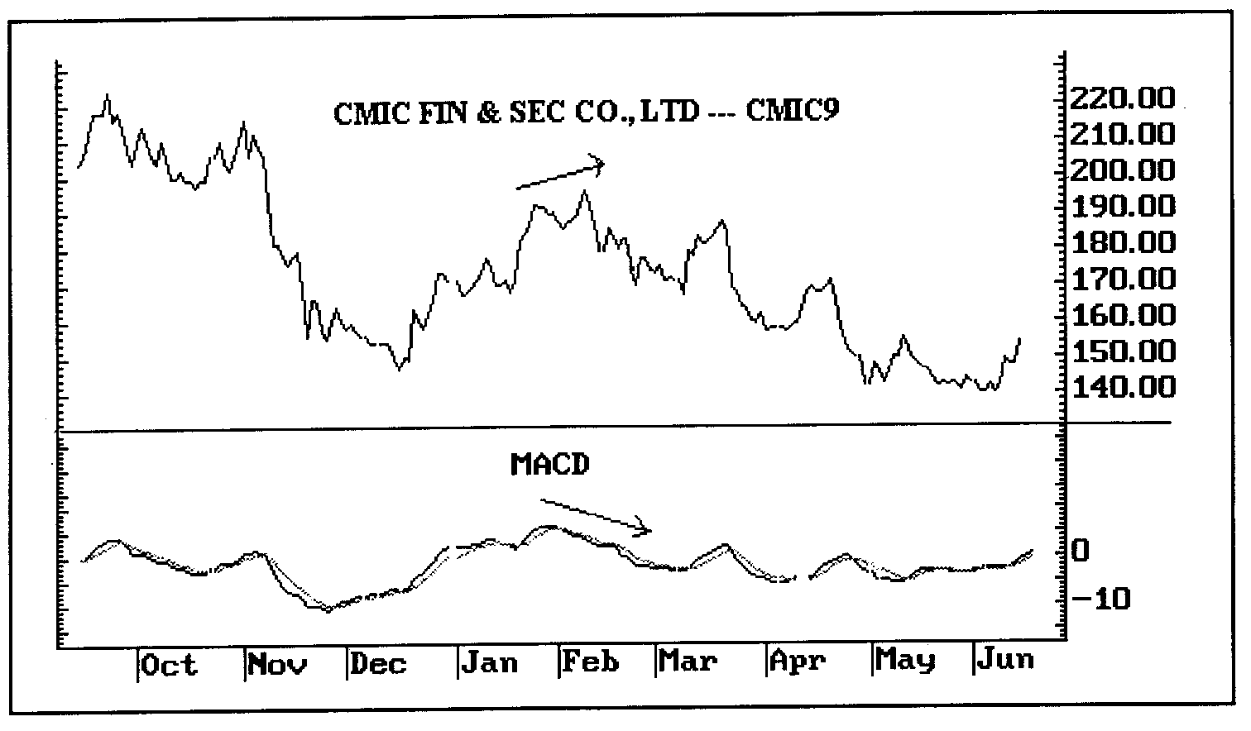
รูปที่ 4-35 แสดงลักษณะของการแยกตัวออกจากกันทางด้านลบของค่าเฉลี่ยเคลื่อนที่

2. การเคลื่อนที่แยกทางด้านบวก
จะเกิดขึ้นเมื่อค่าเฉลี่ยเคลื่อนที่ร่วมทาง - แยกทางมีการปรับตัวสูงขึ้นสวนทางกับการลดลงของดัชนีราคา เป็นการบอกว่าการลดลงของราคาหุ้นใกล้สิ้นสุด

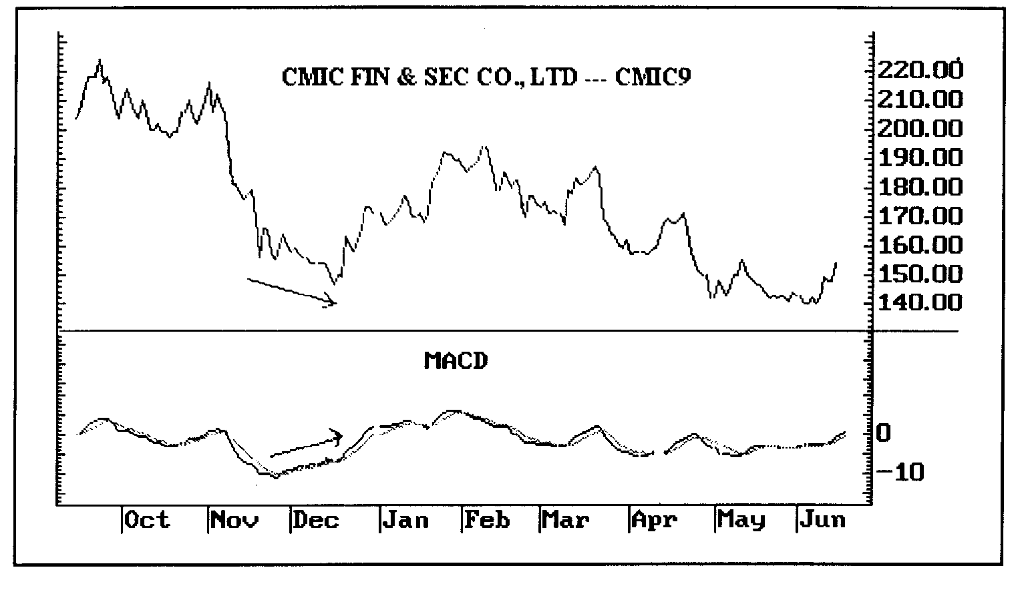
รูปที่ 4-36 แสดงลักษณะของการแยกตัวออกจากกันทางด้านบวกของค่าเฉลี่ยเคลื่อนที่

เพื่อให้ผู้ลงทุนได้รับผลตอบแทนสูงสุด ผู้ลงทุนควรจะรอจนกว่าจะเห็นการ
เคลื่อนที่แยกทางด้านบวกหรือด้านลบเสียก่อน และควรใช้เครื่องมือการวิเคราะห์ทางเทคนิคอื่น ๆ มาประกอบด้วย

บทที่ 5
การสร้างและการออกแบบโมเดลและฐานข้อมูลที่ใช้ในงานวิจัย

โมเดลที่นำมาใช้ในงานวิจัยนี้จะมีอยู่ 2 โมเดล คือ
- โมเดลของดร. ปัญญา เปรมปรีดิ์
- โมเดลดาต้าไมนิ่งเรื่องหุ้น

  - โมเดลของ ดร. ปัญญา เปรมปรีดิ์
โมเดลของดร. ปัญญา เปรมปรีดิ์ จะเป็นการนำหลักการทางคณิตศาสตร์ และสถิติมาใช้ในการ
วิเคราะห์ หาแนวโน้มของกราฟ, จุดซื้อ และจุดขายจากราคาปิดของหุ้นเพียงอย่างเดียว ซึ่งจะอาศัยข้อมูลย้อนหลัง เพื่อที่จะได้จุดตัวอย่างมากเพียงพอในการหาจุดตัดสินใจที่ดีที่สุด เพื่อให้โปรแกรมสามารถตัดสินใจซื้อและขายได้ทันตามจุดซื้อและจุดขายจริงๆ คือไม่ซื้อช้าไปหรือบอกขายเร็วไป
5.1.1 จุดซื้อและจุดขาย
จุดซื้อ คือ จุดที่ราคาตกลงมาถึงจุดต่ำสุด
จุดขาย คือ จุดที่ราคาขึ้นไปถึงจุดสูงสุด
ซึ่งเราจะต้องดูแนวโน้มของกราฟและตัดสินใจว่า ณ. จุดไหนที่ควรเป็นจุดซื้อหรือจุดขาย โดยเรา
จะทำการเลือกฟังก์ชั่นทางคณิตศาสตร์ขึ้นมา แล้วทำการหาค่าคงที่ในฟังก์ชั่นนั้น ที่ให้ค่า “ผลบวกของข้อผิดพลาดยกกำลัง2 ” ที่ต่ำที่สุด
5.1.2 ฟังก์ชั่นที่นำมาใช้งาน
เราได้เลือกฟังก์ชั่นพาราโบล่า y = ax² + bx + c
โดยที่ :
ค่า x จะแทนจำนวนวันนับจากจุดซ้ายสุดของกราฟ
ค่า y จะแทนราคาปิดของหุ้น
a, b และ c เป็นค่าคงที่
จากฟังก์ชั่นที่เราเลือกมา ถ้าเราแทนค่า x วันที่มีการซื้อขายหุ้นจริงด้วย 4, 5, 6, 7, …, 92
(วันที่มีการซื้อขายหุ้นในช่วงเดือนมกราคม 2543 ถึง 31 มีนาคม 2543) เราก็จะได้ค่าราคาปิด y4, y5, y6, y7, ... , y92 ซึ่งค่าเหล่านี้จะแตกต่างไปจากราคาปิดจริงของหุ้น ณ. วันที่นั้นๆ อยู่ไม่มากก็น้อย ขึ้นอยู่กับค่าของ a, b, c ความแตกต่างนี้จะเรียกว่าผลบวกของข้อผิดพลาดยกกำลัง2 ซึ่งจะเขียนเป็นสูตรได้ดังนี้
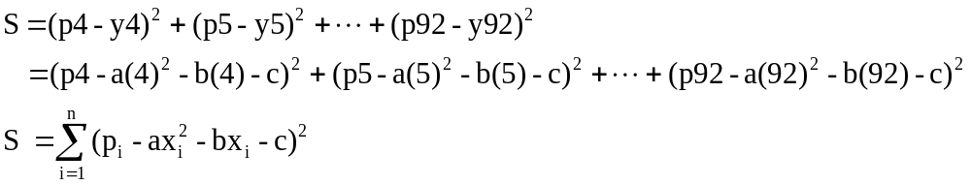โดยที่ :
 = ราคาปิด ณ. วันที่ i ที่มีการซื้อขาย
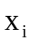 = จำนวนวันนับจากจุดซ้ายสุดของกราฟ
จากสมการข้างบนเราจะพบว่าค่า S นี้เป็นฟังก์ชั่นของ a, b, c ซึ่งจุดที่จะทำให้ S มีค่าต่ำที่สุดก็คือ จุดที่มีค่าของ a, b, c ที่ทำให้สมการ 3 สมการเป็นความจริงพร้อมๆ กันดังนี้
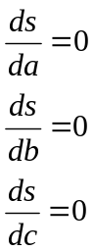
จากหลักการของวิชาแคลคูลัส คือ ณ. จุดที่ S มีค่าต่ำสุดนั้น ค่าอนุพันธ์อันดับ 1 ของ S จะเท่ากับ 0 เมื่อเรานำค่า S มาแทนลงในสมการ จะได้ผลดังนี้
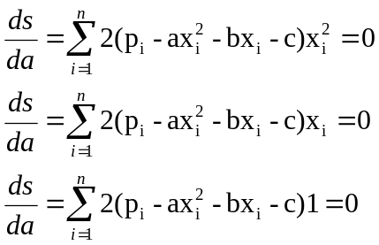

ซึ่งจากสมการทั้ง 3 นี้ เราจะเห็นได้ว่าเป็นสมการกำลัง 1 ของตัวแปร a, b, c ซึ่งเราเรียกสมการแบบนี้ว่าสมการพีชคณิต (Simultaneous Linear Equation) ซึ่งจะสามารถหาคำตบได้และมีค่าที่แน่นอน (Unique) เมื่อจำนวนจุดของกราฟมีค่ามากกว่า 3
เมื่อเราหาค่า a, b และ c จากสมการทั้ง 3 นี้ได้และ นำลงไปแทนในสมการพาราโบล่า ที่ได้เลือกใช้ในตอนแรก ก็จะได้สมการพาราโบล่า ที่วาดเส้นโค้งตัดผ่านกราฟราคาปิดของหุ้นที่มี ค่าความผิดพลาดที่น้อยที่สุด ทำให้เราสามารถดูแนวโน้มของเส้นกราฟได้
จากการทดลองปรับจำนวนจุดที่เหมาะสมกับการนำมาใช้งาน จะพบว่าจุดที่ดีที่สุด ก็คือให้พิจารณาข้อมูลจำนวน 360 วัน และนำมาพล็อตกราฟเป็นช่วงยาว 90 วัน
5.1.3 การดูแนวโน้มของเส้นกราฟ
การดูแนวโน้มของเส้นกราฟนั้นไม่ได้ดูกันแค้ที่จุดปลายขวามือของของเส้นกราฟ เพราะจุดปลาย
ขวามือนั้นเป็นแค่แรงส่งครั้งสุดท้ายของกราฟ การดูแนวโน้มของเส้นกราฟนั้นจะต้องดูที่ส่วนโค้งและส่วนเว้าของเส้นกราฟทั้งเส้นด้วย
ความโค้งของเส้นกราฟพาราโบล่านั้นมี 2 ลักษณะ คือ โค้งคว่ำและโค้งหงาย ซึ่งความโค้งทั้งสองชนิดนี้จะเป็นตัวบอกแนวโน้มที่แท้จริงได้ คือ ถ้าเส้นกราฟโค้งคว่ำและมีทิศทางตรงปลายด้านขวามือทิ่มลง หมายถึงจุดต่างๆ ที่อยู่ระหว่างปลายทั้ง 2 ข้างของเส้นกราฟนั้นจะอยู่สูงกว่าจุดที่ปลายทั้ง 2 ข้าง แสดงว่าเส้นกราฟนี้มีทิศทางที่ทิ่มลง จะพยากรณ์ว่าราคาของหุ้นตัวนั้นจะทิ่มลงไปอีก ดังนั้นเรายังไม่ควรซื้อที่จุดนี้
ในทางตรงกันข้ามถึงแม้ว่า เส้นกราฟโค้งหงายแต่มีทิศทางที่ปลายด้านขวามือทิ่มลง แสดงว่า ในไม่ช้าราคาของหุ้นจะต้องตีกลับขึ้นไปอีก ซึ่งเราควรติดตามอย่างใกล้ชิดเพราะจุดต่ำสุดกำลังจะเข้ามาแล้ว
5.1.4 ความลาดชัน (Slope) และความโค้งของเส้นกราฟ (Del Slope)
จากหลักการของวิชาแคลคูลัสจะได้ว่า ค่าความลาดชันของเส้นกราฟ ณ. จุดใดจุดหนึ่งก็คือ ค่าอนุพันธ์อันดับที่ 1 ของกราฟนั้น และค่าความโค้งของเส้นกราฟนั้นจะมีค่าเท่ากับ ค่าอนุพันธ์อันดับที่ 2 ของกราฟนั้น และค่านี้สามารถประมาณได้ด้วยการนำค่าความลาดชันของจุดที่อยู่ติดกันมาลบกัน ซึ่งเราจะนำค่าความลาดชันและความโค้งนี้มาใช้ในการหารูปแบบของจุดซื้อและจุดขาย
5.1.5 รูปแบบของจุดซื้อและจุดขาย
จากหัวข้อที่ผ่านมาเราจะมาสามารถหารูปแบบของจุดซื้อและจุดขายได้ดังนี้
- จุดซื้อ คือ จุดที่มีความโค้งแบบโค้งคว่ำและมีค่าความลาดชันที่กำลังจะเปลี่ยนจากลบมาเป็นบวก
- จุดขาย คือ จุดที่มีความโค้งแบบโค้งหงายและมีค่าความลาดชันที่กำลังจะเปลี่ยนจากบวกมาเป็นลบ
เมื่อเราได้รูปแบบของจุดซื้อและจุดขายเราก็สามารถนำมาเขียนโปรแกรมเพื่อทำการ
วิเคราะห์หลักทรัพย์ได้
5.1.6 การหาจุดตัดสินใจที่ดีที่สุด
เราต้องทำการทดลองวิ่งโปรแกรมซ้ำๆ หลายครั้ง โดยแต่ละครั้งก็จะใช้จุดตัดสินใจที่แตกต่างกันออกไป จึงจะสามารถหาจุดที่ให้ผลดีที่สุดหรือทำกำไรได้สูงสุด ซึ่งจากการทดลองปรับอยู่หลายครั้งเราก็จะได้สูตรในการตัดสินใจดังนี้
- ถ้าค่า Delslope3minus = True และ Delslope < lm1 ให้ขาย
- ถ้า Slope < 0 ให้ขาย
- ถ้า Delslpoe3plus = True และ Slope > lm2 ให้ซื้อ
- ถ้าไม่เข้ากรณีทั้ง 3 ให้อยู่เฉยๆไปก่อน
โดยที่:
Delslope3minus เป็นตัวแปรชนิดบูลีน จะมีค่าเป็นจริงเมื่อค่าเดลสโลป ของวันนี้และอีก 2 วันที่ผ่านมามีค่าเป็นบวก และจะมีค่าเป็นเท็จ เมื่อไม่เข้ากับเงื่อนไขดังกล่าว ตัวแปรนี้มีหน้าที่ป้องกันไม่ให้โปรแกรมบอกซื้อเร็วเกินไป
Delslope3plus เป็นตัวแปรชนิดบูลีน จะมีค่าเป็นจริงเมื่อค่าเดลสโลป ของวันนี้และอีก 2 วันที่ผ่านมามีค่าเป็นลบ และจะมีค่าเป็นเท็จ เมื่อไม่เข้ากับเงื่อนไขดังกล่าว ตัวแปรนี้มีหน้าที่ป้องกันไม่ให้โปรแกรมบอกขายเร็วเกินไป
ส่วนค่า lm1, lm2 นั้นเป็นตัวตัดสิน สามารถปรับเปลี่ยนค่าได้ โดยจะตั้งค่าให้หยาบๆ เสียก่อนแล้วจึงทำการวิ่งโปรแกรมแล้วค่อยๆปรับให้ละเอียดขึ้นเพื่อหาจุดที่ดีที่สุด แต่จากการทดลองจะพบว่าค่านี้แม้จะคลาดเคลื่อนไปบ้างแต่ก็ไม่ได้ส่งผลกระทบต่อกำไรที่ได้มาเท่าใดนัก

  - โมเดลประยุกต์
5.2.1 ขอบเขตของการสร้างโมเดลประยุกต์เรื่องหุ้นที่ประยุกต์ขึ้น
โมเดลดาประยุกต์เรื่องหุ้นที่สร้างขึ้นนี้ มุ่งเน้นการศึกษา ออกแบบ และการประยุกต์ใช้ความรู้เรื่องการซื้อ หรือขายหุ้น เพื่อใช้เป็นเครื่องมือช่วยในการตัดสินใจในการซื้อหรือขายหุ้น โดยจะทำการวิเคราะห์โดยใช้ข้อมูลการซื้อ-ขายรายวัน ซึ่งข้อมูลจะถูกสรุปทุกวันหลังจากตลาดหลักทรัพย์ปิดทำการซื้อ-ขาย โดยนำข้อมูลราคาปิด(closed price)ราคาเฉลี่ย(averaged price) จำนวนหุ้นที่มีการซื้อ-ขายของหุ้นแต่ละตัว(shared volume) และปริมาณการซื้อ-ขายของทั้งตลาดหลักทรัพย์(SET value) มาดักจับสัญญาณการซื้อ-ขายของหุ้นแต่ละตัว โดยอยู่บนสมมติฐานที่ว่า “ ราคา และปริมาณการซื้อ-ขาย เป็นตัวแสดงผลจากสภาวะแวดล้อมทุกอย่างที่มีผลกับราคาหุ้น ”ซึ่งจะแสดงผลบนเว็บเพ็จหุ้นตัวใดควรซื้อ, ขาย หรือควรถือไว้เพื่อเก็งกำไร ในส่วนของเว็บเพจนั้นจะแสดงข้อมูลการซื้อ-ขายหลักทรัพย์แบบทันเหตุการณ์ของหุ้นที่มีการซื้อ-ขายในตลาดหลักทรัพย์ในแต่ละวันทำการนั้นๆ

5.2.2 หลักการในการสร้างโมเดลดาต้าไมนิ่งเรื่องหุ้น
หลักในการออกแบบโมเดลดาต้าไมนิ่งโมเดลนี้ ทำโดยการประยุกต์ความรู้ที่ทางผู้จัดทำได้ประยุกต์จากความรู้ที่ได้จากการสอบถามผู้ที่มีความเชี่ยวชาญในการซื้อ-ขายหุ้น ซึ่งสามารถสรุปออกมาเป็นกฎได้ดังนี้
- ในภาวะปกตินั้น เมื่อจำนวนหุ้นที่ทำการซื้อ-ขายขึ้น ราคาของหุ้นนั้นจะขึ้นตาม และเมื่อจำนวนหุ้นที่ทำการซื้อ-ขายลงนั้น ราคาหุ้นก็จะลงตามเช่นกัน แต่ในบางครั้งไม่เป็นไปตามกลไกของตลาดเป็นเพราะนักลงทุนบางกลุ่มมีการซื้อ-ขายที่ผิดปกติ ซึ่งส่วนมากเกิดจากนักลงทุนกลุ่มดังกล่าวได้ทราบข่าวบางอย่างเกี่ยวกับหุ้นตัวนั้นโดยถ้ามีการเปลี่ยนแปลงที่ผิดปกติเกิดขึ้นและราคาหุ้นปรับตัวขึ้น ราคาหุ้นก็จะมีการเปลี่ยนแปลงในทางขึ้นด้วย

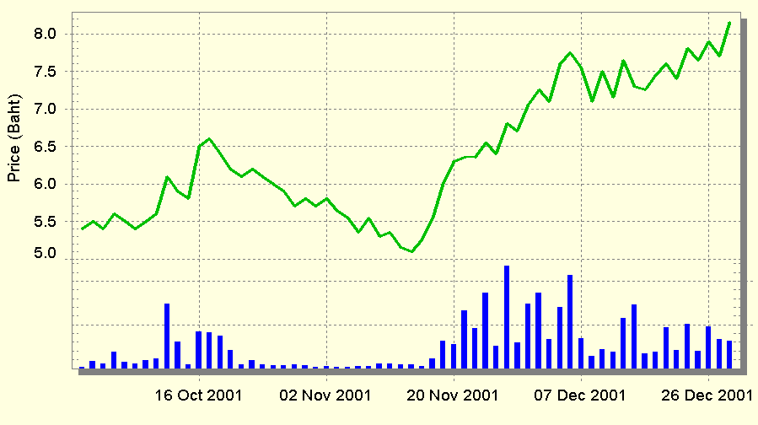
รูปที่ 5-1 แสดงความสัมพันธ์ระหว่างราคาหุ้นกับปริมาณการซื้อขาย

- เมื่อราคาหุ้นมีการปรับตัวสูงขึ้น แต่เมื่อราคาหุ้นมีการปรับตัวลง และราคาปิดต่ำกว่าราคาเฉลี่ย ซึ่งเราจะใช้ราคาเฉลี่ยเป็นต้นทุนของหุ้นแต่ละตัวในวันนั้นๆที่มีการซื้อขาย ถ้าราคาต่ำกว่าราคาเฉลี่ยแสดงว่าเริ่มมีนักลงทุนเริ่มขาดทุนในการซื้อขายบ้าง แต่ถ้าแนวโน้มราคายังมีการปรับตัวสูงขึ้น หรือมีปริมาณการซื้อมากกว่าปริมาณการขาย หุ้นนั้นจะมีการชะลอตัวแต่ไม่มากนัก คือเริ่มมีนักลงทุนขายหุ้นออกมา แต่ถ้าปริมาณการขายมากกว่าซื้อ และราคามีแนวโน้มปรับราคาลง จะเป็นการบ่งบอกถึงการปรับตัวลงของหุ้น ซึ่งหมายถึงนักลงทุนทำการเทขายหุ้นออกสู่ตลาดมากกว่าซื้อ
- เมื่อราคาหุ้นมีแนวโน้มขึ้น แต่เหตุการณ์ที่ราคาเปลี่ยนแปลงลงอย่างรวดเร็ว และปริมาณการซื้อขายน้อยมาก แสดงว่านักลงทุนรายใหญ่นั้นทำการเทขายหุ้นออกไม่ทัน หุ้นตัวนั้นจะเป็นไปตามกลไกของตลาดสักระยะหนึ่ง หุ้นตัวดังกล่าวจะถูกปั่นให้มีราคาสูงขึ้นอีกครั้ง แต่อาจจะสูงไม่เท่าเดิมและจะเกิดเพียงระยะสั้นเท่านั้น
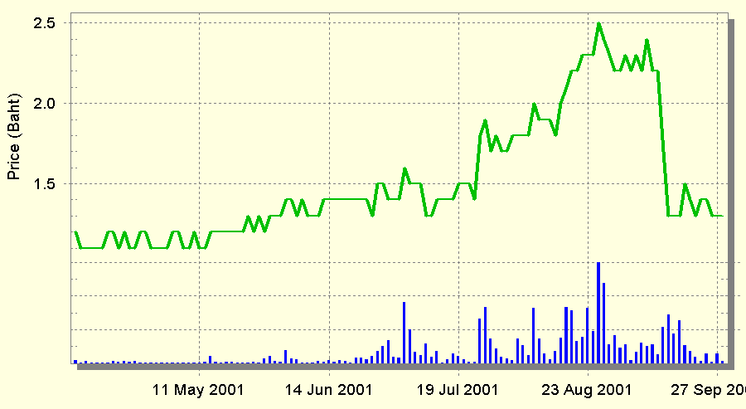
รูปที่ 5-2 แสดงแนวโน้มของราคาหุ้นกับปริมาณการซื้อขายหลักทรัพย์

- ในภาวะที่ตลาดอยู่ในช่วงที่เป็นตลาดหมี ถ้าปริมาณการซื้อ-ขายของตลาดหลักทรัพย์นั้นมีมูลค่าการซื้อ-ขายไม่ถึง ห้าพันล้านบาทเป็นเวลาระยะหนึ่ง หุ้นในกลุ่มไฟแนนซ์จะเกิดการขาดทุน ดังนั้นหุ้นในกลุ่มไฟแนนซ์จะกระตุ้นตัวเองโดยการปั่นตัวเองเพื่อให้ตลาดกลับมาคึกคัก โดยจะเริ่มปั่นที่หุ้นตัวเองก่อน หลังจากนั้นหุ้นในกลุ่มอสังหาริมทรัพย์จะปรับตัวขึ้นตามด้วย
- การซื้อ-ขายหุ้นภายในวันที่ทำการซื้อ-ขาย ซึ่งโดยปกติต้องใช้ข้อมูลย้อนหลังด้วย โดยมีวิธีการดูสองแบบคือ
  - ไล่ราคาอย่างจงใจ ให้สังเกตเห็น คือการการไล่ราคาอย่างให้ทุคนเห็น โดยการเคาะซื้อหุ้นในส่วนของการประมูลซื้อ แล้วก็กระชากซื้อที่ด้านเสนอขายทีละมากๆ จากนั้นก็กลับไปประมูลซื้อให้มากขึ้นในช่วงต้น ต่อมามีคนสนใจที่จะเข้ามาซื้อ ขายหุ้นตัวนี้กันมากขึ้น ก็เริ่มไล่ราคาโดยการเคาะซื้อด้านการเสนอขายตลอด โดยเป็นการเล่นไล่ราคาแบบรายวัน ต้องทำการซื้อเร็ว ขายเร็ว ส่วนมากจะเป็นการกระทำของนักลงทุนรายใหญ่
  - การซื้อสะสมไว้แล้วทำการเทขายหุ้นออก

5.2.3 วิธีการวิเคราะห์หุ้นโมเดลประยุกต์

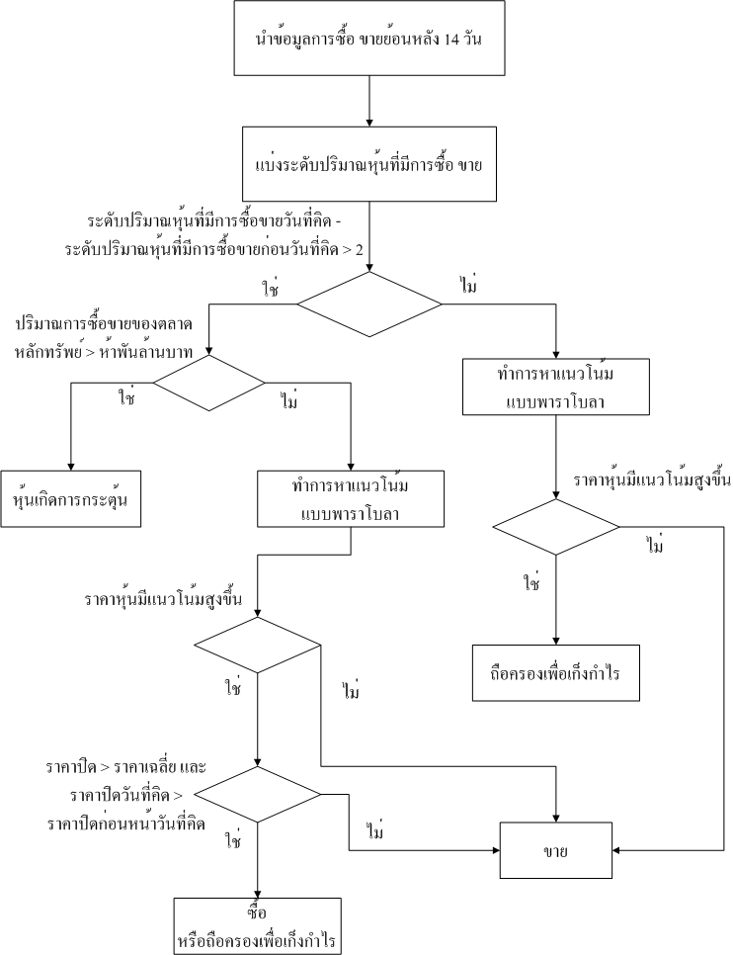

รูปที่ 5-3 แผนผังการวิเคราะห์หุ้นของโมเดลประยุกต์

5.2.4 การนำข้อมูลการซื้อ-ขายหุ้นแบบทันเหตุการณ์ (Real - Time)
การนำข้อมูลการซื้อขายของหุ้นแบทันเหตุการณ์ ทางเราได้กระทำด้วยวิธีการ 2 วิธีการด้วยกันคือการนำข้อมูลแบบทันเหตุการณ์โดยทางดึงข้อมูลมาจากทางเว็บเพจ และ การนำข้อมูลแบบทันเหตุการณ์โดยทางดึงข้อมูลมาจากทางฐานข้อมูลภายนอก
5.2.4.1 การนำข้อมูลแบบทันเหตุการณ์โดยทางดึงข้อมูลมาจากทางเว็บเพ็จ

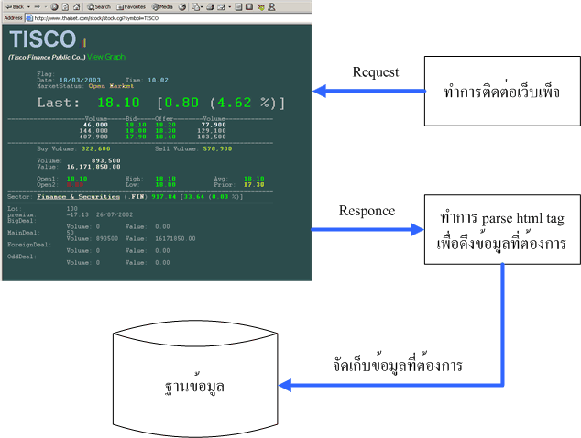

รูปที่ 5-4 แสดงการนำข้อมูลการซื้อ-ขายหุ้นแบบทันเหตุการณ์ (Real - Time)

วิธีการนี้เรากระทำโดยให้โปรแกรมไปติดต่อกับเว็บเพ็จของ www.thaiset.com แล้วติดต่อไปยังที่ /stock/stock.cgi?symbol=ชื่อหุ้นที่ต้องการ ซึ่งเป็นเว็บเพ็จที่แสดงข้อมูลการซื้อ-ขายหลักทรัพย์แบบทันเหตุการณ์ภายในวันที่หุ้นตัวนั้นทำการซื้อ-ขาย จนกระทั่งปิดตลาด โดยข้อมูลจะเปลี่ยนแปลงทุกๆหนึ่งนาที ซึ่งใช้คอมโพเนนต์ HTTPClient และคอมโพเนนต์ java.net.HttpURLConnection เป็นตัวที่ใช้ในการติดต่อ และใช้คอมโพเนนต์ com.arthurdo.parser.* ในการทำตัดเฉพาะข้อมูลส่วนที่ต้องการเก็บใส่ในอาร์เรย์ก่อนที่จัดเก็บลงฐานข้อมูล

5.2.4.2 การนำข้อมูลแบบทันเหตุการณ์โดยการดึงข้อมูลมาจากทางฐานข้อมูลภายนอก
โดยเรานำข้อมูลแบบทันเหตุการณ์ที่มีการเปลี่ยนแปลงทุกๆทรานแซกชันจากแหล่งข้อมูลที่เชื่อถือได้จากภายนอก โดยการแปลงข้อมูลที่อยู่ในรูปของสตรีมให้อยู่ในรูปของข้อมูลแล้วเก็บลงฐานข้อมูลซึ่งอยู่บนเครื่องเซิร์ฟเวอร์จากนั้นเราทำการเข้าถึงฐานข้อมูลเพื่อดึงข้อมูลเพื่อนำมาใช้งาน
5.3 การออกแบบฐานข้อมูล
เราทำการออกแบบฐานข้อมูลที่ใช้ในการคำนวณโมเดลและแสดงผลดังนี้

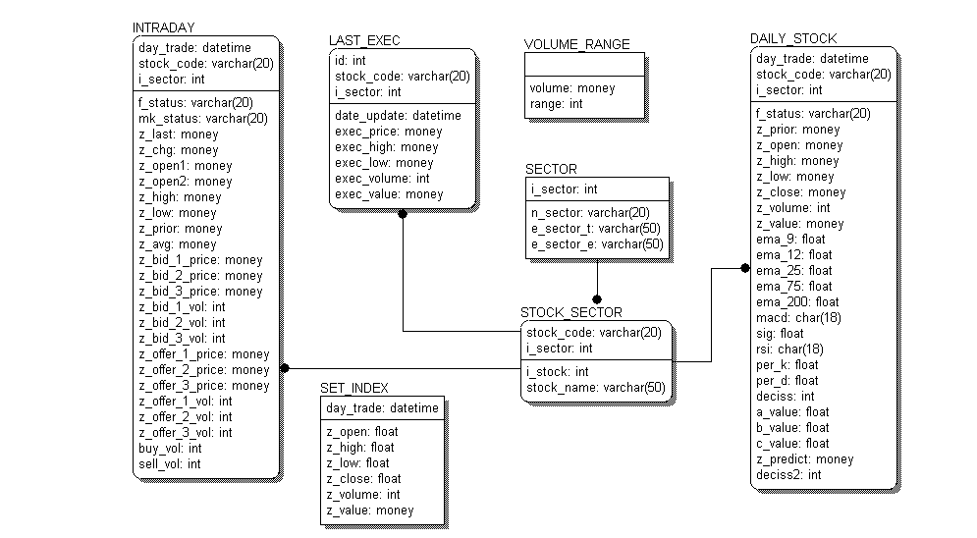

รูปที่ 5-5 แสดงการออกแบบฐานข้อมูลหุ้น

ตาราง SECTOR เป็นตารางที่ใช้ในการเก็บข้อมูลประเภทของหุ้น

ชื่อ | คีย์ | ความหมาย
i_sector | P.K. | รหัสของแต่ละประเภทของหุ้น
n_sector |  | ชื่อย่อของประเภทของหุ้น
e_sector_t |  | ชื่อเต็มของแต่ละประเภทของหุ้นแสดงเป็นภาษาไทย
e_sector_e |  | ชื่อเต็มของแต่ละประเภทของหุ้นแสดงเป็นภาษาอังกฤษ
ตารางที่ 5-1 แสดงความหมายของฟิลด์แต่ละฟิลด์ ในตาราง SECTOR
ตาราง STOCK_SECTOR เป็นตารางที่ใช้ในการเก็บข้อมูลหุ้นแต่ละตัว

ชื่อ | คีย์ | ความหมาย
stock_code | P.K. | รหัสของหุ้น
i_sector | F.K. | รหัสของแต่ละประเภทของหุ้น
stock_name |  | ชื่อเต็มของหุ้นแสดงเป็นภาษาอังกฤษ
ตารางที่ 5-2 แสดงความหมายของฟิลด์แต่ละฟิลด์ ในตาราง STOCK_ SECTOR

ตาราง DAILY_STOCK เป็นตารางที่ใช้ในการเก็บข้อมูลหุ้นแต่ละตัวที่มีการซื้อขายภายในวันที่ตลาดเปิดทำการซื้อขาย ซึ่งเป็นข้อมูลแบบรายวัน

ชื่อ | คีย์ | ความหมาย
Day_trade | P.K. | วัน เวลา ที่ทำการซื้อขาย
stock_code | P.K. | รหัสของหุ้น
I_sector | F.K. | รหัสของแต่ละประเภทของหุ้น
F_status |  | สัญญาณ flag ในแต่ละวัน
Z_prior |  | ราคาปิดเมื่อวันก่อน
Z_open |  | ราคาเปิด
Z_high |  | ราคาสูงสุที่ทำการซื้อขาย
Z_low |  | ราคาต่ำสุดที่ทำการซื้อขาย
Z_close |  | ราคาปิด
Z_valume |  | จำนวนหุ้นที่ทำการซื้อขาย
Z_value |  | ปริมาณการซื้อขาย
Ema_9 |  | ค่า Exponential moving average 9 วัน
Ema_12 |  | ค่า Exponential moving average 12 วัน
Ema_25 |  | ค่า Exponential moving average 25 วัน
Ema_75 |  | ค่า Exponential moving average 75 วัน
Ema_200 |  | ค่า Exponential moving average 200 วัน
Macd |  | ค่า MACD
Sig |  | ค่า Exponential moving average 9 วัน ของ MACD
Rsi |  | ค่า 14 RSI
Per_k |  | ค่า %K
Per_d |  | ค่า %D
Deciss |  | ค่าที่ใช้ในการตัดสินโมเดลดาต้าไมนิ่ง
A_value |  | ค่า a ที่ใช้ในการคำนวณโมเดลของ ดร.ปัญญา
B_value |  | ค่า b ที่ใช้ในการคำนวณโมเดลของ ดร.ปัญญา
C_value |  | ค่า c ที่ใช้ในการคำนวณโมเดลของ ดร.ปัญญา
Z_predict |  | ราคาปิดที่คำนวณโดยการคำนวณโมเดลของ ดร.ปัญญา
Deciss2 |  | ค่าที่ใช้ในการตัดสินโมเดลของ ดร.ปัญญา
ตารางที่ 5-3 แสดงความหมายของฟิลด์แต่ละฟิลด์ ในตาราง DAILY_STOCK

ตาราง INTRADAY เป็นตารางที่ใช้ในการเก็บข้อมูลหุ้นแต่ละตัวที่มีการซื้อขายภายในวันที่ตลาดเปิดทำการซื้อขาย ซึ่งเป็นข้อมูลแบบทันเหตุการณ์ที่ได้จากการแปลงเอาข้อมูลมาจากทางเว็บเพ็จ

ชื่อ | คีย์ | ความหมาย
Day_trade | P.K. | วัน เวลา ที่ทำการซื้อขาย
stock_code | P.K. | รหัสของหุ้น
i_sector | F.K. | รหัสของแต่ละประเภทของหุ้น
F_status |  | สัญญาณ flag ในแต่ละวัน
Mk_status |  | สถานะของหุ้นในตลาด
Z_last |  | ราคา ณ เวลาปัจจุบัน
Z_chg |  | ราคาที่เปลี่ยนแปลง
Z_open1 |  | ราคาเปิดตลาดช่วงเช้า
Z_open2 |  | ราคาเปิดตลาดช่วงบ่าย
Z_high |  | ราคาสูงสุดที่ทำการซื้อขาย ณ เวลาปัจจุบัน
Z_low |  | ราคาต่ำสุดที่ทำการซื้อขาย ณ เวลาปัจจุบัน
Z_prior |  | ราคาปิดเมื่อวันก่อน
Z_avg |  | ราคาเฉลี่ย ณ เวลานั้น
Z_bid_1_price |  | ราคาที่เสนอซื้อหุ้นที่ดีที่สุดอันดับ 1
Z_bid_2_price |  | ราคาที่เสนอซื้อหุ้นที่ดีที่สุดอันดับ 2
Z_bid_3_price |  | ราคาที่เสนอซื้อหุ้นที่ดีที่สุดอันดับ 3
Z_bid_1_vol |  | จำนวนที่ถูกเสนอซื้อจากราคาที่เสนอซื้อหุ้นที่ดีที่สุดอันดับ 1
Z_bid_2_vol |  | จำนวนที่ถูกเสนอซื้อจากราคาที่เสนอซื้อหุ้นที่ดีที่สุดอันดับ 2
Z_bid_3_vol |  | จำนวนที่ถูกเสนอซื้อจากราคาที่เสนอซื้อหุ้นที่ดีที่สุดอันดับ 3
Z_offer_1_price |  | ราคาที่เสนอขายหุ้นที่ดีที่สุดอันดับ 1
Z_offer_2_price |  | ราคาที่เสนอขายหุ้นที่ดีที่สุดอันดับ 2
Z_offer_3_price |  | ราคาที่เสนอขายหุ้นที่ดีที่สุดอันดับ 3
Z_offer_1_vol |  | จำนวนที่ถูกเสนอขายจากราคาที่เสนอซื้อหุ้นที่ดีที่สุดอันดับ 1
Z_offer_2_vol |  | จำนวนที่ถูกเสนอขายจากราคาที่เสนอซื้อหุ้นที่ดีที่สุดอันดับ 2
Z_offer_3_vol |  | จำนวนที่ถูกเสนอขายจากราคาที่เสนอซื้อหุ้นที่ดีที่สุดอันดับ 3
Buy_volume |  | จำนวนหุ้นที่ถูกซื้อ ณ เวลาปัจจุบัน
Sell_volume |  | จำนวนหุ้นที่ถูกขาย ณ เวลาปัจจุบัน
ตารางที่ 5-4 แสดงความหมายของฟิลด์แต่ละฟิลด์ ในตาราง INTRADAY
ตาราง LAST_EXEC เป็นตารางที่ใช้ในการเก็บข้อมูลหุ้นแต่ละตัวที่มีการซื้อขายภายในวันที่ตลาดเปิดทำการซื้อขาย ซึ่งเป็นข้อมูลแบบทันเหตุการณ์ที่ได้จากการแปลงเอาข้อมูลมาจากฐานข้อมูลภายนอก

ชื่อ | คีย์ | ความหมาย
Id | P.K. | รหัสของข้อมูล
stock_code | P.K. | รหัสของหุ้น
i_sector | F.K. | รหัสของแต่ละประเภทของหุ้น
Day_trade |  | วัน เวลา ที่ทำการซื้อขาย
Exec_price |  | ราคา ณ เวลาปัจจุบัน
Exec_high |  | ราคาสูงสุดที่ทำการซื้อขาย ณ เวลาปัจจุบัน
Exec_low |  | ราคาต่ำสุดที่ทำการซื้อขาย ณ เวลาปัจจุบัน
Exec_volume |  | จำนวนหุ้นที่ถูกซื้อ ณ เวลาปัจจุบัน
ตารางที่ 5-5 แสดงความหมายของฟิลด์แต่ละฟิลด์ ในตาราง LAST_EXEC

ตาราง VOLUME_RANGE

ชื่อ | คีย์ | ความหมาย
Volume |  | จำนวนหุ้นที่ถูกซื้อขาย
Range |  | ระดับของจำนวนหุ้นที่ถูกซื้อขาย
ตารางที่ 5-4 แสดงความหมายของฟิลด์แต่ละฟิลด์ ในตาราง VOLUME_RANGE

ตาราง SET_INDEX
ชื่อ | คีย์ | ความหมาย
Day_trade | P.K. | วัน เวลา ที่ทำการซื้อขาย
Z_open |  | ดัชนีตลาดหลักทรัพย์ตอนเปิดตลาด
Z_high |  | ดัชนีตลาดหลักทรัพย์สูงสุด ณ เวลาปัจจุบัน
Z_low |  | ดัชนีตลาดหลักทรัพย์ต่ำสุด ณ เวลาปัจจุบัน
Z_close |  | ดัชนีตลาดหลักทรัพย์ตอนปิดตลาด
Z_volume |  | จำนวนหุ้นทั้งหมดที่ถูกซื้อขายในตลาดหลักทรัพย์
Z_volume |  | ปริมาณการซื้อขายในตลาดหลักทรัพย์
ตารางที่ 5-4 แสดงความหมายของฟิลด์แต่ละฟิลด์ ในตาราง SET_INDEX

บทที่ 6
ผลการทดลอง

6.1 ตัวอย่างผลการทดลอง
ในส่วนนี้เราจะนำตัวอย่างผลการทดลองของหุ้นในแต่ละกลุ่มต่างๆกันของแต่ละปี ซึ่งเราจะกำหนดให้ในการซื้อหุ้นแต่ละตัว จะซื้อเป็นจำนวน 10,000 หุ้นเท่ากันและตอนขายก็จะขายทีละ 10,000 หุ้นเท่ากัน โดยจะแสดงเป็นตารางและคำนวณกำไร-ขาดทุนเป็นเปอร์เซ็นต์
ในที่นี้เราจะนำหุ้นมาแสดงเพียงบางตัวเท่านั้น ซึ่งจะมีตารางสรุปผลการสั่งซื้อตามโปรแกรมเป็นเปอร์เซ็นต์กำไร-ขาดทุน รวมทั้งผลการสั่งซื้อขายตามค่า %K, %D และผลการสั่งซื้อขายตามโมเดลของ ดร.ปัญญา เปรมปรีดิ์
6.1.1 หุ้นกลุ่มไฟแนนซ์
6.1.1.1 หุ้น ASIA CREDIT PUBLIC CO., LTD (ACL)
6.1.1.1.1 ผลการสั่งซื้อ-ขายตามโมเดลประยุกต์
- ปี 2544
วันที่มีการซื้อ-ขาย | ราคาปิด | ราคาซื้อ-ขาย
4-ม.ค.-01 | 6.00 | ซื้อ
5-ม.ค.-01 | 6.40 | -64000
31-ม.ค.-01 | 11.75 | ขาย
1-ก.พ.-01 | 11.50 | 115000
23-ก.พ.-01 | 10.75 | ซื้อ
26-ก.พ.-01 | 10.00 | -100000
26-ก.พ.-01 | 10.00 | ขาย
27-ก.พ.-01 | 11.00 | 110000
18-เม.ย.-01 | 10.00 | ซื้อ
19-เม.ย.-01 | 9.50 | -95000
25-เม.ย.-01 | 8.40 | ขาย
26-เม.ย.-01 | 8.40 | 84000
11-พ.ค.-01 | 8.50 | ซื้อ
14-พ.ค.-01 | 8.40 | -84000
16-พ.ค.-01 | 8.20 | ขาย
17-พ.ค.-01 | 8.20 | 82000
25-พ.ค.-01 | 8.40 | ซื้อ
28-พ.ค.-01 | 8.90 | -89000
4-มิ.ย.-01 | 8.60 | ขาย
5-มิ.ย.-01 | 8.40 | 84000
13-มิ.ย.-01 | 8.70 | ซื้อ
14-มิ.ย.-01 | 9.50 | -95000
21-มิ.ย.-01 | 8.80 | ขาย
22-มิ.ย.-01 | 8.80 | 88000
3-ส.ค.-01 | 8.30 | ซื้อ
6-ส.ค.-01 | 8.10 | -81000
15-ส.ค.-01 | 8.10 | ขาย
16-ส.ค.-01 | 8.00 | 80000
16-ส.ค.-01 | 8.00 | ซื้อ
20-ส.ค.-01 | 8.10 | -81000
30-ส.ค.-01 | 8.60 | ขาย
31-ส.ค.-01 | 8.60 | 86000
13-ก.ย.-01 | 7.20 | ซื้อ
14-ก.ย.-01 | 6.00 | -60000
14-ก.ย.-01 | 6.00 | ขาย
17-ก.ย.-01 | 5.30 | 53000
4-ต.ค.-01 | 5.60 | ซื้อ
5-ต.ค.-01 | 5.50 | -55000
24-ต.ค.-01 | 6.20 | ขาย
25-ต.ค.-01 | 6.10 | 61000
19-พ.ย.-01 | 6.00 | ซื้อ
20-พ.ย.-01 | 6.30 | -63000
6-ธ.ค.-01 | 7.75 | ขาย
7-ธ.ค.-01 | 7.55 | 75500
สุทธิ มีเงินเหลือทั้งหมดหลังจากหักค่านายหน้าเท่ากับ 51500-12875 = ฿38,625
สรุป ได้กำไรเท่ากับ 60.35%
ตารางที่ 6 -1 แสดงตัวอย่างการสั่งซื้อหุ้น ACL ตามโมเดลประยุกต์ในปี 2544
- ปี 2545
วันที่มีการซื้อ-ขาย | ราคาปิด | ราคาซื้อ-ขาย
14-ม.ค.-02 | 8.30 | ซื้อ
15-ม.ค.-02 | 8.25 | -82500
18-ม.ค.-02 | 7.85 | ขาย
21-ม.ค.-02 | 7.75 | 77500
25-ม.ค.-02 | 8.30 | ซื้อ
28-ม.ค.-02 | 8.25 | -82500
4-ก.พ.-02 | 8.05 | ขาย
5-ก.พ.-02 | 8.30 | 83000
14-ก.พ.-02 | 8.70 | ซื้อ
15-ก.พ.-02 | 8.70 | -87000
21-ก.พ.-02 | 8.40 | ขาย
22-ก.พ.-02 | 8.35 | 83500
11-เม.ย.-02 | 10.10 | ซื้อ
12-เม.ย.-02 | 10.20 | -102000
24-เม.ย.-02 | 10.30 | ขาย
25-เม.ย.-02 | 10.00 | 100000
21-พ.ค.-02 | 10.30 | ซื้อ
22-พ.ค.-02 | 10.80 | -108000
31-พ.ค.-02 | 11.60 | ขาย
3-มิ.ย.-02 | 11.20 | 112000
8-ก.ค.-02 | 11.40 | ซื้อ
9-ก.ค.-02 | 12.00 | -120000
15-ก.ค.-02 | 11.30 | ขาย
16-ก.ค.-02 | 10.90 | 109000
12-ก.ย.-02 | 8.40 | ซื้อ
13-ก.ย.-02 | 8.25 | -82500
18-ก.ย.-02 | 8.25 | ขาย
19-ก.ย.-02 | 8.30 | 83000
18-ต.ค.-02 | 7.15 | ซื้อ
21-ต.ค.-02 | 7.10 | -71000
28-ต.ค.-02 | 7.40 | ขาย
29-ต.ค.-02 | 7.10 | 71000
สุทธิ มีเงินเหลือทั้งหมดหลังจากหักค่านายหน้าเท่ากับ ฿-12,375
สรุป ขาดทุนเท่ากับ -15%
ตารางที่ 6 -2 แสดงตัวอย่างการสั่งซื้อหุ้น ACL ตามโมเดลประยุกต์ในปี 2545

6.1.1.1.2 ผลการสั่งซื้อ-ขายตามโมเดลของ ดร.ปัญญา เปรมปรีดิ์
- ปี 2544
วันที่มีการซื้อ-ขาย | ราคาปิด | ราคาซื้อ-ขาย
17-ม.ค.-01 | 7.70 | ซื้อ
18-ม.ค.-01 | 8.00 | -80000
7-มี.ค.-01 | 10.25 | ขาย
8-มี.ค.-01 | 9.80 | 98000
24-พ.ค.-01 | 8.40 | ซื้อ
25-พ.ค.-01 | 8.40 | -84000
18-ก.ค.-01 | 8.00 | ขาย
19-ก.ค.-01 | 8.00 | 80000
28-ส.ค.-01 | 8.90 | ซื้อ
29-ส.ค.-01 | 9.10 | -91000
18-ก.ย.-01 | 5.30 | ขาย
19-ก.ย.-01 | 5.80 | 58000
28-ธ.ค.-01 | 8.15
สุทธิ มีเงินเหลือทั้งหมดหลังจากหักค่านายหน้าเท่ากับ ฿-14,250
สรุป ขาดทุนเท่ากับ -17.81%
ตารางที่ 6 -3 แสดงตัวอย่างการสั่งซื้อหุ้น ACL ตามโมเดล ดร.ปัญญา เปรมปรีดิ์ ในปี 2544
- ปี 2545
วันที่มีการซื้อ-ขาย | ราคาปิด | ราคาซื้อ-ขาย
12-มี.ค.-02 | 10.00 | ซื้อ
13-มี.ค.-02 | 9.80 | -98000
9-เม.ย.-02 | 9.35 | ขาย
10-เม.ย.-02 | 9.60 | 96000
29-พ.ค.-02 | 11.10 | ซื้อ
30-พ.ค.-02 | 11.40 | -114000
16-ก.ค.-02 | 10.90 | ขาย
17-ก.ค.-02 | 11.10 | 111000
21-พ.ย.-02 | 7.15 | ซื้อ
22-พ.ย.-02 | 7.15 | -71500
18-ธ.ค.-02 | 6.40 | ขาย
19-ธ.ค.-02 | 6.40 | 64000
สุทธิ มีเงินเหลือทั้งหมดหลังจากหักค่านายหน้าเท่ากับ ฿-9,375
สรุป ขาดทุนเท่ากับ -9.56%
ตารางที่ 6 -4 แสดงตัวอย่างการสั่งซื้อหุ้น ACL ตามโมเดล ดร.ปัญญา เปรมปรีดิ์ ในปี 2545

6.1.1.1.3 ผลการสั่งซื้อ-ขายตามค่า %K, %D
- ปี 2544
วันที่มีการซื้อ-ขาย | ราคาปิด | %K | %D | ราคาซื้อ-ขาย
11-ม.ค.-01 | 6.80 | 66.67 | 62.05 | ซื้อ
12-ม.ค.-01 | 7.60 | 92.31 | 68.38 | -76000
15-ม.ค.-01 | 7.80 | 76.47 | 78.48 | ขาย
16-ม.ค.-01 | 7.30 | 47.06 | 71.95 | 73000
18-ม.ค.-01 | 8.00 | 61.11 | 59.59 | ซื้อ
19-ม.ค.-01 | 8.50 | 85.71 | 72.47 | -85000
25-ม.ค.-01 | 12.25 | 84.38 | 92.81 | ขาย
26-ม.ค.-01 | 11.25 | 59.60 | 81.33 | 112500
31-ม.ค.-01 | 11.75 | 40.00 | 39.32 | ซื้อ
1-ก.พ.-01 | 11.50 | 30.00 | 29.39 | -115000
26-ก.พ.-01 | 10.00 | 46.43 | 51.25 | ขาย
27-ก.พ.-01 | 11.00 | 82.14 | 72.57 | 110000
7-มี.ค.-01 | 10.25 | 47.92 | 24.78 | ซื้อ
8-มี.ค.-01 | 9.80 | 42.42 | 35.14 | -98000
12-มี.ค.-01 | 10.00 | 54.55 | 59.70 | ขาย
13-มี.ค.-01 | 10.00 | 44.44 | 60.38 | 100000
21-มี.ค.-01 | 9.30 | 50.00 | 25.36 | ซื้อ
22-มี.ค.-01 | 9.00 | 14.29 | 27.23 | -90000
22-มี.ค.-01 | 9.00 | 14.29 | 27.23 | ขาย
26-มี.ค.-01 | 9.20 | 60.00 | 34.29 | 92000
26-มี.ค.-01 | 9.20 | 60.00 | 34.29 | ซื้อ
27-มี.ค.-01 | 9.00 | 20.00 | 36.19 | -90000
17-เม.ย.-01 | 8.40 | 45.45 | 54.92 | ขาย
18-เม.ย.-01 | 10.00 | 80.77 | 69.35 | 100000
24-เม.ย.-01 | 8.90 | 21.28 | 15.05 | ซื้อ
25-เม.ย.-01 | 8.40 | 4.08 | 9.87 | -84000
11-พ.ค.-01 | 8.50 | 50.00 | 56.67 | ขาย
14-พ.ค.-01 | 8.40 | 33.33 | 47.78 | 84000
22-พ.ค.-01 | 8.10 | 25.00 | 15.00 | ซื้อ
23-พ.ค.-01 | 8.40 | 100.00 | 41.67 | -84000
25-พ.ค.-01 | 8.40 | 44.44 | 74.81 | ขาย
28-พ.ค.-01 | 8.90 | 100.00 | 74.81 | 89000
4-มิ.ย.-01 | 8.60 | 40.00 | 26.67 | ซื้อ
5-มิ.ย.-01 | 8.40 | 20.00 | 26.67 | -84000
12-มิ.ย.-01 | 8.30 | 33.33 | 38.89 | ขาย
13-มิ.ย.-01 | 8.70 | 100.00 | 61.11 | 87000
26-มิ.ย.-01 | 9.00 | 37.50 | 20.83 | ซื้อ
27-มิ.ย.-01 | 9.20 | 62.50 | 38.89 | -92000
28-มิ.ย.-01 | 8.90 | 25.00 | 41.67 | ขาย
29-มิ.ย.-01 | 8.90 | 14.29 | 33.93 | 89000
3-ก.ค.-01 | 8.90 | 25.00 | 13.10 | ซื้อ
4-ก.ค.-01 | 9.00 | 50.00 | 25.00 | -90000
6-ส.ค.-01 | 8.10 | 53.85 | 72.95 | ขาย
7-ส.ค.-01 | 8.20 | 58.33 | 67.39 | 82000
15-ส.ค.-01 | 8.10 | 60.00 | 25.56 | ซื้อ
16-ส.ค.-01 | 8.00 | 50.00 | 42.22 | -80000
20-ส.ค.-01 | 8.10 | 50.00 | 55.56 | ขาย
21-ส.ค.-01 | 8.10 | 40.00 | 52.22 | 81000
3-ก.ย.-01 | 8.70 | 33.33 | 25.92 | ซื้อ
4-ก.ย.-01 | 8.50 | 11.11 | 22.22 | -85000
26-ก.ย.-01 | 5.30 | 33.33 | 42.06 | ขาย
27-ก.ย.-01 | 5.30 | 33.33 | 36.51 | 53000
28-ก.ย.-01 | 5.40 | 40.00 | 35.55 | ซื้อ
1-ต.ค.-01 | 5.40 | 25.00 | 32.78 | -54000
1-ต.ค.-01 | 5.40 | 25.00 | 32.78 | ขาย
2-ต.ค.-01 | 5.50 | 66.67 | 43.89 | 55000
2-ต.ค.-01 | 5.50 | 66.67 | 43.89 | ซื้อ
3-ต.ค.-01 | 5.40 | 33.33 | 41.67 | -54000
3-ต.ค.-01 | 5.40 | 33.33 | 41.67 | ขาย
4-ต.ค.-01 | 5.60 | 75.00 | 58.33 | 56000
4-ต.ค.-01 | 5.60 | 75.00 | 58.33 | ซื้อ
5-ต.ค.-01 | 5.50 | 50.00 | 52.78 | -55000
8-ต.ค.-01 | 5.40 | 25.00 | 50.00 | ขาย
9-ต.ค.-01 | 5.50 | 50.00 | 41.67 | 55000
9-ต.ค.-01 | 5.50 | 50.00 | 41.67 | ซื้อ
10-ต.ค.-01 | 5.60 | 75.00 | 50.00 | -56000
12-ต.ค.-01 | 5.90 | 60.00 | 71.67 | ขาย
15-ต.ค.-01 | 5.80 | 44.44 | 61.48 | 58000
2-พ.ย.-01 | 5.80 | 33.33 | 17.78 | ซื้อ
5-พ.ย.-01 | 5.65 | 0.00 | 11.11 | -56500
12-พ.ย.-01 | 5.35 | 25.00 | 25.25 | ขาย
13-พ.ย.-01 | 5.15 | 0.00 | 11.36 | 51500
15-พ.ย.-01 | 5.25 | 37.50 | 12.50 | ซื้อ
16-พ.ย.-01 | 5.55 | 100.00 | 45.83 | -55500
22-พ.ย.-01 | 6.35 | 84.62 | 91.30 | ขาย
23-พ.ย.-01 | 6.55 | 82.61 | 85.51 | 65500
27-พ.ย.-01 | 6.80 | 70.59 | 67.73 | ซื้อ
28-พ.ย.-01 | 6.70 | 58.82 | 59.80 | -67000
3-ธ.ค.-01 | 7.10 | 65.00 | 82.60 | ขาย
4-ธ.ค.-01 | 7.60 | 91.67 | 82.05 | 76000
14-ธ.ค.-01 | 7.65 | 73.68 | 39.12 | ซื้อ
17-ธ.ค.-01 | 7.30 | 43.75 | 40.66 | -73000
18-ธ.ค.-01 | 7.25 | 37.50 | 51.64 | ขาย
19-ธ.ค.-01 | 7.45 | 62.50 | 47.92 | 74500
สุทธิ มีเงินเหลือทั้งหมดหลังจากหักค่านายหน้าเท่ากับ ฿14,250
สรุป กำไรเท่ากับ 18.75%
ตารางที่ 6 -5 แสดงตัวอย่างการสั่งซื้อหุ้น ACL ตามค่า %K, %D ในปี 2544

- ปี 2545
วันที่มีการซื้อ-ขาย | ราคาปิด | %K | %D | ราคาซื้อ-ขาย
10-ม.ค.-02 | 8.00 | 33.33 | 23.93 | ซื้อ
11-ม.ค.-02 | 7.95 | 26.67 | 20.00 | -79500
16-ม.ค.-02 | 8.00 | 31.25 | 54.17 | ขาย
17-ม.ค.-02 | 8.05 | 28.57 | 40.77 | 80500
22-ม.ค.-02 | 7.90 | 25.00 | 10.42 | ซื้อ
23-ม.ค.-02 | 8.15 | 90.00 | 40.42 | -81500
25-ม.ค.-02 | 8.30 | 60.00 | 77.78 | ขาย
28-ม.ค.-02 | 8.25 | 50.00 | 64.44 | 82500
5-ก.พ.-02 | 8.30 | 46.15 | 15.38 | ซื้อ
6-ก.พ.-02 | 8.30 | 46.15 | 30.77 | -83000
12-ก.พ.-02 | 8.25 | 30.00 | 48.89 | ขาย
13-ก.พ.-02 | 8.70 | 92.31 | 62.99 | 87000
27-ก.พ.-02 | 8.80 | 50.00 | 26.39 | ซื้อ
28-ก.พ.-02 | 8.90 | 58.33 | 41.67 | -89000
5-มี.ค.-02 | 10.50 | 74.55 | 84.34 | ขาย
6-มี.ค.-02 | 10.70 | 80.00 | 81.00 | 107000
14-มี.ค.-02 | 10.10 | 41.67 | 18.12 | ซื้อ
15-มี.ค.-02 | 10.30 | 63.64 | 37.88 | -103000
18-มี.ค.-02 | 10.10 | 45.45 | 50.25 | ขาย
19-มี.ค.-02 | 9.90 | 27.27 | 45.45 | 99000
20-มี.ค.-02 | 10.30 | 63.64 | 45.45 | ซื้อ
21-มี.ค.-02 | 10.10 | 42.86 | 44.59 | -101000
21-มี.ค.-02 | 10.10 | 42.86 | 44.59 | ขาย
22-มี.ค.-02 | 10.20 | 57.89 | 54.80 | 102000
22-มี.ค.-02 | 10.20 | 57.89 | 54.80 | ซื้อ
25-มี.ค.-02 | 10.10 | 52.94 | 51.23 | -101000
19-เม.ย.-02 | 10.40 | 53.33 | 80.28 | ขาย
22-เม.ย.-02 | 10.60 | 60.00 | 69.03 | 106000
26-เม.ย.-02 | 10.20 | 33.33 | 17.78 | ซื้อ
29-เม.ย.-02 | 10.10 | 36.84 | 23.39 | -101000
9-พ.ค.-02 | 10.20 | 53.85 | 58.04 | ขาย
10-พ.ค.-02 | 10.00 | 23.08 | 52.92 | 100000
17-พ.ค.-02 | 10.00 | 55.56 | 21.08 | ซื้อ
20-พ.ค.-02 | 9.90 | 33.33 | 32.19 | -99000
23-พ.ค.-02 | 11.00 | 79.31 | 83.91 | ขาย
24-พ.ค.-02 | 10.60 | 51.72 | 67.81 | 106000
18-มิ.ย.-02 | 12.30 | 33.33 | 25.40 | ซื้อ
19-มิ.ย.-02 | 11.60 | 0.00 | 15.87 | -116000
8-ก.ค.-02 | 11.40 | 46.67 | 70.57 | ขาย
9-ก.ค.-02 | 12.00 | 81.82 | 73.60 | 120000
17-ก.ค.-02 | 11.10 | 30.00 | 10.00 | ซื้อ
18-ก.ค.-02 | 11.00 | 25.00 | 18.33 | -110000
2-ส.ค.-02 | 9.05 | 27.27 | 27.89 | ขาย
5-ส.ค.-02 | 8.55 | 0.00 | 20.20 | 85500
6-ส.ค.-02 | 8.70 | 38.10 | 21.79 | ซื้อ
7-ส.ค.-02 | 8.90 | 57.14 | 31.75 | -89000
19-ส.ค.-02 | 9.00 | 58.82 | 70.59 | ขาย
20-ส.ค.-02 | 9.20 | 82.35 | 74.51 | 92000
29-ส.ค.-02 | 8.70 | 25.00 | 14.39 | ซื้อ
30-ส.ค.-02 | 8.60 | 14.29 | 13.10 | -86000
12-ก.ย.-02 | 8.40 | 60.00 | 79.26 | ขาย
13-ก.ย.-02 | 8.25 | 35.71 | 57.83 | 82500
1-ต.ค.-02 | 7.00 | 50.00 | 22.90 | ซื้อ
2-ต.ค.-02 | 6.95 | 41.67 | 33.89 | -69500
7-ต.ค.-02 | 6.95 | 42.86 | 62.44 | ขาย
8-ต.ค.-02 | 7.05 | 60.00 | 63.92 | 70500
9-ต.ค.-02 | 7.05 | 60.00 | 54.29 | ซื้อ
10-ต.ค.-02 | 6.90 | 0.00 | 40.00 | -69000
21-ต.ค.-02 | 7.10 | 80.00 | 86.11 | ขาย
22-ต.ค.-02 | 7.00 | 28.57 | 65.08 | 70000
25-ต.ค.-02 | 7.15 | 66.67 | 41.27 | ซื้อ
28-ต.ค.-02 | 7.40 | 100.00 | 65.08 | -74000
29-ต.ค.-02 | 7.10 | 33.33 | 66.67 | ขาย
30-ต.ค.-02 | 7.20 | 55.56 | 62.96 | 72000
7-พ.ย.-02 | 6.95 | 42.86 | 14.29 | ซื้อ
8-พ.ย.-02 | 6.80 | 0.00 | 14.29 | -68000
19-พ.ย.-02 | 6.80 | 50.00 | 80.30 | ขาย
20-พ.ย.-02 | 6.85 | 42.86 | 61.26 | 68500
สุทธิ มีเงินเหลือทั้งหมดหลังจากหักค่านายหน้าเท่ากับ ฿8,625
สรุป กำไรเท่ากับ 10.84%
ตารางที่ 6 -6 แสดงตัวอย่างการสั่งซื้อหุ้น ACL ตามค่า %K, %D ในปี 2545

6.1.2 หุ้นในกลุ่มธนาคาร
6.1.2.1 หุ้น SCB
6.1.2.1.1 ผลการซื้อ-ขายตามโมเดลประยุกต์
- ปี 2544
วันที่มีการซื้อ-ขาย | ราคาปิด | ราคาซื้อ-ขาย
8-ม.ค.-01 | 26.50 | ซื้อ
9-ม.ค.-01 | 25.50 | -255000
16-ม.ค.-01 | 25.25 | ขาย
17-ม.ค.-01 | 26.25 | 262500
23-ก.พ.-01 | 28.75 | ซื้อ
26-ก.พ.-01 | 28.50 | -285000
2-มี.ค.-01 | 26.50 | ขาย
5-มี.ค.-01 | 25.00 | 250000
4-เม.ย.-01 | 22.00 | ซื้อ
5-เม.ย.-01 | 22.25 | -222500
9-เม.ย.-01 | 21.75 | ขาย
10-เม.ย.-01 | 21.75 | 217500
23-พ.ค.-01 | 23.75 | ซื้อ
24-พ.ค.-01 | 24.00 | -240000
30-พ.ค.-01 | 22.25 | ขาย
31-พ.ค.-01 | 22.25 | 222500
27-ก.ค.-01 | 16.75 | ซื้อ
30-ก.ค.-01 | 16.25 | -162500
10-ส.ค.-01 | 16.75 | ขาย
14-ส.ค.-01 | 16.75 | 167500
24-ส.ค.-01 | 18.50 | ซื้อ
27-ส.ค.-01 | 19.50 | -195000
4-ก.ย.-01 | 20.25 | ขาย
5-ก.ย.-01 | 20.00 | 200000
13-ก.ย.-01 | 17.50 | ซื้อ
14-ก.ย.-01 | 15.75 | -157500
14-ก.ย.-01 | 15.75 | ขาย
17-ก.ย.-01 | 14.50 | 145000
4-ต.ค.-01 | 15.75 | ซื้อ
5-ต.ค.-01 | 15.25 | -152500
17-ต.ค.-01 | 15.50 | ขาย
18-ต.ค.-01 | 15.25 | 152500
7-พ.ย.-01 | 14.10 | ซื้อ
8-พ.ย.-01 | 14.10 | -141000
8-พ.ย.-01 | 14.10 | ขาย
9-พ.ย.-01 | 13.70 | 137000
21-พ.ย.-01 | 16.30 | ซื้อ
22-พ.ย.-01 | 16.70 | -167000
30-พ.ย.-01 | 17.30 | ขาย
3-ธ.ค.-01 | 17.30 | 173000
สุทธิ มีเงินเหลือทั้งหมดหลังจากหักค่านายหน้าเท่ากับ ฿-37,875
สรุป ขาดทุนเท่ากับ -14.85%
ตารางที่ 6 -7 แสดงตัวอย่างการสั่งซื้อหุ้น SCB ตามโมเดลประยุกต์ในปี 2544

- ปี 2545
วันที่มีการซื้อ-ขาย | ราคาปิด | ราคาซื้อ-ขาย
3-ม.ค.-02 | 18.50 | ซื้อ
4-ม.ค.-02 | 19.10 | -191000
11-ม.ค.-02 | 19.00 | ขาย
14-ม.ค.-02 | 20.10 | 201000
23-ม.ค.-02 | 19.00 | ซื้อ
24-ม.ค.-02 | 20.40 | -204000
13-ก.พ.-02 | 25.25 | ขาย
14-ก.พ.-02 | 26.25 | 262500
17-เม.ย.-02 | 27.75 | ซื้อ
18-เม.ย.-02 | 27.00 | -270000
23-เม.ย.-02 | 25.25 | ขาย
24-เม.ย.-02 | 25.25 | 252500
29-พ.ค.-02 | 29.75 | ซื้อ
30-พ.ค.-02 | 30.00 | -300000
13-มิ.ย.-02 | 32.50 | ขาย
14-มิ.ย.-02 | 32.50 | 325000
14-ส.ค.-02 | 27.00 | ซื้อ
15-ส.ค.-02 | 26.75 | -267500
27-ส.ค.-02 | 27.50 | ขาย
28-ส.ค.-02 | 27.00 | 270000
10-ต.ค.-02 | 22.80 | ซื้อ
11-ต.ค.-02 | 22.00 | -220000
11-ต.ค.-02 | 22.00 | ขาย
14-ต.ค.-02 | 21.80 | 218000
3-ธ.ค.-02 | 29.75 | ซื้อ
4-ธ.ค.-02 | 29.75 | -297500
4-ธ.ค.-02 | 29.75 | ขาย
6-ธ.ค.-02 | 29.75 | 297500
สุทธิ มีเงินเหลือทั้งหมดหลังจากหักค่านายหน้าเท่ากับ ฿57,375
สรุป กำไรเท่ากับ 30.03%
ตารางที่ 6 -8 แสดงตัวอย่างการสั่งซื้อหุ้น SCB ตามโมเดลประยุกต์ในปี 2545

6.1.2.1.2 ผลการซื้อขายตามโมเดล ดร.ปัญญา เปรมปรีดิ์
- ปี 2544
วันที่มีการซื้อ-ขาย | ราคาปิด | ราคาซื้อ-ขาย
12-ม.ค.-01 | 27.25 | ซื้อ
15-ม.ค.-01 | 26.75 | -267500
2-มี.ค.-01 | 26.50
5-มี.ค.-01 | 25.00 | 250000
11-พ.ค.-01 | 23.00 | ซื้อ
14-พ.ค.-01 | 23.25 | -232500
8-มิ.ย.-01 | 20.50
11-มิ.ย.-01 | 20.25 | 202500
29-ส.ค.-01 | 20.50 | ซื้อ
30-ส.ค.-01 | 19.50 | -195000
25-ก.ย.-01 | 14.75
26-ก.ย.-01 | 14.75 | 147500
สุทธิ มีเงินเหลือทั้งหมดหลังจากหักค่านายหน้าเท่ากับ ฿-71,250
สรุป ขาดทุนเท่ากับ -26.63%
ตารางที่ 6 -9 แสดงตัวอย่างการสั่งซื้อหุ้น SCB ตามโมเดล ดร.ปัญญา เปรมปรีดิ์ ในปี 2544
- ปี 2545

วันที่มีการซื้อ-ขาย | ราคาปิด | ราคาซื้อ-ขาย
8-พ.ค.-02 | 26.75 | ซื้อ
9-พ.ค.-02 | 25.50 | -255000
16-ก.ค.-02 | 27.50
17-ก.ค.-02 | 28.00 | 280000
2-ก.ย.-02 | 25.75 | ซื้อ
3-ก.ย.-02 | 25.25 | -252500
1-ต.ค.-02 | 23.50
2-ต.ค.-02 | 23.70 | 237000
สุทธิ มีเงินเหลือทั้งหมดหลังจากหักค่านายหน้าเท่ากับ ฿7,125
สรุป กำไรเท่ากับ 2.79%
ตารางที่ 6 -10 แสดงตัวอย่างการสั่งซื้อหุ้น SCB ตามโมเดล ดร.ปัญญา เปรมปรีดิ์ ในปี 2545

6.1.2.1.2 ผลการซื้อขายตามค่า %K, %D
- ปี 2544
วันที่มีการซื้อ-ขาย | ราคาปิด | %K | %D | ราคาซื้อ-ขาย
3-ม.ค.-01 | 19.50 | 75.00 | 25.00 | ซื้อ
4-ม.ค.-01 | 20.50 | 85.71 | 53.57 | -205000
8-ม.ค.-01 | 26.50 | 87.88 | 91.20 | ขาย
9-ม.ค.-01 | 25.50 | 73.53 | 87.14 | 255000
11-ม.ค.-01 | 25.75 | 72.41 | 71.23 | ซื้อ
12-ม.ค.-01 | 27.25 | 90.00 | 76.72 | -272500
15-ม.ค.-01 | 26.75 | 58.33 | 73.58 | ขาย
16-ม.ค.-01 | 25.25 | 8.33 | 52.22 | 252500
17-ม.ค.-01 | 26.25 | 46.15 | 37.60 | ซื้อ
18-ม.ค.-01 | 26.50 | 53.85 | 36.11 | -265000
19-ม.ค.-01 | 26.25 | 46.15 | 48.72 | ขาย
22-ม.ค.-01 | 26.75 | 80.00 | 60.00 | 267500
31-ม.ค.-01 | 28.25 | 35.71 | 27.46 | ซื้อ
1-ก.พ.-01 | 28.25 | 35.71 | 23.81 | -282500
6-ก.พ.-01 | 28.00 | 44.44 | 66.67 | ขาย
7-ก.พ.-01 | 28.75 | 71.43 | 60.85 | 287500
7-ก.พ.-01 | 28.75 | 71.43 | 60.85 | ซื้อ
9-ก.พ.-01 | 28.25 | 20.00 | 45.29 | -282500
15-ก.พ.-01 | 27.25 | 27.27 | 45.45 | ขาย
16-ก.พ.-01 | 27.75 | 55.56 | 48.82 | 277500
16-ก.พ.-01 | 27.75 | 55.56 | 48.82 | ซื้อ
19-ก.พ.-01 | 27.00 | 0.00 | 27.61 | -270000
26-ก.พ.-01 | 28.50 | 72.73 | 74.24 | ขาย
27-ก.พ.-01 | 28.75 | 81.82 | 84.85 | 287500
7-มี.ค.-01 | 25.75 | 27.78 | 14.52 | ซื้อ
8-มี.ค.-01 | 24.50 | 0.00 | 11.01 | -245000
13-มี.ค.-01 | 26.75 | 75.00 | 81.35 | ขาย
14-มี.ค.-01 | 26.00 | 50.00 | 69.44 | 260000
20-มี.ค.-01 | 24.75 | 15.38 | 5.13 | ซื้อ
21-มี.ค.-01 | 24.25 | 42.86 | 19.41 | -242500
17-เม.ย.-01 | 23.00 | 66.67 | 75.56 | ขาย
18-เม.ย.-01 | 24.25 | 91.67 | 86.11 | 242500
24-เม.ย.-01 | 23.50 | 36.36 | 23.23 | ซื้อ
25-เม.ย.-01 | 23.25 | 27.27 | 21.21 | -232500
26-เม.ย.-01 | 23.00 | 25.00 | 29.54 | ขาย
27-เม.ย.-01 | 22.75 | 20.00 | 24.09 | 227500
3-พ.ค.-01 | 23.00 | 40.00 | 26.67 | ซื้อ
4-พ.ค.-01 | 23.00 | 50.00 | 36.67 | -230000
14-พ.ค.-01 | 23.25 | 33.33 | 44.44 | ขาย
15-พ.ค.-01 | 23.50 | 50.00 | 33.33 | 235000
18-พ.ค.-01 | 23.00 | 33.33 | 11.11 | ซื้อ
21-พ.ค.-01 | 22.75 | 25.00 | 19.44 | -227500
25-พ.ค.-01 | 23.75 | 55.56 | 79.63 | ขาย
28-พ.ค.-01 | 24.50 | 87.50 | 81.02 | 245000
31-พ.ค.-01 | 22.25 | 16.67 | 8.59 | ซื้อ
1-มิ.ย.-01 | 22.00 | 9.09 | 11.62 | -220000
14-มิ.ย.-01 | 21.00 | 57.14 | 60.71 | ขาย
15-มิ.ย.-01 | 21.50 | 83.33 | 80.16 | 215000
22-มิ.ย.-01 | 20.50 | 16.67 | 12.22 | ซื้อ
25-มิ.ย.-01 | 20.75 | 50.00 | 22.22 | -207500
26-มิ.ย.-01 | 20.50 | 25.00 | 30.56 | ขาย
27-มิ.ย.-01 | 20.75 | 66.67 | 47.22 | 207500
27-มิ.ย.-01 | 20.75 | 66.67 | 47.22 | ซื้อ
28-มิ.ย.-01 | 20.75 | 66.67 | 52.78 | -207500
20-ก.ค.-01 | 17.50 | 25.00 | 30.56 | ขาย
23-ก.ค.-01 | 17.00 | 0.00 | 13.89 | 170000
24-ก.ค.-01 | 16.75 | 14.29 | 13.10 | ซื้อ
25-ก.ค.-01 | 17.00 | 28.57 | 14.29 | -170000
6-ส.ค.-01 | 18.25 | 61.54 | 83.85 | ขาย
7-ส.ค.-01 | 17.75 | 46.15 | 65.90 | 177500
14-ส.ค.-01 | 16.75 | 12.50 | 9.97 | ซื้อ
15-ส.ค.-01 | 16.75 | 16.67 | 12.50 | -167500
20-ส.ค.-01 | 17.00 | 50.00 | 58.33 | ขาย
21-ส.ค.-01 | 17.00 | 50.00 | 66.67 | 170000
22-ส.ค.-01 | 17.25 | 75.00 | 58.33 | ซื้อ
23-ส.ค.-01 | 17.25 | 75.00 | 66.67 | -172500
28-ส.ค.-01 | 20.00 | 92.31 | 97.44 | ขาย
29-ส.ค.-01 | 20.50 | 93.33 | 95.21 | 205000
3-ก.ย.-01 | 20.50 | 71.43 | 71.17 | ซื้อ
4-ก.ย.-01 | 20.25 | 57.14 | 68.78 | -202500
4-ก.ย.-01 | 20.25 | 57.14 | 68.78 | ขาย
5-ก.ย.-01 | 20.00 | 42.86 | 57.14 | 200000
7-ก.ย.-01 | 20.75 | 75.00 | 72.62 | ซื้อ
10-ก.ย.-01 | 19.75 | 28.57 | 67.86 | -197500
10-ก.ย.-01 | 19.75 | 28.57 | 67.86 | ขาย
11-ก.ย.-01 | 19.50 | 14.29 | 39.29 | 195000
18-ก.ย.-01 | 14.75 | 16.67 | 13.47 | ซื้อ
19-ก.ย.-01 | 15.50 | 41.18 | 22.85 | -155000
20-ก.ย.-01 | 14.75 | 26.67 | 28.17 | ขาย
21-ก.ย.-01 | 14.75 | 40.00 | 35.95 | 147500
21-ก.ย.-01 | 14.75 | 40.00 | 35.95 | ซื้อ
24-ก.ย.-01 | 14.75 | 33.33 | 33.33 | -147500
27-ก.ย.-01 | 14.50 | 33.33 | 42.06 | ขาย
28-ก.ย.-01 | 15.00 | 50.00 | 44.44 | 150000
17-ต.ค.-01 | 15.50 | 50.00 | 33.33 | ซื้อ
18-ต.ค.-01 | 15.25 | 33.33 | 36.11 | -152500
18-ต.ค.-01 | 15.25 | 33.33 | 36.11 | ขาย
19-ต.ค.-01 | 15.25 | 50.00 | 44.44 | 152500
19-ต.ค.-01 | 15.25 | 50.00 | 44.44 | ซื้อ
22-ต.ค.-01 | 15.25 | 50.00 | 44.44 | -152500
22-พ.ย.-01 | 16.70 | 86.67 | 93.47 | ขาย
23-พ.ย.-01 | 16.70 | 85.71 | 90.79 | 167000
29-พ.ย.-01 | 16.60 | 62.50 | 47.50 | ซื้อ
30-พ.ย.-01 | 17.30 | 92.31 | 54.94 | -173000
3-ธ.ค.-01 | 17.30 | 75.00 | 76.60 | ขาย
4-ธ.ค.-01 | 17.30 | 75.00 | 80.77 | 173000
14-ธ.ค.-01 | 16.20 | 13.33 | 9.90 | ซื้อ
17-ธ.ค.-01 | 16.20 | 16.67 | 11.75 | -162000
26-ธ.ค.-01 | 17.00 | 75.00 | 80.09 | ขาย
27-ธ.ค.-01 | 16.70 | 46.15 | 66.31 | 167000
สุทธิ มีเงินเหลือทั้งหมดหลังจากหักค่านายหน้าเท่ากับ ฿69,000
สรุป กำไรเท่ากับ 33.65%
ตารางที่ 6 -11 แสดงตัวอย่างการสั่งซื้อหุ้น SCB ตามค่า %K, %D ในปี 2544
- ปี 2545
วันที่มีการซื้อ-ขาย | ราคาปิด | %K | %D | ราคาซื้อ-ขาย
23-ม.ค.-02 | 19.00 | 58.82 | 21.12 | ซื้อ
24-ม.ค.-02 | 20.40 | 88.89 | 50.75 | -204000
28-ม.ค.-02 | 20.50 | 83.33 | 86.30 | ขาย
29-ม.ค.-02 | 21.80 | 100.00 | 90.00 | 218000
14-ก.พ.-02 | 26.25 | 72.97 | 57.32 | ซื้อ
15-ก.พ.-02 | 27.25 | 90.38 | 70.24 | -272500
18-ก.พ.-02 | 28.00 | 80.52 | 81.29 | ขาย
19-ก.พ.-02 | 26.75 | 46.67 | 72.52 | 267500
25-ก.พ.-02 | 24.70 | 26.92 | 15.50 | ซื้อ
27-ก.พ.-02 | 27.25 | 100.00 | 46.59 | -272500
4-มี.ค.-02 | 28.25 | 82.61 | 88.68 | ขาย
5-มี.ค.-02 | 27.25 | 52.94 | 76.74 | 272500
8-มี.ค.-02 | 26.75 | 28.57 | 14.93 | ซื้อ
11-มี.ค.-02 | 26.50 | 30.00 | 21.90 | -265000
22-มี.ค.-02 | 25.00 | 54.55 | 63.14 | ขาย
25-มี.ค.-02 | 24.40 | 27.27 | 49.24 | 244000
28-มี.ค.-02 | 23.30 | 8.33 | 3.97 | ซื้อ
29-มี.ค.-02 | 23.00 | 23.73 | 11.88 | -230000
18-เม.ย.-02 | 27.00 | 80.52 | 93.51 | ขาย
19-เม.ย.-02 | 27.25 | 82.46 | 87.66 | 272500
26-เม.ย.-02 | 24.70 | 15.15 | 10.08 | ซื้อ
29-เม.ย.-02 | 24.20 | 12.77 | 10.25 | -242000
9-พ.ค.-02 | 25.50 | 40.00 | 76.45 | ขาย
10-พ.ค.-02 | 25.25 | 20.45 | 53.48 | 252500
14-พ.ค.-02 | 25.75 | 37.50 | 27.65 | ซื้อ
15-พ.ค.-02 | 25.00 | 0.00 | 20.83 | -250000
23-พ.ค.-02 | 26.75 | 77.78 | 81.48 | ขาย
24-พ.ค.-02 | 26.50 | 62.50 | 74.54 | 265000
5-มิ.ย.-02 | 30.50 | 71.43 | 67.93 | ซื้อ
6-มิ.ย.-02 | 31.00 | 70.00 | 63.81 | -310000
7-มิ.ย.-02 | 30.25 | 40.00 | 60.48 | ขาย
10-มิ.ย.-02 | 30.75 | 60.00 | 56.67 | 307500
12-มิ.ย.-02 | 31.00 | 57.14 | 53.86 | ซื้อ
13-มิ.ย.-02 | 32.50 | 100.00 | 67.19 | -325000
14-มิ.ย.-02 | 32.50 | 71.43 | 76.19 | ขาย
17-มิ.ย.-02 | 31.50 | 42.86 | 71.43 | 315000
24-มิ.ย.-02 | 27.75 | 10.00 | 7.04 | ซื้อ
25-มิ.ย.-02 | 29.75 | 55.56 | 21.85 | -297500
27-มิ.ย.-02 | 28.25 | 36.36 | 42.76 | ขาย
28-มิ.ย.-02 | 29.00 | 63.64 | 45.45 | 290000
28-มิ.ย.-02 | 29.00 | 63.64 | 45.45 | ซื้อ
2-ก.ค.-02 | 29.50 | 77.78 | 59.26 | -295000
8-ก.ค.-02 | 30.00 | 62.50 | 77.18 | ขาย
9-ก.ค.-02 | 30.50 | 85.71 | 77.97 | 305000
16-ก.ค.-02 | 27.50 | 8.33 | 2.78 | ซื้อ
17-ก.ค.-02 | 28.00 | 27.27 | 11.87 | -280000
2-ส.ค.-02 | 25.25 | 69.70 | 74.75 | ขาย
5-ส.ค.-02 | 24.40 | 6.90 | 48.77 | 244000
7-ส.ค.-02 | 24.70 | 43.24 | 25.72 | ซื้อ
8-ส.ค.-02 | 24.40 | 37.04 | 35.77 | -244000
15-ส.ค.-02 | 26.75 | 76.56 | 88.22 | ขาย
16-ส.ค.-02 | 27.00 | 76.19 | 84.25 | 270000
27-ส.ค.-02 | 27.50 | 33.33 | 26.19 | ซื้อ
28-ส.ค.-02 | 27.00 | 0.00 | 16.67 | -270000
12-ก.ย.-02 | 26.25 | 62.50 | 87.50 | ขาย
13-ก.ย.-02 | 25.50 | 25.00 | 62.50 | 255000
17-ก.ย.-02 | 26.00 | 50.00 | 29.17 | ซื้อ
18-ก.ย.-02 | 25.50 | 25.00 | 29.17 | -255000
18-ก.ย.-02 | 25.50 | 25.00 | 29.17 | ขาย
19-ก.ย.-02 | 25.25 | 20.00 | 31.67 | 252500
20-ก.ย.-02 | 25.50 | 48.28 | 31.09 | ซื้อ
23-ก.ย.-02 | 24.90 | 6.90 | 25.06 | -249000
7-ต.ค.-02 | 23.70 | 54.55 | 68.18 | ขาย
8-ต.ค.-02 | 23.80 | 50.00 | 62.63 | 238000
15-ต.ค.-02 | 22.50 | 34.78 | 14.63 | ซื้อ
16-ต.ค.-02 | 23.60 | 86.36 | 41.83 | -236000
21-ต.ค.-02 | 25.25 | 81.25 | 86.36 | ขาย
22-ต.ค.-02 | 25.75 | 92.65 | 89.24 | 257500
1-พ.ย.-02 | 26.75 | 75.00 | 69.45 | ซื้อ
4-พ.ย.-02 | 26.25 | 25.00 | 55.56 | -262500
4-พ.ย.-02 | 26.25 | 25.00 | 55.56 | ขาย
5-พ.ย.-02 | 26.00 | 33.33 | 44.44 | 260000
7-พ.ย.-02 | 26.50 | 66.67 | 38.89 | ซื้อ
8-พ.ย.-02 | 26.00 | 33.33 | 38.89 | -260000
8-พ.ย.-02 | 26.00 | 33.33 | 38.89 | ขาย
11-พ.ย.-02 | 25.25 | 0.00 | 33.33 | 252500
14-พ.ย.-02 | 25.00 | 28.57 | 13.89 | ซื้อ
15-พ.ย.-02 | 26.25 | 100.00 | 44.19 | -262500
19-พ.ย.-02 | 25.75 | 62.50 | 87.50 | ขาย
20-พ.ย.-02 | 26.00 | 66.67 | 76.39 | 260000
16-ธ.ค.-02 | 28.00 | 18.18 | 6.06 | ซื้อ
17-ธ.ค.-02 | 28.00 | 18.18 | 12.12 | -280000
26-ธ.ค.-02 | 28.25 | 50.00 | 75.00 | ขาย
27-ธ.ค.-02 | 28.25 | 50.00 | 58.33 | 282500
สุทธิ มีเงินเหลือทั้งหมดหลังจากหักค่านายหน้าเท่ากับ ฿19,000
สรุป กำไรเท่ากับ 9.31%
ตารางที่ 6 -12 แสดงตัวอย่างการสั่งซื้อหุ้น SCB ตามค่า %K, %D ในปี 2545

6.1.3 หุ้นในกลุ่มอสังหาริมทรัพย์
6.1.3.1 หุ้น NOBLE
6.1.3.1.1 ผลการสั่งซื้อ-ขายตามโมเดลประยุกต์
- ปี 2544
วันที่ที่มีการซื้อ-ขาย | ราคาปิด | ราคาซื้อ-ขาย
11-เม.ย.-01 | 1.40 | ซื้อ
12-เม.ย.-01 | 1.40 | -14000
17-เม.ย.-01 | 1.30 | ขาย
18-เม.ย.-01 | 1.50 | 15000
24-พ.ค.-01 | 1.50 | ซื้อ
25-พ.ค.-01 | 1.50 | -15000
5-มิ.ย.-01 | 1.80 | ขาย
6-มิ.ย.-01 | 1.80 | 18000
22-มิ.ย.-01 | 1.80 | ซื้อ
25-มิ.ย.-01 | 1.90 | -19000
11-ก.ค.-01 | 2.20 | ขาย
12-ก.ค.-01 | 2.20 | 22000
18-ก.ค.-01 | 2.60 | ซื้อ
19-ก.ค.-01 | 3.00 | -30000
27-ก.ค.-01 | 2.90 | ขาย
30-ก.ค.-01 | 2.90 | 29000
23-ส.ค.-01 | 3.50 | ซื้อ
24-ส.ค.-01 | 3.80 | -38000
30-ส.ค.-01 | 3.40 | ขาย
31-ส.ค.-01 | 3.50 | 35000
4-ต.ค.-01 | 2.70 | ซื้อ
5-ต.ค.-01 | 2.70 | -27000
17-ต.ค.-01 | 2.90 | ขาย
18-ต.ค.-01 | 2.80 | 28000
21-พ.ย.-01 | 2.70 | ซื้อ
22-พ.ย.-01 | 2.68 | -26800
6-ธ.ค.-01 | 3.30 | ขาย
7-ธ.ค.-01 | 3.32 | 33200
สุทธิ มีเงินเหลือทั้งหมดหลังจากหักค่านายหน้าเท่ากับ ฿7800
สรุป กำไรเท่ากับ 55.71%
ตารางที่ 6 -13 แสดงตัวอย่างการสั่งซื้อหุ้น NOBLE ตามโมเดลประยุกต์ในปี 2544
- ปี 2545
วันที่ที่มีการซื้อ-ขาย | ราคาปิด | ราคาซื้อ-ขาย
23-ม.ค.-02 | 4.44 | ซื้อ
24-ม.ค.-02 | 4.42 | -44200
6-ก.พ.-02 | 5.25 | ขาย
7-ก.พ.-02 | 5.30 | 53000
11-เม.ย.-02 | 6.70 | ซื้อ
12-เม.ย.-02 | 6.80 | -68000
25-เม.ย.-02 | 6.60 | ขาย
26-เม.ย.-02 | 6.65 | 66500
7-พ.ค.-02 | 6.85 | ซื้อ
8-พ.ค.-02 | 7.15 | -71500
15-พ.ค.-02 | 6.80 | ขาย
16-พ.ค.-02 | 6.70 | 67000
28-พ.ค.-02 | 7.50 | ซื้อ
29-พ.ค.-02 | 7.60 | -76000
6-มิ.ย.-02 | 7.90 | ขาย
7-มิ.ย.-02 | 8.15 | 81500
3-ก.ค.-02 | 8.00 | ซื้อ
4-ก.ค.-02 | 7.85 | -78500
18-ก.ค.-02 | 8.75 | ขาย
19-ก.ค.-02 | 8.55 | 85500
7-ส.ค.-02 | 8.40 | ซื้อ
8-ส.ค.-02 | 7.90 | -79000
23-ส.ค.-02 | 8.25 | ขาย
26-ส.ค.-02 | 8.45 | 84500
27-ส.ค.-02 | 8.45 | ซื้อ
21-ต.ค.-02 | 8.30 | -83000
5-พ.ย.-02 | 8.75 | ขาย
6-พ.ย.-02 | 8.80 | 88000
18-พ.ย.-02 | 9.35 | ซื้อ
19-พ.ย.-02 | 9.55 | -95500
21-พ.ย.-02 | 9.50 | ขาย
22-พ.ย.-02 | 9.50 | 95000
สุทธิ มีเงินเหลือทั้งหมดหลังจากหักค่านายหน้าเท่ากับ ฿18,975
สรุป กำไรเท่ากับ 42.92%
ตารางที่ 6 -14 แสดงตัวอย่างการสั่งซื้อหุ้น NOBLE ตามโมเดลประยุกต์ในปี 2545
6.1.3.1.2 ผลการสั่งซื้อ-ขายตามโมเดล ดรปัญญา เปรมปรีดิ์
- ปี 2544
วันที่ที่มีการซื้อ-ขาย | ราคาปิด | ราคาซื้อ-ขาย
2-ก.พ.-01 | 2.80
5-ก.พ.-01 | 2.70 | -27000
1-มี.ค.-01 | 1.60
2-มี.ค.-01 | 1.50 | 15000
9-มิ.ย.-01 | 2.40
2-ก.ค.-01 | 2.20 | -22000
14-ก.ย.-01 | 2.40
17-ก.ย.-01 | 2.30 | 23000
สุทธิ มีเงินเหลือทั้งหมดหลังจากหักค่านายหน้าเท่ากับ ฿-8,250
สรุป ขาดทุนเท่ากับ -30.55555556%
ตารางที่ 6 -15 แสดงตัวอย่างการสั่งซื้อหุ้น NOBLE ตามโมเดล ดร.ปัญญา เปรมปรีดิ์ ในปี 2544
- ปี 2545

วันที่ที่มีการซื้อ-ขาย | ราคาปิด | ราคาซื้อ-ขาย
20-พ.ค.-02 | 6.75
21-พ.ค.-02 | 6.90 | -69000
26-ก.ค.-02 | 7.80
29-ก.ค.-02 | 7.95 | 79500
4-พ.ย.-02 | 9.05
5-พ.ย.-02 | 8.75 | -87500
20-ธ.ค.-02 | 8.70
23-ธ.ค.-02 | 8.70 | 87000
สุทธิ มีเงินเหลือทั้งหมดหลังจากหักค่านายหน้าเท่ากับ ฿7,500
สรุป กำไรเท่ากับ 10.86%
ตารางที่ 6 -15 แสดงตัวอย่างการสั่งซื้อหุ้น NOBLE ตามโมเดล ดร.ปัญญา เปรมปรีดิ์ ในปี 2545
6.1.3.1.2 ผลการสั่งซื้อ-ขายตามค่า %K, %D
- ปี 2544
วันที่ที่มีการซื้อ-ขาย | ราคาปิด | %K | %D | ราคาซื้อ-ขาย
3-ม.ค.-01 | 1.60 | 50.00 | 16.67
4-ม.ค.-01 | 1.70 | 100.00 | 50.00 | -17000
5-ม.ค.-01 | 1.70 | 50.00 | 66.67
8-ม.ค.-01 | 1.80 | 66.67 | 72.22 | 18000
22-ม.ค.-01 | 2.10 | 66.67 | 50.00
23-ม.ค.-01 | 2.20 | 75.00 | 58.33 | -22000
26-ม.ค.-01 | 2.40 | 42.86 | 67.26
29-ม.ค.-01 | 2.30 | 28.57 | 52.98 | 23000
31-ม.ค.-01 | 2.70 | 66.67 | 31.75
1-ก.พ.-01 | 2.60 | 50.00 | 38.89 | -26000
5-ก.พ.-01 | 2.70 | 50.00 | 61.11
6-ก.พ.-01 | 2.60 | 28.57 | 53.97 | 26000
13-ก.พ.-01 | 2.30 | 16.67 | 14.49
14-ก.พ.-01 | 2.30 | 20.00 | 16.39 | -23000
21-ก.พ.-01 | 2.50 | 50.00 | 75.00
22-ก.พ.-01 | 1.60 | 8.33 | 52.78 | 16000
27-ก.พ.-01 | 1.80 | 25.00 | 22.22
28-ก.พ.-01 | 1.80 | 75.00 | 38.89 | -18000
26-มี.ค.-01 | 1.40 | 50.00 | 66.67
27-มี.ค.-01 | 1.40 | 50.00 | 50.00 | 14000
11-เม.ย.-01 | 1.40 | 50.00 | 16.67
12-เม.ย.-01 | 1.40 | 50.00 | 33.33 | -14000
19-เม.ย.-01 | 1.40 | 33.33 | 44.44
20-เม.ย.-01 | 1.30 | 0.00 | 44.44 | 13000
23-เม.ย.-01 | 1.30 | 25.00 | 19.44
24-เม.ย.-01 | 1.30 | 25.00 | 16.67 | -13000
16-พ.ค.-01 | 1.30 | 50.00 | 66.67
17-พ.ค.-01 | 1.30 | 0.00 | 50.00 | 13000
22-พ.ค.-01 | 1.30 | 50.00 | 16.67
23-พ.ค.-01 | 1.40 | 100.00 | 50.00 | -14000
28-พ.ค.-01 | 1.50 | 50.00 | 83.33
29-พ.ค.-01 | 1.60 | 75.00 | 75.00 | 16000
4-มิ.ย.-01 | 1.70 | 66.67 | 58.33
5-มิ.ย.-01 | 1.80 | 66.67 | 55.56 | -18000
7-มิ.ย.-01 | 1.70 | 33.33 | 55.56
8-มิ.ย.-01 | 1.60 | 0.00 | 33.33 | 16000
12-มิ.ย.-01 | 1.70 | 50.00 | 16.67
13-มิ.ย.-01 | 1.70 | 50.00 | 33.33 | -17000
22-มิ.ย.-01 | 1.80 | 66.67 | 72.22
25-มิ.ย.-01 | 1.90 | 75.00 | 80.56 | 19000
3-ก.ค.-01 | 2.40 | 71.43 | 65.48
4-ก.ค.-01 | 2.40 | 50.00 | 57.14 | -24000
4-ก.ค.-01 | 2.40 | 50.00 | 57.14
5-ก.ค.-01 | 2.30 | 25.00 | 48.81 | 23000
10-ก.ค.-01 | 2.30 | 33.33 | 30.55
11-ก.ค.-01 | 2.20 | 40.00 | 35.55 | -22000
20-ก.ค.-01 | 2.90 | 70.00 | 90.00
23-ก.ค.-01 | 3.30 | 100.00 | 90.00 | 33000
2-ส.ค.-01 | 2.90 | 50.00 | 26.19
3-ส.ค.-01 | 3.10 | 80.00 | 48.10 | -31000
7-ส.ค.-01 | 3.20 | 71.43 | 83.81
8-ส.ค.-01 | 3.30 | 83.33 | 84.92 | 33000
15-ส.ค.-01 | 3.10 | 40.00 | 30.00
16-ส.ค.-01 | 3.10 | 50.00 | 30.00 | -31000
20-ส.ค.-01 | 3.20 | 60.00 | 61.67
21-ส.ค.-01 | 3.20 | 60.00 | 65.00 | 32000
3-ก.ย.-01 | 3.50 | 25.00 | 15.00
4-ก.ย.-01 | 3.50 | 25.00 | 23.33 | -35000
21-ก.ย.-01 | 2.30 | 50.00 | 51.48
24-ก.ย.-01 | 2.50 | 75.00 | 56.48 | 25000
27-ก.ย.-01 | 2.40 | 50.00 | 41.67
28-ก.ย.-01 | 2.40 | 33.33 | 44.44 | -24000
28-ก.ย.-01 | 2.40 | 33.33 | 44.44
1-ต.ค.-01 | 2.30 | 0.00 | 27.78 | 23000
2-ต.ค.-01 | 2.40 | 50.00 | 27.78
3-ต.ค.-01 | 2.40 | 50.00 | 33.33 | -24000
8-ต.ค.-01 | 2.50 | 33.33 | 55.56
9-ต.ค.-01 | 2.70 | 66.67 | 55.56 | 27000
9-ต.ค.-01 | 2.70 | 66.67 | 55.56
10-ต.ค.-01 | 2.80 | 80.00 | 60.00 | -28000
11-ต.ค.-01 | 2.70 | 50.00 | 65.56
12-ต.ค.-01 | 2.70 | 50.00 | 60.00 | 27000
24-ต.ค.-01 | 2.80 | 50.00 | 16.67
25-ต.ค.-01 | 2.70 | 0.00 | 16.67 | -27000
14-พ.ย.-01 | 2.40 | 50.00 | 71.21
15-พ.ย.-01 | 2.42 | 42.86 | 55.20 | 24200
14-ธ.ค.-01 | 3.18 | 41.18 | 31.10
17-ธ.ค.-01 | 3.18 | 53.85 | 34.24 | -31800
19-ธ.ค.-01 | 3.26 | 68.75 | 71.82
20-ธ.ค.-01 | 3.30 | 81.25 | 80.95 | 33000
สุทธิ มีเงินเหลือทั้งหมดหลังจากหักค่านายหน้าเท่ากับ ฿-4,200
สรุปขาดทุนเท่ากับ -24.70%
ตารางที่ 6 -17 แสดงตัวอย่างการสั่งซื้อหุ้น NOBLE ตามค่า %K, %D ในปี 2544
- ปี 2545

วันที่ที่มีการซื้อ-ขาย | ราคาปิด | %K | %D | ราคาซื้อ-ขาย
15-ม.ค.-02 | 4.30 | 31.58 | 28.07
16-ม.ค.-02 | 4.14 | 16.67 | 26.61 | -41400
25-ม.ค.-02 | 4.38 | 78.57 | 88.09
28-ม.ค.-02 | 4.52 | 96.30 | 86.86 | 45200
5-ก.พ.-02 | 5.10 | 76.19 | 60.02
6-ก.พ.-02 | 5.25 | 89.58 | 71.13 | -52500
8-ก.พ.-02 | 5.60 | 88.10 | 89.42
11-ก.พ.-02 | 5.95 | 91.60 | 90.09 | 59500
15-ก.พ.-02 | 6.50 | 77.27 | 76.87
18-ก.พ.-02 | 6.30 | 59.09 | 74.34 | -63000
18-ก.พ.-02 | 6.30 | 59.09 | 74.34
19-ก.พ.-02 | 6.35 | 61.90 | 66.09 | 63500
25-ก.พ.-02 | 6.95 | 64.00 | 56.00
27-ก.พ.-02 | 7.20 | 83.33 | 61.11 | -72000
4-มี.ค.-02 | 7.00 | 66.67 | 76.01
5-มี.ค.-02 | 6.60 | 6.67 | 53.23 | 66000
7-มี.ค.-02 | 6.80 | 35.71 | 25.24
8-มี.ค.-02 | 6.80 | 35.71 | 34.92 | -68000
18-มี.ค.-02 | 6.65 | 27.27 | 39.39
19-มี.ค.-02 | 6.55 | 25.00 | 35.61 | 65500
20-มี.ค.-02 | 6.75 | 75.00 | 42.42
21-มี.ค.-02 | 6.75 | 66.67 | 55.56 | -67500
22-มี.ค.-02 | 6.70 | 55.56 | 65.74
25-มี.ค.-02 | 6.65 | 44.44 | 55.56 | 66500
28-มี.ค.-02 | 6.35 | 30.77 | 24.98
29-มี.ค.-02 | 6.20 | 14.29 | 17.24 | -62000
3-เม.ย.-02 | 5.95 | 23.08 | 25.79
4-เม.ย.-02 | 5.65 | 5.88 | 24.24 | 56500
5-เม.ย.-02 | 5.90 | 50.00 | 26.32
9-เม.ย.-02 | 6.00 | 72.73 | 42.87 | -60000
18-เม.ย.-02 | 6.85 | 77.27 | 92.42
19-เม.ย.-02 | 6.65 | 43.75 | 73.67 | 66500
25-เม.ย.-02 | 6.60 | 25.00 | 19.44
26-เม.ย.-02 | 6.65 | 37.50 | 24.54 | -66500
29-เม.ย.-02 | 6.60 | 25.00 | 29.17
30-เม.ย.-02 | 6.70 | 50.00 | 37.50 | 67000
30-เม.ย.-02 | 6.70 | 50.00 | 37.50
2-พ.ค.-02 | 6.65 | 42.86 | 39.29 | -66500
9-พ.ค.-02 | 7.00 | 58.33 | 72.44
10-พ.ค.-02 | 6.85 | 33.33 | 61.32 | 68500
17-พ.ค.-02 | 6.80 | 40.00 | 23.33
20-พ.ค.-02 | 6.75 | 30.00 | 30.00 | -67500
24-พ.ค.-02 | 7.00 | 62.50 | 78.57
28-พ.ค.-02 | 7.50 | 100.00 | 82.74 | 75000
6-มิ.ย.-02 | 7.90 | 63.64 | 60.89
7-มิ.ย.-02 | 8.15 | 83.33 | 77.56 | -81500
11-มิ.ย.-02 | 9.20 | 83.72 | 85.92
12-มิ.ย.-02 | 8.70 | 48.48 | 74.30 | 87000
18-มิ.ย.-02 | 7.90 | 24.24 | 12.74
19-มิ.ย.-02 | 7.65 | 11.54 | 12.74 | -76500
24-มิ.ย.-02 | 7.70 | 25.00 | 28.70
25-มิ.ย.-02 | 8.20 | 100.00 | 50.93 | 82000
28-มิ.ย.-02 | 7.70 | 37.50 | 31.25
2-ก.ค.-02 | 7.65 | 31.25 | 33.33 | -76500
2-ก.ค.-02 | 7.65 | 31.25 | 33.33
3-ก.ค.-02 | 8.00 | 80.00 | 49.58 | 80000
4-ก.ค.-02 | 7.85 | 66.67 | 59.31
5-ก.ค.-02 | 7.95 | 83.33 | 76.67 | -79500
9-ก.ค.-02 | 7.70 | 36.36 | 42.67
10-ก.ค.-02 | 7.75 | 45.45 | 30.05 | 77500
18-ก.ค.-02 | 8.75 | 75.00 | 69.99
19-ก.ค.-02 | 8.55 | 41.67 | 62.89 | -85500
19-ก.ค.-02 | 8.55 | 41.67 | 62.89
22-ก.ค.-02 | 8.20 | 6.67 | 41.11 | 82000
29-ก.ค.-02 | 7.95 | 23.08 | 9.65
30-ก.ค.-02 | 7.80 | 0.00 | 7.69 | -78000
2-ส.ค.-02 | 7.90 | 50.00 | 63.89
5-ส.ค.-02 | 7.75 | 20.00 | 56.67 | 77500
6-ส.ค.-02 | 7.85 | 45.45 | 38.48
7-ส.ค.-02 | 8.40 | 84.21 | 49.89 | -84000
8-ส.ค.-02 | 7.90 | 31.58 | 53.75
9-ส.ค.-02 | 8.20 | 63.16 | 59.65 | 82000
21-ส.ค.-02 | 8.40 | 36.84 | 28.46
22-ส.ค.-02 | 8.40 | 43.75 | 35.64 | -84000
28-ส.ค.-02 | 8.50 | 55.56 | 57.22
29-ส.ค.-02 | 8.35 | 25.00 | 45.04 | 83500
30-ส.ค.-02 | 8.45 | 50.00 | 43.52
2-ก.ย.-02 | 8.25 | 11.11 | 28.70 | -82500
11-ก.ย.-02 | 8.35 | 83.33 | 86.75
12-ก.ย.-02 | 8.30 | 69.23 | 84.19 | 83000
25-ก.ย.-02 | 8.10 | 27.27 | 18.61
26-ก.ย.-02 | 7.95 | 0.00 | 9.09 | -79500
3-ต.ค.-02 | 7.90 | 37.50 | 42.50
4-ต.ค.-02 | 8.10 | 87.50 | 55.00 | 81000
15-ต.ค.-02 | 7.70 | 33.33 | 11.11
16-ต.ค.-02 | 7.90 | 72.73 | 35.35 | -79000
24-ต.ค.-02 | 8.65 | 80.95 | 89.94
25-ต.ค.-02 | 8.55 | 64.71 | 80.13 | 85500
6-พ.ย.-02 | 8.80 | 26.67 | 23.89
7-พ.ย.-02 | 9.00 | 61.54 | 36.07 | -90000
11-พ.ย.-02 | 8.80 | 40.00 | 50.51
12-พ.ย.-02 | 8.80 | 37.50 | 42.50 | 88000
14-พ.ย.-02 | 9.00 | 70.00 | 35.83
15-พ.ย.-02 | 9.65 | 86.96 | 52.32 | -96500
18-พ.ย.-02 | 9.55 | 78.26 | 78.41
19-พ.ย.-02 | 9.35 | 56.00 | 73.74 | 93500
สุทธิ มีเงินเหลือทั้งหมดหลังจากหักค่านายหน้าเท่ากับ ฿16,725
สรุป กำไรเท่ากับ 40.39%
ตารางที่ 6 -17 แสดงตัวอย่างการสั่งซื้อหุ้น NOBLE ตามค่า %K, %D ในปี 2544

  - ตารางสรุปผลการทดลอง
    - ตารางสรุปผลการทดลองในปี พ.ศ. 2544
      - หุ้นในกลุ่มไฟแนนซ์
ชื่อหุ้น | ผลจากโมเดลประยุกต์ (%) | ผลจากโมเดลดร.ปัญญา(%) | ผลจากการใช้ค่า %K, %D (%)
ACL | 60.35 | -17.81 | 18.75
ASL | 54.54 | -3. | 9.15
BC | 75 | -10.54 | -59.19
BFIT | -3.38 | -24.71 | -17.78
CNS | 58.58 | -19.51 | 61.96
KGI | 43.5 | -23.78 | 61.96
KK | 43.5 | -29.84 | 52.60
MFC | 18.35 | -8.52 | 0.58
NFS | 56.57 | -23.49 | 18.05
PL | 4.63 | -38.68 | -60.2
SCAN | -16.07 | -26.42 | -59.46
SPL | -21.07 | -20.19 | -38.01
TISCO | 9.92 | -25 | -44.77
ตารางที่ 6-19 แสดงตารางสรุปผลการทดลองของการซื้อขายหุ้นกลุ่มไฟแนนซ์ ในปี พ.ศ. 2544
      - หุ้นในกลุ่มธนาคาร
ชื่อหุ้น | ผลจากโมเดลประยุกต์ (%) | ผลจากโมเดลดร.ปัญญา(%) | ผลจากการใช้ค่า %K, %D (%)
DTDB | 2.84 | -37.55 | -19.35
IFCT | -4.54 | -20 | 12.98
KTB | 2 | -40 | -23.77
SCB | -19.80 | -35.51 | 44.87
TFB | 15.58 | -27.45 | 30.48
TMB | -14 | -16.21 | 2.98
ตารางที่ 6-20 แสดงตารางสรุปผลการทดลองของการซื้อขายหุ้นกลุ่มธนาคารในปี พ.ศ. 2544

      - หุ้นในกลุ่มอสังหาริมทรัพย์
ชื่อหุ้น | ผลจากโมเดลประยุกต์ (%) | ผลจากโมเดลดร.ปัญญา(%) | ผลจากการใช้ค่า %K, %D (%)
CK | -8.57 | 13.46 | 67.44
ESTAR | 0 | 0 | 2.05
GOLD | 22 | -9.85 | 193.75
ITD | 10.66 | 12.4 | 60.45
LH | -1.65 | -10.31 | 73.33
LPN | 33.33 | 112.82 | 128
NOBLE | 74.28 | -40.74 | -32.94
NWR | -5.91 | 25.80 | -34.41
ตารางที่ 6-21 แสดงตารางสรุปผลการทดลองของการซื้อขายหุ้นกลุ่มอสังหาริมทรัพย์ ในปี พ.ศ. 2544
    - ตารางสรุปผลการทดลองในปี พ.ศ. 2545
      - หุ้นในกลุ่มไฟแนนซ์
ชื่อหุ้น | ผลจากโมเดลประยุกต์ (%) | ผลจากโมเดลดร.ปัญญา(%) | ผลจากการใช้ค่า %K, %D (%)
ACL | -15 | -9.56 | 10.84
ASL | 9.28 | -6.24 | 24.65
BC | 18.12 | -7.37 | -4.67
BFIT | 9.29 | 10.17 | 23.94
CNS | 21.20 | 9.54 | 1.87
KGI | 9.09 | -13.22 | 7.96
KK | 38.23 | -9.48 | -12.60
MFC | -6.09 | 15.12 | 18.36
NFS | 2.88 | -3.83 | -93.56
PL | -5.76 | 6.05 | -23.52
SCAN | -1.8 | -9.37 | -27.01
SPL | 13.75 | -7.45 | -58.76
TISCO | 25.64 | 23.35 | -51.76
ตารางที่ 6-22 แสดงตารางสรุปผลการทดลองของการซื้อขายหุ้นกลุ่มไฟแนนซ์ ในปี พ.ศ. 2545

      - หุ้นในกลุ่มธนาคาร
ชื่อหุ้น | ผลจากโมเดลประยุกต์ (%) | ผลจากโมเดลดร.ปัญญา(%) | ผลจากการใช้ค่า %K, %D (%)
DTDB | 9.28 | 0 | -8.10
IFCT | 15.70 | -4.57 | 0.8
KTB | -12.13 | -24.06 | 16.97
SCB | 40.52 | 3.72 | 9.31
TFB | 33.9 | 4 | 16.43
TMB | -6.09 | 0 | -19.62
ตารางที่ 6-23 แสดงตารางสรุปผลการทดลองของการซื้อขายหุ้นกลุ่มธนาคารในปี พ.ศ. 2545

      - หุ้นในกลุ่มอสังหาริมทรัพย์
ชื่อหุ้น | ผลจากโมเดลประยุกต์ (%) | ผลจากโมเดลดร.ปัญญา(%) | ผลจากการใช้ค่า %K, %D (%)
CK | 1.25 | 40.39 | -38.92
ESTAR | 66.66 | -5.12 | 35.84
GOLD | -5.15 | -19.91 | 12.38
ITD | 148.04 | 4.70 | 45.42
LH | 3.64 | 85.92 | 89.74
LPN | 176.47 | 47.05 | 2.94
NOBLE | 57.23 | 4.49 | 53.86
NWR | 147.5 | -16.8 | -20
ตารางที่ 6-24 แสดงตารางสรุปผลการทดลองของการซื้อขายหุ้นกลุ่มอสังหาริมทรัพย์ ในปี พ.ศ. 2545
6.3 สรุปผลการทดลอง
โมเดลของดร.ปัญญา เปรมปรีดิ์ จะเป็นการซื้อขายระยะปานกลาง แต่โมเดลดาต้าไมนิ่งเรื่องหุ้น ที่เราทำการประยุกต์ขึ้นมานั้นเป็นการซื้อขายระยะสั้นจึงมีจำนวนครั้งของการซื้อขายมากกว่า อีกทั้งยังโมเดลดาต้าไมนิ่งเรื่องหุ้นนั้น ยังมีข้อแตกต่างตรงที่บอกถึงภาวะของหุ้นตัวนั้นว่าควรเข้าทำการซื้อ, ขาย หรือถือครองไว้ เก็งกำไร และใช้จำนวนหุ้นที่ซื้อขายเข้ามาคำนวณเพื่อจับสัญญาณของนักลงทุนด้วย
ซึ่งโมเดลของดร.ปัญญา เปรมปรีดิ์ จะใช้แค่ราคาปิดของหุ้น และแสดงแค่การซื้อหรือขายเพียงอย่างเดียว แต่ผลกำไรโดยรวมของทั้ง 2 โมเดลจะใกล้เคียงกัน

บทที่ 7
แนวทางในแก้ไขและพัฒนาต่อ

7.1 ปัญหาและแนวทางแก้ไข
7.1.1 ปัญหาที่เกิดจากตัวข้อมูล
ในการนำข้อมูลจากภายนอกเพื่อนำมาคำนวณหรือมาแสดงผลนั้นมีความผิดพลาดของข้อมูลเกิดขึ้น ทำให้การแสดงผลหรือการคำนวณมีความผิดพลาดเกิดขึ้นได้ และการนำข้อมูลการซื้อขายแบบทันเหตุการณ์นั้น การนำข้อมูลจากทางเว็บเพ็จนั้นยังมีความล่าช้า ซึ่งทางผู้วิจัยได้นำข้อมูลมาแค่หุ้นในกลุ่มไฟแนนซ์ กลุ่มธนาคาร และกลุ่มอสังหาริมทรัพย์เท่านั้น เนื่องจากความล่าช้าในการนำข้อมูลผ่านทางเว็บเพ็จ

7.1.2 ปัญหาที่เกิดขึ้นในการวิเคราะห์
เนื่องจากการลงทุนเพื่อทำการซื้อขายหุ้นในตลาดหลักทรัพย์ของคนไทยนั้นเป็นการซื้อขายที่ไม่สมบูรณ์ ราคามักไม่เป็นไปตามกลไกของตลาดหรือตามปัจจัยพื้นฐานของหุ้นตัวนั้นๆ นักลงทุนส่วนมากเข้าซื้อตามนักลงทุนรายใหญ่ ทำให้การวิเคราะห์และการคาดการณ์ทำได้ยาก และมีความผิดพลาดสูง และทางผู้จัดทำนั้นถือว่ายังไม่มีประสบการณ์ที่มากพอที่จะทำการวิเคราะห์การซื้อขายหุ้นได้เท่าที่ควร หรือเป็นที่ยอมรับในหมู่นักลงทุนเท่าที่ควร

7.2 แนวทางในการพัฒนาต่อ
เนื่องจากโมเดลดาต้าไมนิ่งที่ผู้จัดทำขึ้นนั้น ใช้ราคาปิดและจำนวนหุ้นที่ถูกซื้อขายมาเป็นตัวในการตัดสินใจเพื่อดูแนวโน้มของหุ้นตัวนั้นๆ ยังไม่ได้หาความสัมพันธ์ของหุ้นแต่ละหุ้นที่อยู่ในกลุ่มเดียว
โดยทางผู้จัดถือว่าหุ้นกลุ่มเดียวกันมีลักษณะเหมือนกัน หรือหุ้นที่มีผู้ถือครองรายใหญ่นั้นเป็นบุคคลที่อยู่ในกลุ่มหรือประเภทธุรกิจเดียวกัน และปัจจัยอื่นๆเข้ามาเกี่ยวข้อง เช่นเงินปันผล ราคาน้ำมัน หรือสภาวะตลาดของสหรัฐอเมริกาที่มีผลต่อตลาดของประเทศไทย ในการพัฒนาอาจกระทำโดยการนำข้อมูลดังกล่าวเพิ่มเข้าไปทีละตัว เพื่อหาโมเดลที่ใช้ในการคำนวณหรือวิเคราะห์ เพื่อที่จะทำการวิเคราะห์ภาวะตลาดต่อไป หรือการทำการวิเคราะห์ทางเทคนิคที่เหลือที่ทางผู้วิจัยยังไม่ได้ทำการทดลอง เช่นกราฟแบบหัวและไหล่ ซึ่งเป็นการวิเคราะห์ที่นักลงทุนทั่วไปนิยมกัน อาจทำโดยการจับลักษณะรูปแบบของกราฟแล้วทำการวิเคราะห์แนวโน้มน่าจะมีทิศทางอย่างไร

